Н.Е. Аблесимов

До Вас и до Бога расстояние одно – смерть.
Н.Е. Аблесимов

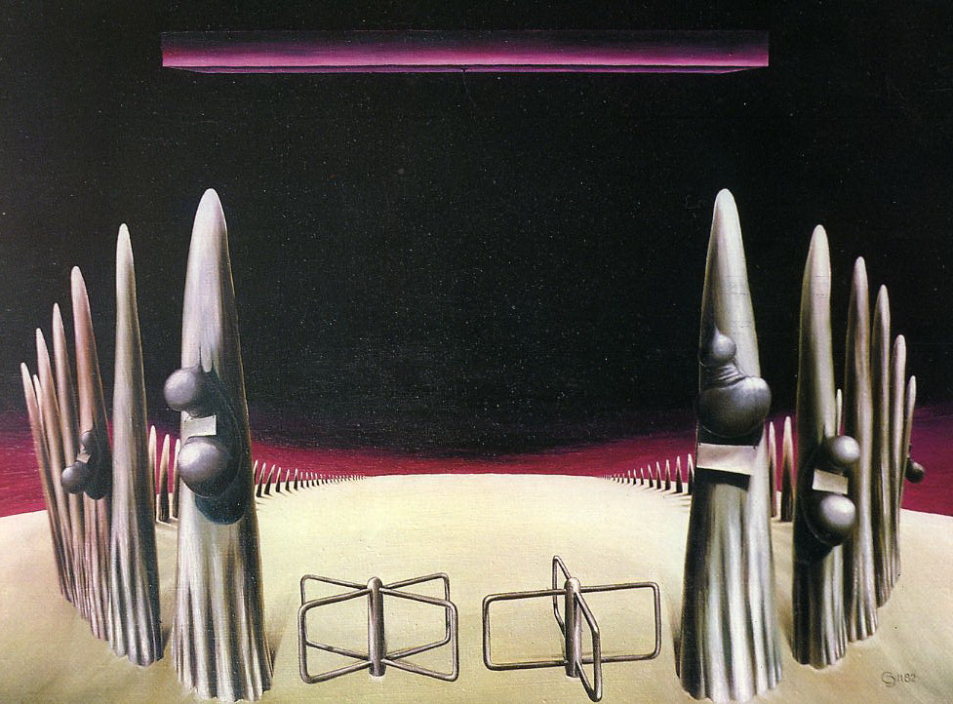

Зарубино

2014

Аблесимов Н.Е.
Периметр Рода (Аблесимовы) / Н.Е. Аблесимов – Зарубино: 2014. – 80 с.

Сорокалетний опыт генеалогии рода Аблесимовых (1680-2014 гг.) с элементами истории России XVII-XXI веков. Отражение времени в судьбах конкретных людей. В приложениях имеются копии документов XVII-XX вв. и фото членов рода.
Предназначено для родственников и однофамильцев, а также всех интересующихся историей государственных образований и родов на территории России.

Содержание

Вместо введения | 3
1. Этимология фамилии. Исторический экскурс  (установленное Родословное Древо на 01.09.2014 г.) | 5
2. Периметры и охрана. Касимовское царство и переход в православную веру. Из истории татар | 5
2.1. Границы России (эпиграф – анекдот о француженке на Красной площади) | 9
2.2. Лагерь Алексея Александровича (охрана – ВОХР) | 10
2.3. Закрытый город Саров (охрана – дивизия внутренних войск) | 10
2.4. Платина Артели Амур (охрана – Кольцо гор Кондер и непроходимые болота и ШОФ) | 10
3. Аблесимовы в Великой Отечественной войне (поколение, рожденное в 1912-1920 гг.) | 11
4. Аблесимовы в литературных произведениях | 12
Литература | 16
Сведения об авторе | 17
Приложение 1. Родословные Дерева:  прямое от Ивана Васильевича Аблесимова (сына Облесимова) и родственное | 19
Приложение 2. Персоналии родственников и однофамильцев | 21
Приложение 3. Результат компьютерного фоносемантического анализа слова Аблесимов | 41
Приложение 4. Порядок чинов в Московском государстве с Ивана до Петра | 42
Приложение 5. Из дела А.А. Аблесимова (№ 21), выданного внукам (№№ 31, 32) охранными Органами | 43
Приложение 6. Покупательная способность рубля с XVI века до 2014 года | 45
Приложение 7. Документы на старославянском языке XVII в. | 46
Приложение 8. Расшифровка копий документов XVIII-XIX вв. | 54
Приложение 9. Частота имен в роду Аблесимовых | 76
Фотоприложение | 77

Нижè вжигают светильника
и поставляют его под спудом,
но на свèшнице,
и светит всем, иже в храмине суть.

Евангелие от Матфея: 5, 15

Вместо введения

Как я занялся историй рода Аблесимовых? Просто и закономерно.
Тяга к истории была у меня с детства (родился в 1949 г. в г. Воронеже). В четвертом классе я решил заняться археологией и пошел раскапывать фундамент «путевого дворца Екатерины II в Воронеже» находившемся во дворе нашего дома № 4 по ул. Чайковского. Этот дом, напоминающий чем-то маленький Эрмитаж, называют Воронежским дворцом. Необычный облик здания, построенного в 1779 году в достаточно удаленном от столицы городе корабелов Воронеже, породило множество легенд. Они приписывали дому, чуть ли не воронежскую резиденцию Екатерины II, или уж во всяком случае, рассматривали его, как путевой дворец императрицы. Однако известно, что маршрут Екатерины во время ее путешествия в Крым не лежал через Воронеж.
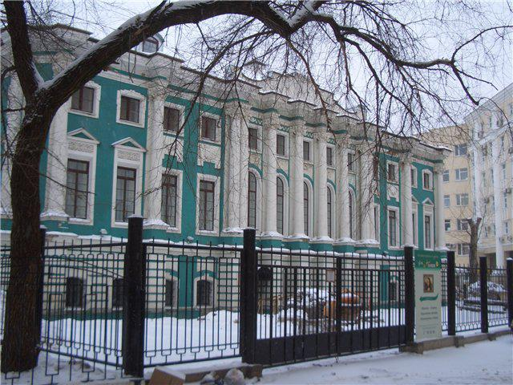
Все было гораздо прозаичнее. Дом выстроен он был по проекту местного архитектора Н.Н. Иевского для семьи генерал–поручика губернатором Воронежа И.А. Потапова. Сейчас в нем располагается областной художественный музей.

От археологии я плавно перешел к увлечению геологией – тоже науке исторической. Но в восьмом классе понял, что геология это вещество, и без знания химии там ловить нечего. Поступив в 9 класс школы № 35 с химическим уклоном, сию «кошмарную» для большинства школяров науку я начал успешно постигать. Победил на химической городской олимпиаде в 1966 г. В том же году окончил школу. Выпуск был двойной – десятый и одиннадцатый класс. Конкурсы в вузы были очень большие. С этого года эксперимент с одиннадцатилетней школой закончился.
Предмет история в школе у меня вообще не вызывал напряга. Школьные учебники я прочитывал в первую неделю учебного года и много читал исторической художественной литературы. Например, историю набега Бату-хана на Русь рассказывал на уроках по романам В. Яна. «Манифест Коммунистической партии» классиков прочитал в шестом классе, а работу В.И. Ленина «Три источника и три составные части марксизма» в 10 классе знал практически наизусть, что помогло в университете при сдаче марксистско-ленинских дисциплин. Поэтому встал вопрос – куда поступать – на химический или исторический факультет университета. Но в школе я был умный и сообразил, что история наука политическая и является предметом сговора историков и политиков. Сейчас я понимаю, если бы я пошел по исторической стезе, то, в силу прямолинейности характера, оказался бы в среде диссидентов, отсидентов и, в конечном счете, эмигрантов. По зрелому размышлению поступил в 1967 году на химический факультет Ленинградского университета.

Но история все время интересовала – законспектировал пятитомник В.О. Ключевского. Во всех энциклопедиях и исторических книгах с алфавитными указателями я искал фамилию Аблесимов, но кроме Александра Онисимовича Аблесимова (1742–1783), русского писателя, драматурга, автора либретто первой русской комической оперы «Мельник – колдун, обманщик и сват», никого не находил.
В 1973 году будучи в аспирантуре Ленинградского института ядерной физики АН СССР я получил доступ к Генеральному каталогу БАНи, как мы называли Библиотеку Академии наук в Ленинграде. Там я наткнулся на «Новый энциклопедический словарь» Брокгауза и Ефрона, выпускавшийся в 1911–1916 годах (вышло 29 томов из намеченных 48). Понятное дело мой интерес находился в первом томе. Открываю и с замиранием сердца читаю: Аблесимовы, древний русский дворянский род, происходящий от стольника Ивана Васильевича А. (вторая половина XVII века) и записанный в VI часть родословной книги Тамбовской губернии. Это был информационный прорыв.
В кабинете АкС (академическое собрание) перерывал книги XVIII и XIX веков и в 1988 году нашел в работе [1] пятерых князей Облесимовых, стольников.
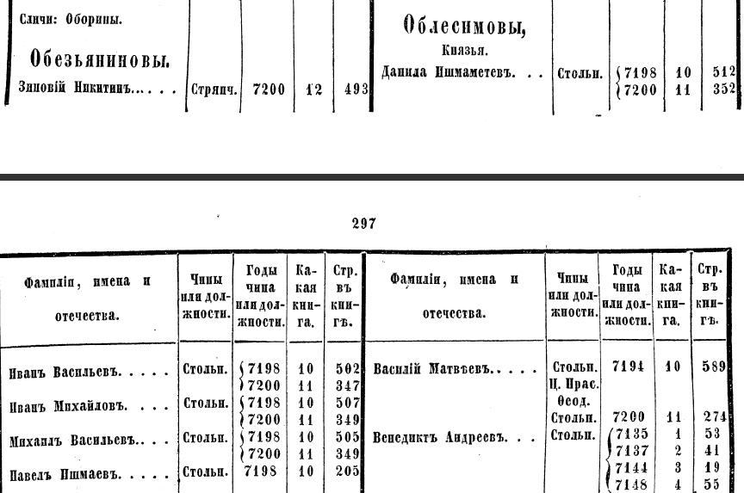
Привожу копию подлинной записи моего родоначальника [2]:
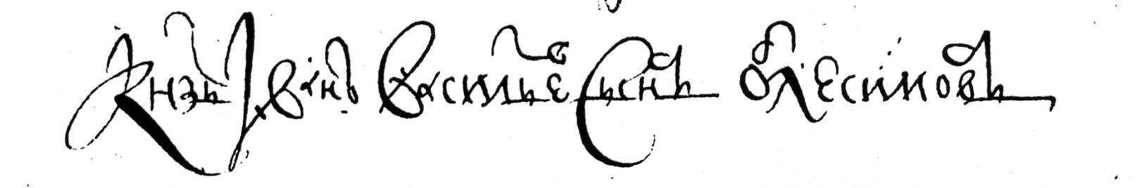
Стало ясно, в какой архив обращаться, и в какой фонд. Замечу, что генеалогические поиски хорошо делать для редких фамилий, каковой наша и является. А тут грянула перестройка. Архивы за деньги стали давать справки и высылать копии исторических документов частным лицам. В 1992 году летом я получил выписки из Тамбовского областного архива (родословной книги Тамбовской губернии [3]), что позволило сделать первый набросок Родословного Древа. Надо сказать, что в это время я работал в артели старателей «Амур» – добывал платину для страны и обеспечивал выживание семьи в лихие девяностые. По возвращении из тайги показал свои изыскания отцу и дяде Алексею Алексеевичу Аблесимову. Отец удивился, так как был правоверным коммунистом и утверждал, что о своем дворянском происхождении ничего не знал. Дядя же вспомнил, что в печально известном 1937 году бабушка уничтожила дворянскую грамоту рода.
Мы получили доступ к архивам ЦГАДА и Российскому Историческому, откуда по моим и брата запросам получили выписки и копии подлинных документов XVII-XIX веков (см. в приложениях).
Подключение к Интернету в 1998 году открыло доступ к ныне живущим родственникам (однофамильцам) в социальных сетях и к электронным документам. Это позволило выстроить наше и родственные Дерева XX-XXI веков. Затем появились «Книга памяти репрессированных», интернет-ресурсы «Погибщие в ВОВ» и «Награжденные в ВОВ», что также существенно дополнило сведения о судьбах родственников. В результате было найдено свыше 100 членов рода Аблесимовых (Облесимовых) (см. приложения 1, 2).
На этом я решил приостановить поиск и написать эту книжку. Дальше опубликую ее в Интернете и разошлю в электронном виде родственникам. Если соберу деньги, то издам и в бумажном виде малым тиражом для рассылки в центральные библиотеки. Дополняйте, расширяйте. Вектор поиска – попытки привесить к Древу тех, кто пока туда не пристраивается (см. ниже, приложение 2).
1. Этимология фамилии. Имена. Исторический экскурс
(установленное Родословное Древо на 01.09.2014 г.)

Этимология фамилии такова. В работе [4] Фасмер дается значение слова «обл, обла, обло – округлый, от праславянского – obьlъ». Пример: чудище обло, озорно, огромно, стозевно и лаяй. Это эпиграф к книге [5] – символический образ российского крепостничества. Перевод фразы на современный русский язык: «Чудовище тучное, гнусное, огромное, стозевное и лающее». Это несколько измененная Радищевым строка В.К. Тредиаковского из его поэмы «Телемахида» (1766 г.). Ее 514-й стих читается так: чудище обло, огромно, стозевно, и лайяй...
Древнетюркский словарь [6] дает такое значение слова аbla – устаивать облаву на зверей; ab ablasar – когда устраивали облавную охоту.
Таким образом, тюркская фамилия Облесимов (в московском произношении Аблесимов) – эквивалент русским фамилиям Круглов, Кругликов, Круглянский, Округин, Облов.
Должен привести и неверные версии, гуляющие в Интернете.
В работе [7]: 400. АБЛеСИМОВ прозвищная фамилия. Восходит к прозвищу ОБЛеСИМ(ЫИ), которое могли дать вкрадчивому, лукавому льстецу; облесим(ый) от облестить в сев., вост. говорах – «обольщать, обольстить, улещать. В написании фамилии отражено аканье.
В работе [8]: по всей вероятности, имя первого носителя фамилии Аблесимов происходит от арабского имени Аблязим/Аблесим (Абуль Азим), то есть «отец Азима». Имя Азим происходит от арабского слова со значением «великий» (один из многочисленных эпитетов Аллаха). Аблесим + русский суффикс -ов получается Аблесимов.

Результат компьютерного фоносемантического анализа слова Аблесимов приведен в приложении 3 [9].
Аблесимов – редкая фамилия и имеет индекс популярности равный 18. Фамилия Аблесимов обгоняет по популярности фамилии Анюк или Антышев. Но, при этом, фамилия Аблесимов отстает по известности от фамилии Бадикин или Бадиков [10].

В итоге к 01.09.2014 г. получилось Родословное Древо (прил. 1). Всего установлено 125 личности. Из них 91 мужеска пола и 34 женского, а ныне здавствующих 51. Используются 60 имен, 50 % приходится на Александр (10 раз), Владимир (10 раз) и Иван (9 раз), см. прил. 9. География нынешнего расселения Саров (Нижегородская обл.), Зарубино (Новгородская обл.), Хабаровск, Воронеж, Москва, Санкт-Петербург, Киев, Тамбов, Балашов (Саратовская обл.), Новосибирск, Рязань, Тюмень. Отдельные судьбы отражены в Персоналии (приложение 2).

ШЭЖЭРЭ – счастье поиска родословных корней. Традиция ведения родословных (шэжэрэ) у татарского народа очень древняя. Считалось, что каждый уважающий себя человек должен знать своих предков, как минимум, до седьмого колена. По-видимому, интуитивно я догадывался о таком обычае и нашел своих предков аж до 10 колена!

2. Периметры и охрана. Касимовское царство и переход в православную веру

Итак, родоначальник князь Иван Васильевич Аблесимов (Облесимов). В «списке стольников, кадомских помещиков и вотчинников, которые со 7188 (1680 от РХ) года крещены в христианскую веру и по указу Великих Государей и по грамотам их разряду велено им быть на службе, в оном написан князь Иван Васильев сын Облесимов».
По Москве в Боярских книгах в 7200 (1692 от РХ) году с 1 сентября по указу Великих Государей царей и Великих Князей Иоанна Алексеевича и Петра Алексеевича «он же Иван Аблесимов написан в стольники за крещение в Православную Христианскую веру из Касимовских и иных городов мурз и татар» [11].
Мирза (перс.) (мурза), у тюркских кочевых народов царской России мирзой назывались главы отдельных родов и орд. У татар звание мурзы соответствовало званию российских графов и баронов. Герольдия считала татарское слово мурза соответствующим русскому титулу князь, так как в иерархии татарского дворянства были стоявшие ниже звания – агалары и тарханы. Слово это на разных языках звучит по-разному: на татарском языке – морза, русском – мурза, на Востоке под влиянием языка фарси пишется и произносится как мирза.
Барашевы, Еникеевы, Ишеевы, Кошаевы, Мансуровы, Облесимовы, Сулешевы, Черкасские, Юсуповы и так далее – все это «инородческие» фамилии, выходцы из Золотой Орды, служившие русским царям. А русским в старину, да и сейчас тоже считают того, кто принял православное крещение и сам себя считает русским человеком.

Касимов (бывший Городец-на-Оке) – центр Касимовского царства в составе России. Место приюта для мусульманских выходцев, которые являлись служить русскому правительству и которым всегда покровительствовали русские государи. В 1614 г. в Касимов был назначен Арслан, сибирский царевич, внук Кучума; ему наследовал около 1627 г. сын его Сеид-Бурхан, который крестился около 1655 г., назван Василием и оставлен владельцем Касимова, в котором и умер в 1679 г. [12]. Поселок городского типа при реке Мокше (приток Оки), центр Кадомского р-на Рязанской обл., в 61 км к С.-В. от ж/д станции Сасово.
Кадом сейчас поседок городского типа в Рязанской области. Население 5925 человек. Кадом известен с 1209 года. В XV веке Старый Кадом был покинут жителями вследствие разрушительных разливов реки Мокши; новый населенный пункт был основан на песчаных холмах в 6 км южнее, где была построена Кадомская крепость. В середине XV века Кадом с округой был отдан в удел казанскому царевичу Касиму и до конца XVII века был в составе Касимовского ханства.
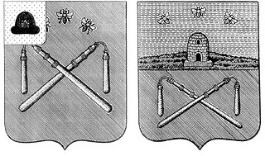
В Кадоме, идя навстречу пожеланиям местной власти сохранить в гербе напоминание о «тамбовском» прошлом этой земли, собственно кадомская эмблема – два скрещенных молотила – была дополнена во главе тремя «тамбовскими» пчелами. Герб Кадомского района 1998 г. (слева) и первоначальный герб заштатного города Кадом 1781 г. (справа).
В работе [12] высказано мнение, что создание Касимовского царства явилось добровольным актом московского князя имело расчет: с помощью касимовских татар охранять с юга русскую границу.
Таким образом, наш пращур был поверстан в служивое дворянство за переход в православную веру. Служил на границе Русского государства. Так появляется ПЕРВЫЙ «охранный» периметр в роду Аблесимовых. Вознаграждением за несение службы были земельные поместья нередко становившиеся наследственными.
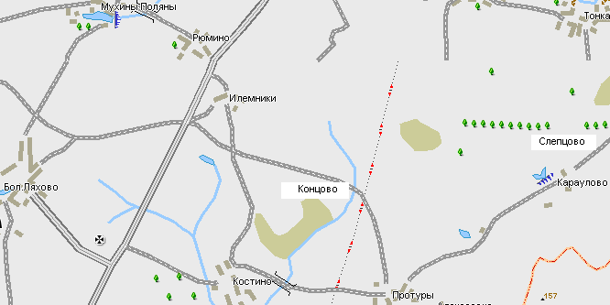Иван Васильевич Аблесимов (Облесимов) владел в Кадомском уезде имуществом в деревнях Канцовка (в недавнее время это д. Концово Большеляховского сельсовета Ермишинского р-на Рязанской области – ныне не существует), Слюпцово (Слепцово) и в пустоше Токарях.
Карта, на которой показана исчезнувшие вотчины Аблесимовых деревни Концово и Слепцово – в 2004 году их уже не было. Мы там были с братом Владимиром Евгеньевичем, который по странному стечению обстоятельств живет в 100 км в Сарове.

Стольники являлись семнадцатым чином (из 44, см. приложение 4) в порядке чинов, существовавшем в Московском государстве со времен Ивана до Петра I. При царе Алексее Михайловиче число стольников доходило до 500. Они подавали за царским столом, «посылались в посольствах в послах самих и с послами в товарищах, и по воеводствам, и для сыскных дел, и бояр спрашивать о здоровье; а иные в Москве сидели в приходах у дел и у послов в приставах».

В «Своде Законов Российской империи», том IX, глава 1, отделение 1, § 15, записано: «Дворянское название, есть следствие, истекающее из качества и добродетели начальствовавших в древности мужей, отличивших себя заслугами, чем обращая самую службу в заслугу, приобрели потомству своему нарицание благородное».
Фамилии, происходящие от татарских мурз, признанные в Российской Империи в княжеском достоинстве и внесенные в категорию «князей татарских», которых по Именному указу императора Павла I от 20 января 1797 г., повелевалось «в число княжеских родов не включать»; эти роды пользовались титулованием господин князь и большинство из них вносились не в V-ю, а в VI-ю часть родословных книг [13].

Дворянство потомственное имело шесть разрядов:
1. Дворянство жалованное или действительное (по усмотрению Самодержавной Власти);
2. Дворянство военное (чин Полковника или Флота Капитана первого ранга);
3. Дворянство по чинам (до Действительного Статского советника – чин 4 класса) и орденам (пожалование Российских орденов первых степеней, а равно орденов Св. Владимира и Св. Георгия всех степеней);
4. Иностранные роды;
5. Титулами отличенные роды;
6. Древние благородные дворянские роды [13].
Родословная книга составлялась в каждой губернии и делилась на 6 частей по разрядам потомственного дворянства. В шестую часть вносились роды, появившиеся до 1785 года. Род Аблесимовых внесен в VI-ю часть родословной книги Тамбовской губернии.

Из истории татар.
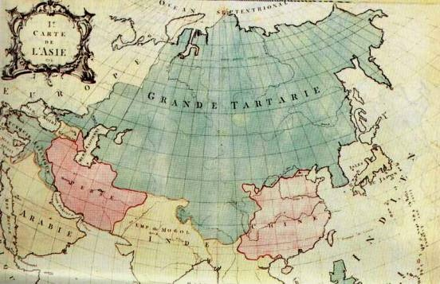
Заметьте, в документах сказано «из Касимовских и иных городов мурз и татар». Татары выделены наряду с мурзами. Таким образом, это не национальность, а служилое сословие всадников – вроде римских (всадники – одно из привилегированных сословий в Древнем Риме). Что характерно, в конце XVII века у касимовских мурз и татар были фамилии (сын Облесимов), которые у большинства жителей России появились только в XIX веке. «В возникшем Улусе Джучи (Золотой Орде) в ХIII-ХIV вв. численно преобладали кыпчаки, которые, однако, были подчинены господствовавшим тюрко-монгольским кланам, что привело к усвоению большинством населения государства этнонима татары, так как последний среди кочевников являлся символом знатности и могущества, употребляясь для обозначения военно-служилого сословия, составлявшего элиту
общества…

Географическая карта Азии изд. от 1754г. [15].

В дальнейшем, в ХV-ХVII вв. термин «татары» стал все больше ассоциироваться с особой тюрко-мусульманской группой военно-служилого сословия на постордынском пространстве… Татарам в Касимовском ханстве Московским государством было предоставлено право взимания податей, прежде всего, ясака, с местного ясачного населения мордвы и мещеры, а также «бесермен» (скорее всего, исповедавшая ислам часть мещеры)» [16].
Карта говорит о том, что эта территория европейскими политиками того времени представлялась территорией единой культуры, как это всегда было, будь то Великая Скифия, Великая Татария (Орда), империя Романовых или СССР… Но не просто культуры, а некоей дикой и опасной, адской в их представлении. TARTARIE не Татария, а именно Тартариа. И это не случайность, не описка или опечатка. «Тартар» – значит «ад». Отождествление населения Восточной Европы и Азии с «нечистыми», «обитателями ада» демонстрировало отношение «цивилизованной» Европы к «дикой» России и Азии. Эта карта – символ страха и зависти материалистического Запада в отношении огромной территории на востоке, где проживают непонятные им, ориентированные на духовные вещи люди.
В иерархии чинов в армии, на флоте и государственном аппарате (Табель о рангах), которая существовала с 1 января 1722 г. по декабрь 1917 г. некоторые члены рода были чинами, выделенными жирным шрифтом. Таблица соответствия на 1913 г. [14]. Таким образом, это средненькие и низшие чины ничем выдающимся не отличившиеся.

Класс | Чины  гражданские | Чины военные
Класс | Чины  гражданские | Сухопутные | Морские | Казачьи
1 | Канцлер | Генерал-фельдмаршал | Генерал-адмирал | -
2 | Действительный тайный советник | Генерал-от-инфантерии, кавалерии | Адмирал | -
3 | Тайный советник | Генерал-лейтенант | Вице-адмирал | Войсковой атаман
4 | Действительный статский советник | Генерал-майор | Контр-адмирал | Наказной атаман
5 | Статский советник | - | - | -
6 | Коллежский советник | Полковник | Капитан 1 ранга | Войсковой есаул
7 | Надворный советник | Подполковник | Капитан 2 ранга | Войсковой старшина
8 | Коллежский асессор | Секунд-майор,  капитан, ротмистр | - | Есаул
9 | Титулярный советник | Штабс-капитан, Штабс-ротмистр | Лейтенант | Подъесаул
10 | Коллежский секретарь | Поручик | Мичман | Сотник
11 Корабельный секретарь - не использовался с начала в
12 | Губернский секретарь | Подпоручик, корнет | - | Хорунжий
13 | Провинциальный секретарь | Прапорщик | - | Подхорунжий
14 | Коллежский регистратор | - | - | -

Шляхетство времен Петра Великого продолжало по-прежнему пользоваться правом землевладения, но раз изменились основы этого права, изменился и характер самого землевладения: раздача казенных земель в поместное владение прекратилась сама собой, как только окончательно установился новый характер дворянской службы, как только эта служба, сосредоточившись в регулярных полках, потеряла свой прежний ополченский характер [17]. Поместная раздача заменилась тогда пожалованием населенных и ненаселенных земель в полную собственность, но не в качестве жалованья за службу, а в награду за подвиги на службе. Этим самым окончательно закрепилось сложившееся уже в ХVII в. слияние в одно вотчин и поместий. В своем законе «о движимом и недвижимом имении и о единонаследии», изданном 23 марта 1714 г., Петр не делал никакого различия между этими двумя старинными формами служилого землевладения, говоря только о недвижимом имении и разумея под этим выражением и поместные и вотчинные земли.
Содержание указа о единонаследии заключается вот в чем: землевладелец, имеющий сыновей, мог завещать все свое недвижимое имущество одному из них, которому хотел, но непременно только одному. Если землевладелец умирал без завещания, то все недвижимое имущество переходило по закону к одному старшему сыну: если землевладелец не имел сыновей, то мог завещать свое имение кому-нибудь из своих ближних или дальних родственников, кому хотел, но непременно кому-нибудь одному; в случае если он умирал без завещания, имение переходило к ближайшему родственнику; когда умерший оказывался последним в роду, он мог завещать недвижимое имущество одной из дочерей-девиц, замужней, вдове, кому хотел, но непременно одной; если он умирал без завещания, недвижимое имущество переходило к старшей из замужних, причем муж или жених обязывались принять фамилию последнего владельца.
Соображением, легшим в основание закона, была надежда на то, что меньшие сыновья, «не имея отеческих стяжательств, простираться будут прилежнее к службе и к наукам». Новый закон являлся, таким образом, и средством поддержки благосостояния служилого класса, и средством борьбы с уклонением дворян от службы и от ученья, и с недостатком предприимчивости у купцов и ремесленников. По мнению Петра, при старом порядке «каждый, имея свой даровой хлеб, хотя и малый, ни в какую пользу государству без принуждения служить, и простираться не будет, но ищет всякий уклоняться и жить в праздности, которая, по Святому Писанию, есть матерь всех злых дел». При новом же законе младшие сыновья, не получившие наследства, «не будут праздны, ибо принуждены будут хлеба своего искать службою, учением, торгами и прочим. И то все, что оные сделают вновь для своего пропитания, государственная польза есть». Соответствующая статья закона открывала младшим сыновьям – кадетам, как они именуются в законе, «доступ ко всякого рода занятиям»: кадет, достигнув сорокалетнего возраста, мог заниматься чем угодно: торговлей, промыслами, искусствами, даже поступить в духовенство.

2.1. Границы СССР (эпиграф – анекдот о француженке на Красной Площади)
Иностранная журналистка упала в Москве
в открытый канализационный колодец.
Вылезла, рука сломана, вся в г.., возмущается:
«Надо огораживать красными флажками».
Милиционер: «Вы, что на границе не видели
колючую проволоку под Красными знаменами».

Эпоха СССР. Правдивая история

Вот Вам и следующий ПЕРИМЕТР. Границу СССР принято на Западе сравнивать с оградой концентрационного лагеря – огромного загона, от обитателей которого ожидают. Что они будут всеми силами рваться наружу [18].

Вначале был запрет на выезд из России (СССР, охрана – ВЧК (ОГПУ, НКВД, КГБ). Отсюда термин невыездной. Затем экономический барьер – рубль, доллар). Мой брат В.Е. Аблесимов до сих пор невыездным и является, как сотрудник РФЯЦ-ВНИИЭФ в Сарове. Я – пенсионер и потому, имея приглашение в Мексику, США, Германию, не имею возможности туда выехать.

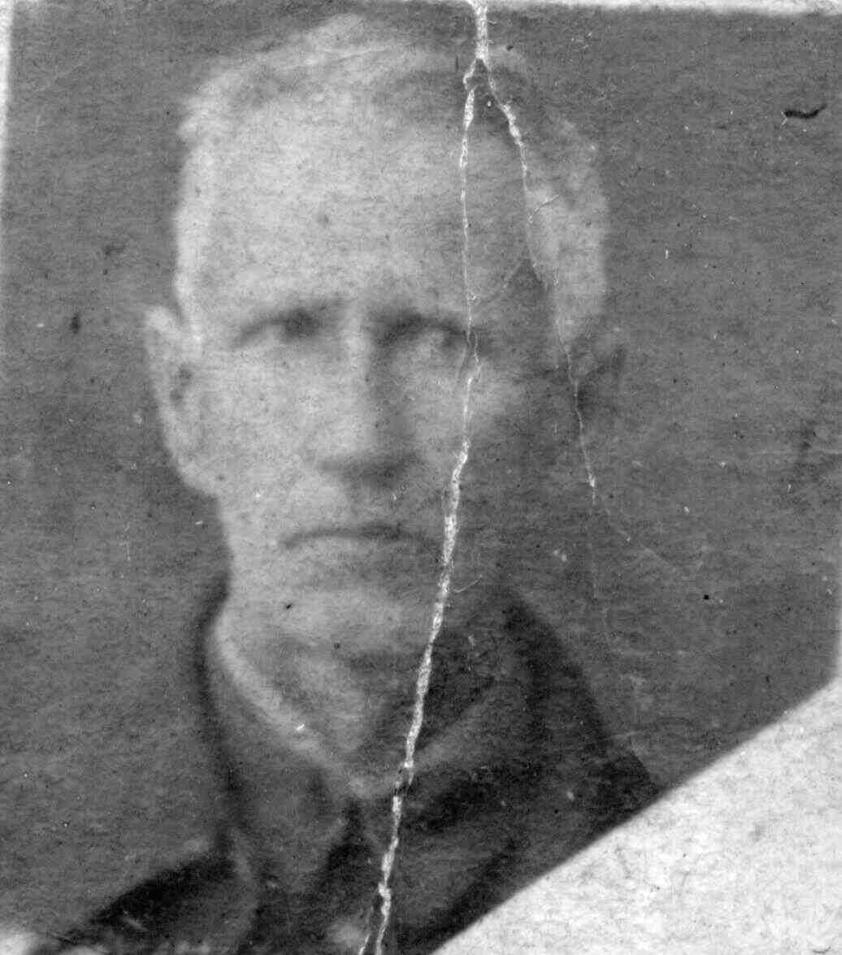
2.2. Лагерь Алексея Александровича (охрана – ВОХР)

В реальных концлагерях побывал мой дед А.А. Аблесимов (№ 21, здесь и далее по приложению 2) [19]. Арестован 03.05.31. Осужден 03.09.31. Обвинен во вредительской деятельности, статья 58-7 (см. протокол допроса 1931 года Мая 3 дня см. в Приложении 5). Приговор: 5 лет концлагеря. Выпущен в 1935 г. (на фото). Реабилитирован 27.08.1989 г. Умер в 1943-1944 гг. от грудной жабы, нажитой в сталинских лагерях.
Еще двое: Виталий Васильевич (№ В4) и Георгий Васильевич (№ В5) из ветви рода Царицин-Москва (см. приложение 2) репрессированы в 1937 году. Погибли. Сведения сообщены их племянником В.С. Гурфинкелем. Данных из книг памяти на сегодняшний день нет.

2.3. Закрытый город Саров (охрана – дивизия внутренних войск)

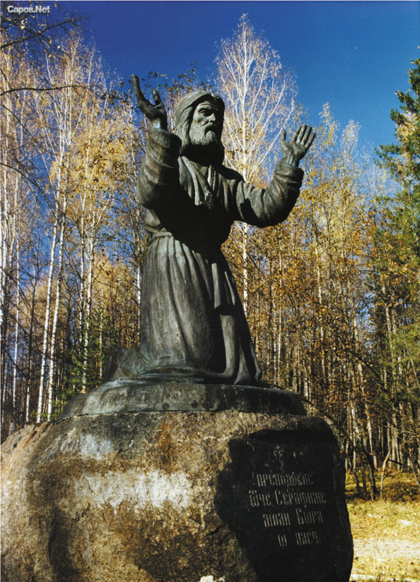
Мой брат В.Е. Аблесимов (№ 31) закончил Московский инженерно-физический институт в 1968 г. Распределился во Всесоюзный НИИ экспериментальной физики в закрытый тогда Арзамас-16 Горьковской области (ныне Саров), где на протяжении последующих лет участвовал в разработке и испытаниях (26) на Семипалатинском и Новоземельском полигонах ядерного оружия. Кандидат физико-математических наук.

До 1992 года ни я, ни наши родители не могли приехать к нему в гости. Когда родители попытались это сделать в 1969 году в связи с женитьбой брата на Т.В. Басюк, им ответили: «Свадьба не повод, вот если бы похороны!».

До сих пор проезд туда по пропускам как в погранзону и только близким родственникам. Самое интересное, что жители Сарова не против закрытости, несмотря на всю свою демократичность: «Так спокойнее». Действительно ограблений квартир там меньше, чем в целом по России.

Из-за закрытости Сарова вновь обретенные в 1991 г. мощи Серафима Саровского были помещены в мужской монастырь Свято-Успенской Саровской пустыни в село Дивеево за ПЕРИМЕТРОМ. Да, так в просторечии называется охранная полоса, устроенная по типу госграницы с двумя рядами колючки, перепаханной контрольной полосой и КПП. Ей окружен город площадью 232 км² с населением 90 тыс. человек.

2.4. Платина Артели Амур (охрана – кольцо гор Кондер, непроходимые болота и ШОФ)

Мне же с 1989 по 1993 гг. пришлось поработать еще за двумя видами ПЕРИМЕТРОВ. За свои грехи Промыслом Господа нашего Иисуса Христа принят я был посредством гл. инженера артерии старателей «Амур» И.В. Ханя на должность инженера-радиометриста на участок Кондер. 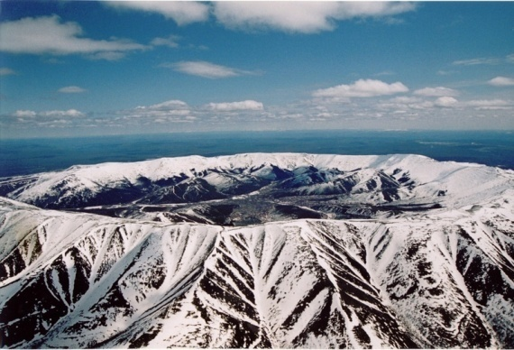 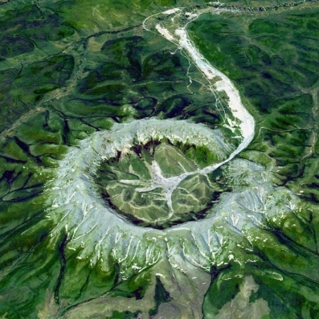
Сие место, находящееся на севере Хабаровского края, было знаменито среди геологов своим уникальным месторождением самородной платины, которую означенная артель и добывала с 1984 года по настоящее время.
Само название показалось мне созвучно с именем известного кушанья «кондер» – пшенной каши с салом. На самом деле это был почти идеальный кольцевой хребет с вытекающей оттуда речкой Кондер. Как показала его разработка, он был полон самородной ферроплатиной – в чаше 40 тонн (крупный песок и самородки) и 60 тонн (мелкая фракция) в пойме рек Кондер и Уоргалан. Вот это колечко гор и болота вокруг являлись природным ПЕРИМЕТРОМ, охранявшим драгметалл от расхищения. Через мои руки за пять сезонов прошло 10 тонн платины, что явилось небольшим вкладом в пополнение золотовалютного резерва страны изрядно потрепанного в годы правления М.С. Горбачева.
Отмытый металл охраняли мы сами внутри забора (второй ПЕРИМЕТР), который 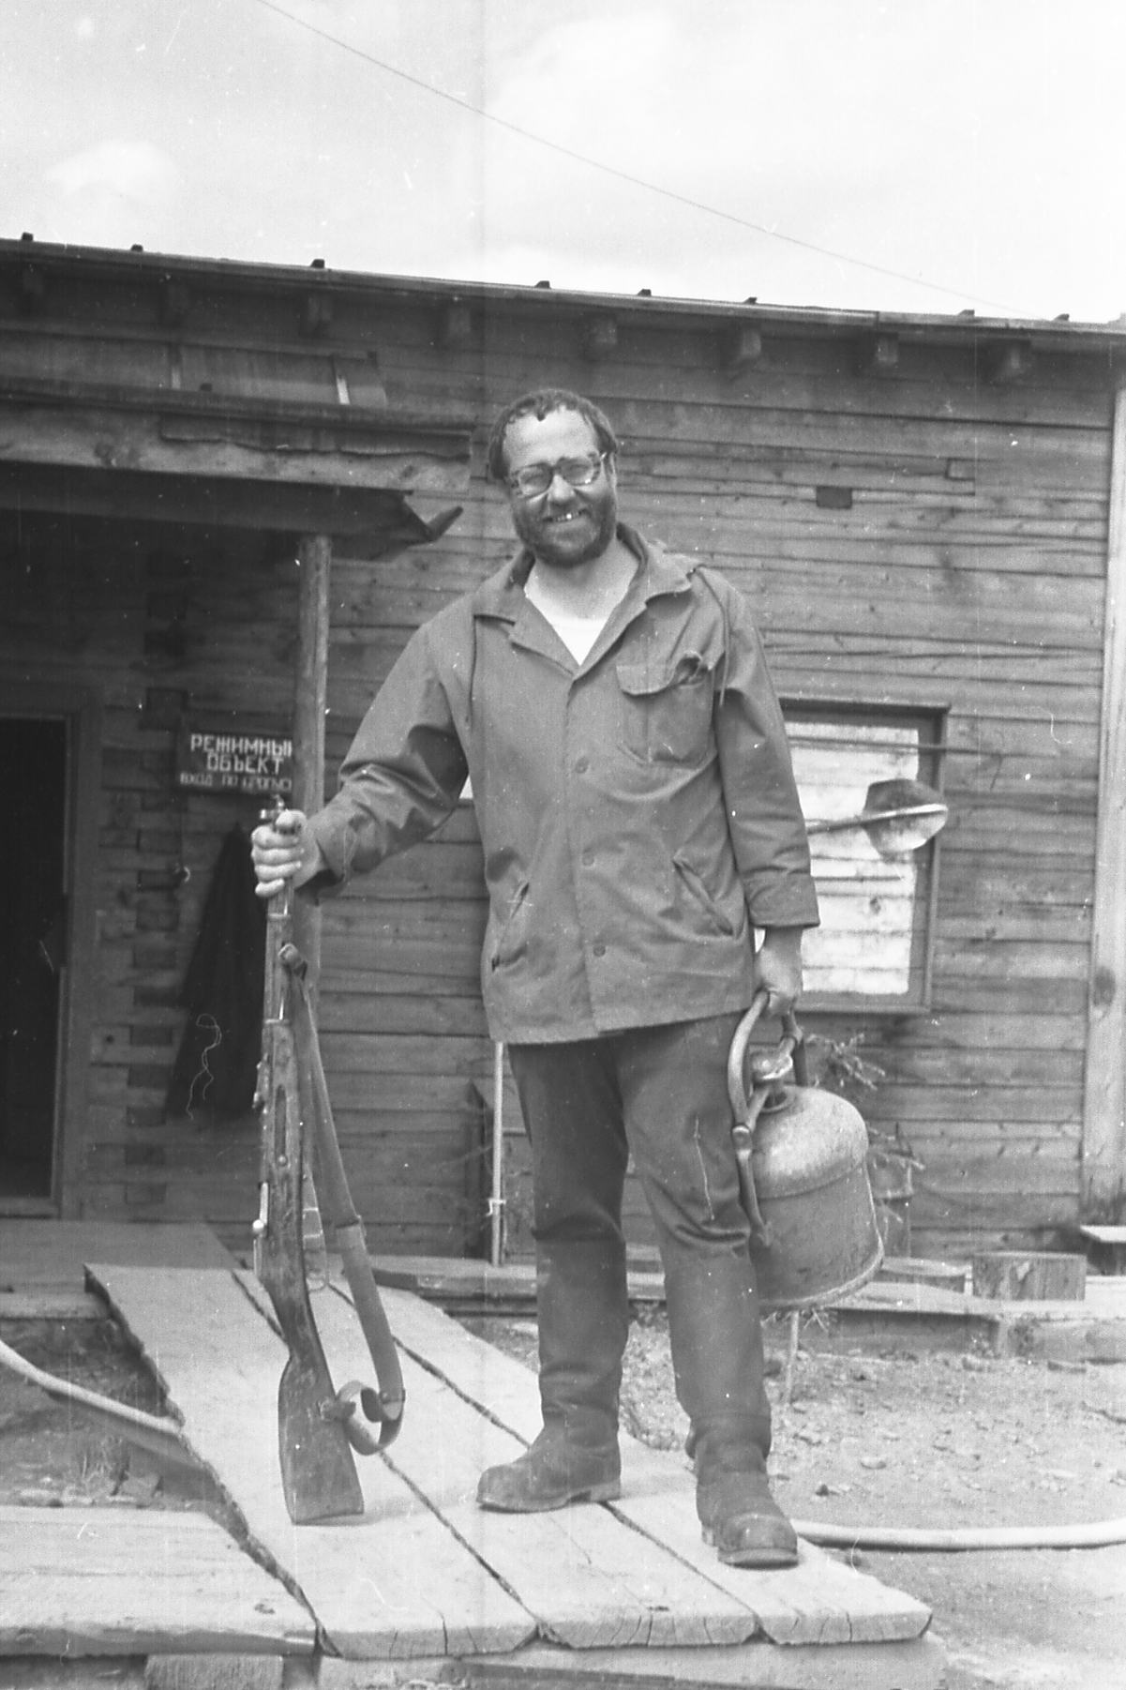 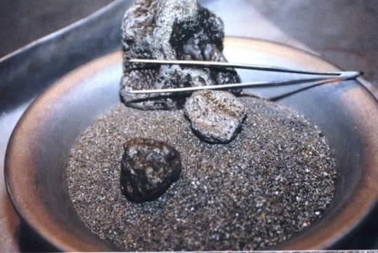 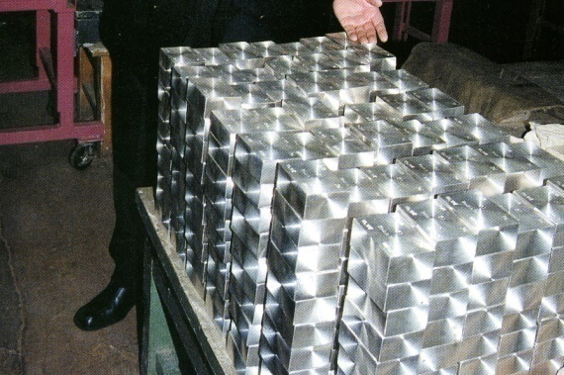
окружал здание шлихообогатительной фабрики (ШОФ). Так за двумя оградами и работали. Когда случился ГКЧП в августе 1991 года мы грустно шутили, что в случае его победы нам и суетиться незачем. Обнесут нас тут оградкой из колючки и будем мы пахать на благо народа не за трудаки, а за пайку! Но, Бог миловал – ГКЧП кануло в лету. Хотя 20 августа я написал жене, что в случае установления снова власти коммунистов, буду уходить через Чукотку по льду Берингова пролива в США. Потом будем воссоединяться семьей! Такие были планы.
Ох, рано встает охрана! Вы посмотрите, где мы живем?
При социализме Г. Шпаликов писал: «Мы поехали за город, а за городом дожди. А за городом заборы – за заборами вожди!». Сейчас за заборами коттеджные поселки с секьюрити. Городские квартиры за решетками или под охранной сигнализацией. ПЕРИМЕТРЫ сжимают нас. Охрана в аэропортах, на вокзалах и в супермаркетах, вместо швейцаров в ресторанах и гостиницах, вместо вахтеров в школах и больницах. Осталось только убежать в деревню Зарубино Новгородской области, где сейчас и проживаю на ВОЛЕ! Здесь нет власти и полиции, запоры символические, как и заборы в виде штакетников.

3. Аблесимовы в Великой Отечественной войне (поколение, рожденное в 1885-1920 гг.)

Как видно из Персоналии (прил. 2) поколение родоначальников (князья Иван Васильевич, Михайло Васильевич, Иван Михайлович, Данило Ишмаметев, Павел Ишмаевич) было поверстано в защитники южного ПЕРИМЕТРА Московского государства XVII века в чине стольников с наделением за службу поместьями. Предвоенное поколение XX века вынужденно вернулось к занятию предков – защите Родины. Родилось за 2 поколения до Великой Отечественной войны (ВОВ) 26 мужчин. Воевало – 22. Из них погибло – 13 чел. (50 %) [20].

Вспомним их (подробнее см. прил. 2):

1. Александр Александрович.(№ 22) – майор медслужбы.
2. Евгений Алексеевич (№ 25), мой отец – рядовой стрелок.
3. Александр Алексеевич (№ 26) – старшина, ком-р минометного взвода. Умер от ран 21.02.1944 г.
4. Алексей Алексеевич (№ 27) – сержант, стрелок-радист.
5. Сергей Александрович (№ 28) – гв. ст. лейтенант. Погиб под Ростовом в 06.01.1943 г.
6. Евгений Александрович (№ 29) – гв. инж.-капитан. Умер 8.09.1943 г. от малярии.

7. Евгений Иванович (№ 40 – лейтенант медслужбы.
8. Анатолий Иванович (№ 47 – лейтенант, сапер. Убит в бою 25.07.1944 г.
9. Борис Николаевич (№ В6) – рядовой, танкист. Пропал без вести в ноябре 1942 г.
10. Владимир Николаевич (№ В7) – комвзвода связи. 18.02.1971 г. уволен в запас в звании инженер-подполковника

11. Юрий Сергеевич (№ В13) – нет сведений. Выжил.
12. Семен Дементьевич (№ Д1) – нет сведений. Выжил.

13. Алексей Дементьевич (№ Д9) – рядовой. Пропал без вести 06.11.1941.

14. Петр Дементьевич (№ Д10) – нет сведений. Выжил.

В Древо пока не вписываются:

15. Аблесимов Василий Иванович из Армавира, красноармеец. Выжил

16. Аблесимов Павел Иванович, род. с. Ярново, Рязанской обл., стрелок. Умер от ран 08.08.1942 г.

17. Аблесимов Сергей Иванович, род. с. Ярново, стрелок. Пропал без вести х.12.1941.

18. Аблесимов Василий Михайлович, род. с. Ярново Рязанской обл., Гв. рядовой. Убит 03.02.1944 г.

19. Аблесимов Анатолий Иванович, род. г. Москва, красноармеец. Погиб 11.08.1942 г.

20. Аблесимов Михаил Васильевич, с. Котоврас, рядовой. Погиб в бою 11.03.1942.

21. Аблесимов Михаил Степанович, род. с. Татлака, Вадинский р-н, Пензен. обл., рядовой. Погиб 12.03.1942 г.

22. Аблесимов Иван Владимирович, род. с. Татлака, Вадинский р-н, Пензен. обл., красноармеец. Пропал без вести х.09.1941 г.

4. Аблесимовы в литературных произведениях

Наша фамилия не часто, но используется в литературе.

Художественной.

В уезде нашем тогда еще были знаменитые псовые охоты, принадлежащие собачеям-помещикам. Среди них особенно выделялась охота Аблесимова. Ловчим в этой охоте был Андреян Грознов, крестовый брат Аблесимова [21].
=================================================

Александр Грин в рассказе «Узник «Крестов» привел пример того, как человек пострадал из-за буквы «г» [22]. В 1896 г. состоялась коронация Николая II. В газетном отчёте была фраза: «Николай II ровно в двенадцать часов проследовал…» В слове ровно первая буква была случайно заменена и получилось говно. Виноват был наборщик Аблесимов – мировая история сохранила его фамилию. Царь просто сказал: «Упрячьте его куда-нибудь», что и было исполнено. Суда над ним так и не было. Несчастный просидел в Петропавловской крепости двадцать один год и вышел на свободу только после Февральской революции. Это вам почище «человека в железной маске».
=================================================
Когда полковник Кравцов вышел из кабинета и прикрыл за собой дверь, генерал Аблесимов поднял телефонную трубку. Немного помедлив, он все же набрал личный номер начальника ФСБ генерала Шнитко. На том конце провода послышался щелчок, трубку подняли, и властный, раскатистый баритон пророкотал: «Вас слушают» – Михаил Петрович, это Геннадий Иванович Аблесимов, здравствуйте [23].
=================================================
Хитрый фазан Леха Аблесимов лег в чужую кровать, чтобы подольше поспать, пока его будет искать Шумякин, а может быть, и совсем не найдет. Юра нашел [24].
=================================================

Мемуарной.

В результате моего разговора с заведующим колонией, всех острожалующихся повезли в районное село (кажется Алабухи) к врачу. Молодой врач – Борис Аблесимов, посмотрел всех и в заключение мне наедине откровенно сказал; что всех ребят надо в первую очередь хорошо откормить, а потом отправить на длительный курорт – у них истощение, худосочие, простуда и т. д. И если он отдаст все имеющиеся у него лечебные средства, им это не поможет [25].
=================================================
О ком мы дальше посудачим?
Аблесимовы, Гебергерг.
Аблесимов – он – письмоносец,
Супруга Таня – все с детьми,
Два сына: Женя с Толей… [26].
=================================================
В качестве пищи для души потомственный дворянин Александр Филиппович Аблесимов построил здесь с разрешения губернского правления здание деревянного театра [27].
=================================================
Фульгурит. Как найти камень рожденный молнией? [28]
Очень просто. Вовремя поменяй портянки!
Фульгуриты (fulgur − молния) – это неправильные трубочки, образующиеся от сплавления электропроводной горной породы вследствие удара молнии. Молния представляет собой природный искровой разряд с температурой до 30000 К и силой тока от нескольких единиц до 200 кА. Фульгуритами называют иногда также и оплавленности твердых горных пород, мрамора, лав, образованные ударом молнии. Такие оплавленности в большом количестве встречаются на вершинах некоторых гор. Вероятно, пальма первенства в разгадке происхождения фульгуритов принадлежит англичанину Витерингу. Он в 1790 г. нашел фульгурит в песке под деревом, поврежденным молнией. Андезит, образующий вершину Малого Арарата, пронизан фульгуритами в виде зеленых стекловатых ходов, почему он и получил название фульгуритового андезита. Самый крупный из найденных фульгуритов «Флорида» представляет собой две ветви стекловатого тела, протягивающиеся от места удара на 5,2 и 4,9 м. В 1947 году этот фульгурит был найден после короткой грозы на каменной мостовой Детройта.
Молнии являются частым явлением в пепловом облаке при извержении вулканов. В результате их удара в горную породу и образуются фульгуриты. Находки фульгуритов в массивных горных породах редки. Расскажу о случайной и единственной в мире находке фульгурита по базальту.
Описываемый фульгурит обнаружен нами на скальных выходах базальта на высоте около 1000 метров над уровнем моря на северном склоне вулкана Кроноцкая сопка (Камчатка). Эта находка фульгурита в базальтах, наиболее распространенных эффузивных породах Земли, единственная. Фульгурит образовывал на поверхности скалы капли черного блестящего стекла поперечником до 6 мм. Вглубь породы фульгуритовое стекло прослежено до 20 см в виде полых трубочек и ветвистых зон с поперечником 3−4 мм.
В 1983 году автор Н.Е. Аблесимов (физикохимик), Алексей Игоревич Цюрупа (геолог-энциклопедист) и Борис Лунев (геофизик) остановились на отдых во время «полевых» работ. Сей передых происходил на сопочке около Кроноцкого вулкана. Надо сказать, что бродить по склонам вулканов – занятие довольно утомительное. А посему, автор, пристроившись в прогалине, сушил портянки и резиновые сапоги, поскольку ноги у «полевика» – это и автономная система безопасности, и один из основных рабочих инструментов. Их надо холить и лелеять, аки любимую в первую брачную ночь. А.И. Цюрупа ориентировался на местности по виднеющимся вдали вулканам, а компас у него вытворял чудеса. У земли показывал одно направление, а на высоте полуметра – другое. Сопочка оказалась сильно магнитной. Боря Лунев, будучи человеком любознательным, начал ползать по скальному выступу что-то вынюхивая. Наконец говорит: Алексей Игоревич здесь какая-то смолка вытекла из породы – указывая на пятимиллиметровую капельку черного вещества. Цюрупа коршуном бросился к ней, поковырял ножичком и произнес магическое слово «фульгурит». Мы с Борисом по молодости и необразованности, естественно, не знали, что fulgur по латыни «молния». А Цюрупа знал. Мало того, он знал, что вулканологи всегда ищут фульгуриты у вулканов, так как во время извержения пепловые тучи постоянно пронизываются молниями. Нам повезло. Дальше – дело техники. Поскольку автор – специалист по неразрушающим методам анализа твердых тел, тут же наметился план эксперимента (рентгеновский фазовый анализ, мессбауэровская спектроскопия, микрозонд и электронный микроскоп). Я взял половинку капельки для исследований. Через 1,5 года наша статья по благосклонному представлению академика Ю.А. Косыгина ушла в журнал Доклады Академии наук СССР, где и была через 8 месяцев опубликована. Вот четыре составляющих успеха: случай, любопытство, три разных специалиста и наличие доступных методов исследований.
=================================================

Опыт автостопа в 1999 г. от Хабаровска до Санкт-Петербурга [29].

Почему мы вспомнили былое и так поехали на пятьдесят первом году жизни? Мне надо было показать (обкатать) свою диссертацию на соискание степени доктора химических наук в Новосибирске (рецензент), Москве (ведущая организация) и в Санкт-Петербурге (один из оппонентов), а директор Института материаловедения ХНЦ ДВО РАН, где я тогда работал, А.Д. Верхотуров денег на командировку не дал. Люба (здесь и далее Л.П. Аблесимова) выдала: «Если не развалимся, то доедем на попутных!». У нас был большой опыт таких путешествий: Ленинград – Новая Каховка – Москва – Ленинград (1971 г.), Ленинград – Чудское озеро у Васк-Нарвы – Силламяэ – Ленинград (1972 г.), Ленинград – озеро Байкал (1974 г.), Ленинград – Москва – Воронеж (1975 и 1976 гг.). 8-9 июля. Ночь. Сборы. Коля (здесь и далее Н.Е. Аблесимов), как всегда, разорался из-за каких-то вонючих стелек. Вся комната завалена мешками. В Хабаровске жара за 30 градусов, мошка. Прогноз по трассе: грозы, ливни. У дочки Маечки 9-го июля день рождения. Сыну Денису на холодильнике оставили ЦУ. Денег мало – 2 тыс. руб. туда и там, 2,4 руб. на обратную дорогу цивильным ж/д транспортом.
=================================================

Были (и есть) в роду Аблесимовых и непосредственно авторы.

Первый Александр Онисимович Аблесимов (АОА, в Древо пока не вписывается). Сатирик и популярный драматург второй половины XVIII века.
Родился в 1742 году, происходил из бедной дворянской семьи, Галичского уезда, Костромской губернии. Образование получил элементарное, не выучившись ни одному иностранному языку. В 1758 году поступил на военную службу рядовым в артиллерии. В 1760-62 участвовал в Семилетней войне (1756-63), в 1766 был уволен в чине прапорщика. Определился в комиссию по составлению проекта нового уложения. В 1770 году вновь поступил на военную службу и был в походе в Грузии, Имеретии и Мингрелии в качестве адъютанта генерал-майора А. Н. Сухотина. В 1772 году снова оставляет военную службу с чином капитана и поступает экзекутором в московскую управу благочиния. Умер в 1783 году в крайней бедности, так как жалованье и значительный гонорар за свои пьесы употреблял исключительно на воспитание единственной дочери. Литературные наклонности проявились у него благодаря влиянию Сумарокова, которому он переписывал сочинения. На литературное поприще выступил впервые в 1759 году в издаваемом Сумароковым журнале «Трудолюбивая Пчела» элегией: «Сокрылися мои дражайшие утехи». В 1769 году он выпустил собрание басен, назвав их «Сказками». В 1769-70 годах сотрудничал в «Трутне» Новикова, где поместил несколько сатирических произведений – «Былей», без подписи или же под псевдонимом Азазес Азазесов. В 1779 году АОА сразу делается чрезвычайно популярным в самых широких слоях общества. Эту известность дала комическая опера – «Мельник, колдун, обманщик и сват», поставленная первый раз на сцене в Москве, 20 января 1779 года; музыка была составлена из русских песен Соколовским. «Мельник» имел громадный успех, постоянно ставился в Москве и Петербурге и не сходил с русской сцены до 30-х годов XIX столетия. Напечатанный впервые в Москве, в 1782 году, «Мельник» появился в 1783 году в «Росс. Феатре» и выдержал много изданий (последнее - М., 1890, и СПб., 1900). Ободренный успехом «Мельника», АОА вслед за ним написал еще две комические оперы: «Счастье по жребию» (М., 1780) и «Поход с непременных квартир». Первая несоизмеримо слабее «Мельника», второй рукопись утрачена. «Счастье по жребию» не имело никакого успеха, и его не удалось поставить на сцене. «Поход с непременных квартир» был поставлен на сцене, и, по свидетельству «Драматического Словаря» 1787 года, пьеса «была довольно хорошо принята публикой; сочинитель показал в оной пьесе подробно все солдатские нужды, как искусившийся в сей части». В 1780 году АОА выступил с аллегорическим диалогом «Странники», написанным для открытия Петровского театра в Москве. В 1781 году АОА, при содействии Новикова, стал издавать маленький сатирический еженедельный журнал «Рассказчик забавных басен, служащих к чтению в скучное время или когда кому делать нечего». Не обладая большим литературным талантом, АОА обладал самостоятельностью. Благодаря этому, начав литературную деятельность в тисках ложноклассицизма, АОА уже в первых своих произведениях проявил элементы народности и реализма. Тяготение к жизни, народности и реализму особенно ярко вылилось в «Мельнике»: здесь изображен крестьянский быт, народные нравы, введен народный язык, много места уделено народной песне. Комические оперы нанесли серьезный удар ложноклассицизму, и в этом видную роль сыграл «Мельник». В полном виде стихотворения АОА напечатаны С.А. Венгеровым в первом томе его «Русской Поэзии» (СПб.,1879) с ценными статьями и примечаниями. Полный список литературы об АОА дан также С.А. Венгеровым в первом томе его «Источников словаря русских писателей» (СПб., 1900).

А.О. Аблесимов так писал о крапивном (чиновничьем) семени:
«И как был присланный со просьбой без приносу,
То сделал тут ему приказный рожу косу
И в просьбе отказал».
А над недавним по тому времени указом против взяточников он едко посмеялся:
«Хоть с первых дней указ подьячих испугал,
Да брать им за труды никак не удержал»…
«Подъячески головки легко изобретут надежные уловки».

Обсуждают оперу «Мельник…» [30].
– Однако же, господа, вы зря на господина Аблесимова наговариваете, – с легким немецким акцентом сказал высокий и седой человек, покручивая брелок. – Сей экзекутор при полиции, хоть и писал на стуле о трех ножках, подогнув под одной свои, но характер своего народа понимает и содействует его развитию.

=================================================

Авторы научных сочинений:

1. Аблесимова Ф.И. и др. Энотаннин из виноградных семян. Ростов-на-Дону: 1937.
2. Аблесимов Б.А. Обработка резцом закаленной стали / Токарь-стахановец Б. А. Аблесимов. Москва: Оборонгиз, 1937.

3. Аблесимов Ю.Н. и др. Резервы производства на швейных предприятиях. М.: ВЗМИ, 1980.

4. Аблесимов Н.В. (№ 34) и др. База данных параметров экспериментов, проводимых на импульсных ядерных реакторах. Саров: РФЯЦ-ВНИИЭФ. 2005.

5. Аблесимов В.Е. (№ 31) и др. Исследование характеристик макета коммутируемого ²³⁸Pu-Be источника нейтронов // Труды РФЯЦ-ВНИИЭФ. 2008. № 12.

Аблесимов В.Е. и др. Аппаратура для оперативного контроля радиационно опасных объектов при авариях в водной среде. Саров: РФЯЦ-ВНИИЭФ, 1998. 15 с.

6. Аблесимов А.К. (№ 42) и др. Система управления дистанционно пилотируемых летательных аппаратов // Електроніка та системи управління. № 2(32). Киев: НАУ, 2012. С. 31-35.

Аблесимов А.К. и др. Анализ влияния конструктивных параметров на устойчивость АСУ методом D-разбиения // Електроніка та системи управління. № 2(20). Киев: НАУ, 2009. С. 92-97.

7. Аблесимов Н.Е. (№ 32). Автор 143 публикаций, в том числе трех монографий:
- Бондаревский С.И., Аблесимов Н.Е. Релаксационные эффекты в неравновесных конденсированных системах. Самооблучение в результате радиоактивного распада. Владивосток: Дальнаука, 2002. 232 с.;
- Аблесимов Н.Е. Очерки неравновесного мира. Венок советов. Т. 1. Хабаровск: Изд-во ДВГУПС, 2004. 165 с.;
- Аблесимов Н.Е., Земцов А.Н. Релаксационные эффекты в неравновесных конденсированных системах. Базальты: от извержения до волокна. – М.: ИТиГ им. Ю.А. Косыгина ДВО РАН, 2010. – 400 с.
и двух учебных пособий:
- Аблесимов Н.Е. Концепции современного естествознания: учебное пособие по проведению семинаров. Хабаровск: Изд-во ДВГУПС, 2005. 89 с.
- Аблесимов Н.Е. Синопсис химии: Справочно-учебное пособие по общей химии. – Хабаровск: Изд-во ДВГУПС, 2005. – 84 с.
Популярные публикации:
- Аблесимов Н.Е. Сколько химий на свете? // Химия и жизнь - XXI век. 2009. № 5. С. 49-52; № 6. С. 34-37.
- Аблесимов Н.Е. Спектрам для химии 150 лет // Химия и жизнь - XXI век. 2009. № 11. С. 42-43.
- Аблесимов Н.Е. Предвосхищение единства // Природа и человек. XXI век. 2010. № 1. С. 12-14.
Для Википедии написано более 40 статей, в основном, по разделам химии.
Автор: ШколаЖизни.Ру (http://shkolazhizni.ru/ - более ста сорока статей).

Литература

1. Иванов П.П. Алфавитный указатель фамилий и лиц, упоминавшихся в боярских книгах, хранящихся в 1-ом отделении Московского архива Министерства юстиции. М.: 1853. (С. 296, 297) 498 с.
2. РГАДА, Ф. 210, Оп. 1, Ед. хр. 11, Л. 286; Ед. хр. 10, Л. 502об.
3. Справка Тамбовского облгосархива, исход. № А-1262 от 19.04.93 г.
4. Фасмер М.Р. Этимологический словарь русского языка: Т. 3. СПб.: Терра, 1996.
5. Радищев А.Н. Путешествие из Петербурга в Москву.
http://modernlib.ru/books/radischev_aleksandr/puteshestvie_iz_peterburga_v_moskvu/read/
6. Древнетюркский словарь (из письменных памятников VII-XIII веков). Л.: 1969. 676 с.
7. Щербак А.С. Когнитивные основы региональной ономастики. Дисс… докт. филологических наук: 10.02.19, 10.02.01 – Филологические науки. Тамбов: 2008. 452 с.
8. Суперанская А.В. Русские фамилии нерусского происхождения // Наука и жизнь. № 6. 2007.
http://www.gramota.ru/mag_arch.html?id=593
9. http://www.analizfamilii.ru/pham.php?pham=%C0%E1%EB%E5%F1%E8%EC%EE%E2
10. http://www.1name.ru/name-family/
11. РГАДА, Ф. 210, Оп. 1, Ед. хр. 11, Л. 286; Ед. хр. 10, Л. 502об.
12. Вельяминов-Зернов В.В. Исследование о Касимовских царях и царевичах. СПб.: 1863-1887.
13. Дворянские роды, внесенные в Общий Гербовник Всероссийской империи. Сост. А. Бобринский. Ч.1. СПб: 1890.
14. Князьков С. Из прошлого русской земли. Время Петра Великого. М: Планета, 1991. 712 с.
15. http://www.svoydomsz.narod.ru/m1000lt2.htm
16. Исхаков Д.М., Измайлов И.Л. Этнополитическая история татар (III – середине XVI вв.). Казань: РИЦ Школа, 2007. 356 с.
17. Пушкин С.А. История Петра Ι. Собр. соч. Т. 8. М.: Художественная литература, 1977. С. 338.
18. Восленский М.С. Номенклатура. Господствующий класс Советского Союза. М.: Советская Россия, 1991. 624 с. (С. 435).
19. Жертвы политического террора в СССР. http://lists.memo.ru/index1.htm. Источник: Воронежское общество «Мемориал».
20. http://www.obd-memorial.ru/
21. Минх Н. Белогорлый (Рассказ псового охотника) // Охота и охотничье хозяйство. 1966. № 10. borzoi_org_ua%20-%20Белогорлый%20(Рассказ%20псового%20охотника).htm
22. Грин А. Узник «Крестов».
23. Истомин А. Написание криминального чтива (повесть) // Звезда. Районная общественно-политическая газета Староюрьевского района Тамбовской области. 2006. 15 марта, №№ 29-30.
24. Ильенков А. Солдат Шумякин. Игрушечный роман // Урал. 2006. № 7.
25. Кудерина-Насонова Т.Г., Кудерина Л.Д. Недалекое прошлое. М., 1994. 296 с. Компьютерная база данных «Воспоминания о ГУЛАГе и их авторы».
26. Венцимеров С. Семья. Роман-поэма. Книга первая. Истоки. Нью-Йорк. 2003.
27. Демидова Валерия. Поедемте в номера (Глава 2. Ваше купеческое высочество). 2013 / Интернет-публикация http://www.proza.ru/2013/11/25/1153
28. Аблесимов Н.Е. Фульгурит. Как найти камень рожденный молнией? // Интернет-журнал «Школа жизни», выпуск 02.03.12. http://shkolazhizni.ru/archive/0/n-52853/
29. Аблесимов Н.Е., Аблесимова Л.П. Роль автостопа в обкатывании докторской диссертации или автостопом по Азеопам от Хабаровска до Санкт-Петербурга в 1999 году / Интернет-публикация
http://www.twirpx.com/private/uploads/?sorting=Count

30. Ганичев В.Н. Росс непобедимый... / Интернет-публикация http://modernlib.ru/books/ganichev_valeriy_nikolaevich/ross_nepobedimiy/read/

Сведения об авторе
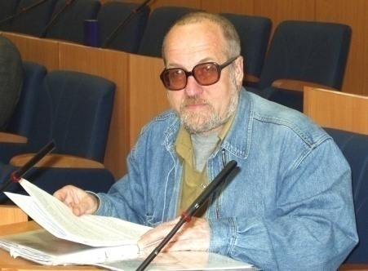
Аблесимов Николай Евгеньевич.
доктор химических наук, профессор, Ablesimov1@yandex.ru
тел. 8–911–642–9535, 8-(81668) 67–993,
Сайт: //neablesimov.narod.ru

Родился 08.04.1949 в Воронеже. Начал трудовую деятельность в 1965 году рабочим связи Воронежской дистанции сигнализации и связи Юго-Восточной ж/д. В 1966 г. закончил 10б класс 35 школы (с химическим уклоном), г. Воронеж. В 1966-1967 гг. слесарь механосборочных работ Воронежского механического завода Минсредмаш СССР. С 1967 г. студент кафедры радиохимии химического факультета Ленинградского университета.

Научную деятельность начал в 1971 году, студентом 4 курса химического факультета Ленинградского госуниверситета (закончил в 1972 году), которую продолжил в очной аспирантуре при Ленинградском институте ядерной физики АН СССР (1973-1976 гг.). По результатам этих работ в 1977 г. защитил кандидатскую диссертацию по специальности «радиохимия» на тему «Изучение методом эмиссионной мессбауэровской спектроскопии пост-эффектов ядерных превращений в атомах олова, кобальта и теллура, сорбированных на ионообменных материалах» в Московском госуниверситете. Работа имеет практическое значение для решения проблемы утилизации радиоактивных отходов.

Первые публикации Н.Е. Аблесимова, вышли в 1973-1977 годах. Они были посвящены экспериментальным исследованиям химических последствий ядерных превращений в атомах, исследовавшимся с помощью эмиссионной мессбауэровской спектроскопии. Используя указанный уникальный метод, Н.Е. Аблесимов подробно изучил формы стабилизации «горячих» атомов в условиях сорбции на ионообменниках различной природы. Впервые экспериментально был доказан факт первичного удержания «горячих» атомов, играющего большую роль в картине последействий физических процессов: конвертированного изомерного перехода, электронного захвата и ß ⁻ -распада. Была обнаружена корреляция между выходом Fe³⁺ в эмиссионных мессбауэровских спектрах атомов ⁵⁷Со²⁺, сорбированных на катионите в условиях наполнения его различными адсорбатами, и реакционной способностью гидратированного электрона по отношению к данным адсорбатам. Найдено ее аналитическое выражение. Этот результат обосновал возможность применения эмиссионной мессбауэровской спектроскопии в разделе физической химии, изучающем свойства сольватированного электрона.

В 1976-1979 годах Н.Е. Аблесимов организовал и возглавил группу мессбауэровской спектроскопии в Институте тектоники и геофизики ДВНЦ АН СССР. Объединив специалистов в области неразрушающих методов исследования твердых тел, он выполнил в 1978-1985 годах работы посвященные, в основном, установлению закономерностей фазообразования в многокомпонентных геохимических системах. Особо следует выделить выдвинутую им гипотезу о роли суперкритического состояния вещества в образовании аномалий электропроводности в глубинах Земли. Во время экспедиции на Камчатку в 1983 году Н.Е. Аблесимов с коллегами у подножия Кроноцкого вулкана впервые нашли и изучили методами неразрушающего анализа уникальный образец фульгурита по базальту. Изучение фазового состава вулканических пород позволили Н.Е. Аблесимову предложить базальтовую пирокластику в качестве добавки для получения порошкового износостойкого материала для работы в абразивной среде.

В 1986 году работал 9 месяцев в Краевой санэпидстанции в радиологической группе (ликвидировал последствия Чернобыльской аварии для Хабаровска – единственный раз в жизни пригодились профессиональные навыки радиохимика).

В 1986-1988 годах Н.Е. Аблесимов организовал и возглавил группу аналитического материаловедения в Институте горного дела ДВО СССР, которая в 1994 году была преобразована в лабораторию аналитического материаловедения в Институте материаловедения ДВО РАН. В качестве руководителя этой лаборатории он и был принят в Институт в феврале 1994 г.

Во время пятилетнего перерыва научных исследований в бытность инженером-радиометристом артели старателей «Амур» (1989-1993 гг.) он приобрел практический опыт работы в области обогащения минерального сырья и драгметаллов (платины и золота), а, заодно, и пережил суровые реалии шоковой терапии Е.Т. Гайдара. Поработал в условиях реального капитализма. Ничего там хорошего нет.
Цикл работ выполненных Н.Е. Аблесимовым в период с 1994 г. в основном посвящен проблемам фазообразования в материалах под воздействием концентрированных потоков энергии (в частности, в процессе электроискрового легирования).
По результатам исследований защитил 19 апреля 2000 года докторскую диссертацию по специальности «физическая химия» на тему «Релаксационные эффекты и фазообразование в неравновесных конденсированных системах», в которой подводятся итоги работ в новой области материаловедения – физикохимия неравновесных конденсированных многокомпонентных систем (Институт неорганической химии СО РАН, Новосибирск). В диссертации сформулирован релаксационный принцип управления свойствами сложных физико-химических систем, когда времена релаксации много больше длительности физического воздействия, который имеет практическое значение для решения проблем прямого использования минерального сырья для производства перспективных материалов безопасных для здоровья человека.
Н.Е. Аблесимов – отв. редактор сборников:
1. "Создание материалов и покрытий при комплексном использовании минерального сырья" (Владивосток: Дальнаука, 1998. 165 с.),
2. Материалов Международных симпозиумов "Принципы и процессы создания неорганических материалов" (Хабаровск: Дальнаука, 1998. 184 с.) и
3. "Химия: фундаментальные и прикладные исследования, образование" (Т. 1, 172 с., Т. 2, 129 с. Хабаровск: Дальнаука, 2002).

Профессор ВАК с 2005 г. Подготовил четырех кандидатов наук.

Решением Президиума Российской Академии Естествознания от 18 июля 2011 г. доктор химических наук, профессор Аблесимов Николай Евгеньевич избран членом-корреспондентом РАЕ.

В настоящее время:
- консультирую производителей базальтового (каменного) волокна на предмет выбора сырья;
- участвую в поисках коренной платины на месторождениях России.

Автор 143 публикаций, в том числе трех монографий:
- Бондаревский С.И., Аблесимов Н.Е. Релаксационные эффекты в неравновесных конденсированных системах. Самооблучение в результате радиоактивного распада. Владивосток: Дальнаука, 2002. 232 с.;
- Аблесимов Н.Е. Очерки неравновесного мира. Венок советов. Т. 1. Хабаровск: Изд-во ДВГУПС, 2004. 165 с.;
- Аблесимов Н.Е., Земцов А.Н. Релаксационные эффекты в неравновесных конденсированных системах. Базальты: от извержения до волокна. – М. : ИТиГ им. Ю.А. Косыгина ДВО РАН, 2010. – 400 с.
и двух учебных пособий:
- Аблесимов Н.Е. Концепции современного естествознания: учебное пособие по проведению семинаров. Хабаровск: Изд-во ДВГУПС, 2005. 89 с.
- Аблесимов Н.Е. Синопсис химии: Справочно-учебное пособие по общей химии. – Хабаровск: Изд-во ДВГУПС, 2005. – 84 с.

Готовятся к изданию монографии:
- Аблесимов Н.Е. Спроси профессора о науке, химии и вообще… Санкт-Петербург: Изд-во Х, 2014. – 150 с.
- Аблесимов Н.Е.Шляпа на голове: карманная энциклопедия корпускулярно-волновых методов исследования вещества. Санкт-Петербург: Изд-во Х, 2015. – 350 с.
- Аблесимов Н.Е. Периметры Рода (Аблесимовы). Санкт-Петербург: Изд-во Х, 2014. – 60 с.

Популярные публикации:
- Аблесимов Н.Е. Сколько химий на свете? // Химия и жизнь - XXI век. 2009. № 5. С. 49-52; № 6. С. 34-37.
- Аблесимов Н.Е. Спектрам для химии 150 лет // Химия и жизнь - XXI век. 2009. № 11. С. 42-43.
- Аблесимов Н.Е. Предвосхищение единства // Природа и человек. XXI век. 2010. № 1. С. 12-14.

Для Википедии написано более 40 статей, в основном, по разделам химии.
Автор: ШколаЖизни.Ру (http://shkolazhizni.ru/ - более ста сорока статей).

Женат единожды с 1969 г., двое детей, пять внуков.
Хобби. Увлекается вольными путешествиями (автостопом) на попутных машинах, историей России, генеалогией рода Аблесимовых. Исполнитель авторских песен.

Приложение 1. Родословные Дерева:
прямое от Ивана Васильевича Аблесимова (сына Облесимова) и родственные

Аблесимовы – древний русский дворянский род, записан в часть родословной книги Тамбовской губернии
Князь Данило Ишмаметев
Русское генеалогическое общество: 197228, СПб, а/я 812. Тел: (812) 110-57-72. на 1.09.2014 г.

Михайло
Васильев
Князь Иван Василевич Аблесимов (Облесимов) -
касимовский мурза, крещен в 1680 г., стольник с 1692 г. №0
Павел
Ишмаев

век
Пётр №1
Иван Михайлов
2 колено
Марья
Александр №2
Денис №3 1720-
век
Емельян №4 1706
Онисим
3 колено
Александр Онисимович
1742-1783
4 колено
Никита №7 1737-
Алексей №8 1745-
Фёдор №6 1743-
Мария
Иван №5 1744-
Иван №13 1767-
Дочь
Семен №11
Михайла №10
Пётр №9
5 колено
Гаврила №12

Фёдор №16
Иван №15 1807-
Василий №14

6 колено
Александр №17
Мария
век

Василий №В0
Филипп №47
Андрей №19
Владимир №20
Ольга
Александр №18 1851-
7 колено
I век
век
От второй жены
Ветвь Царицын – Москва
От первой жены
Александр №48
Михаил №23 1881-
Пётр №24
Александр №22
1885-1961
Алексей №21
1881-1943(44)
8 колено
Елена

Александр №26 1913-1944
Евгений №25 1915-2003
Алексей №27 1920-1995
Иван №30 1882-1944
Вера
Евгений №29
1914-1943
Сергей №28
1912-1943
Елена
9
колено

Ветвь Тамбов – Киев
Владимир №31 1944-
Николай №32 1949-
Татьяна
Людмила 1939-
10 колено
Альбина
Олег №33 1954-

Никита №34 1970-
Денис №35
1980-2001
Дочь
Майя 1971-
11 колено
Слепенковы

Георгий № 37 1998-
Александр № 36 1994-
Ульян
Александрович
2011-
Серафим
Александрович
2009-
Стефан
Александрович
2007-
Александр
Александрович
1997-
Ярослав
Александрович
1994-
12 колено

Ветвь Тамбов – Киев Ветвь Царицын – Москва на 1.09.2014 г.
Василий № В0, от № 14, колено 7

Иван № 30 1882-1944
Колено 9
Колено 8
Сергей № В2
Виталий № В4
Репр-1937
Серафим № В3
Георгий № В5
Репр-1937
Николай № В1
1898-1980
Две дочери

Юрий №13
1923-
Людмила
1922-конец 90-х
10 колено
Вадим
№ В10
Валерий
№ В9
Владимир № В8
1947-
Владимир № В7
1923-2003
Борис № В6
1921-1942
Николай
№ 38
Евгений № 40
1923-1987
Анатолий № 47 1912–1944
Константин № 39 1920–1968
Михаил Семенович Гурфинкель
1947-1997
Колено 10
Виталий Семенович Гурфинкель
Марина
Вячеслав
№ В12
Наталья
Наталья
1952-
Елена
1955-
Ирина
1982-
Алексей
№ В11
1977-
Владимир № 44
1952-2006

Лев № 43
Валентина
Александр №42
2.11.1948-
Владимир
№ 41 1960-
11 колено

Колено 12
Колено 11
2 сына
Юлия 1981-
2 сына
12 колено
Вера 1982-
Надежда 1972-
Анна 1982-

Андрей № 45 1972-
Дмитрий
Екатерина 2002-
Александр 2001-
Евгений 1995-
Екатерина 1993-
Денис № 46 2001-
13 колено

Ветвь Балашов – Тюмень – Петербург на 1.09.2014 г.
Яков № Д -1 от кого ?
6 колено

Александр № Д14
-27.05.2004
Евгений Д11
1995-

Илья Д13 2005-

Любовь
1978-
Алена
1974-
Леонид№ Д5
Мария
Валентин№ Д6
-2004
Владимир № Д4
Нина
Николай № Д3

Валентина 1985-
Людмила 1976-
Владимир № Д7 1947-
Михаил № Д2 1923-
Алексей № Д9 1921-1941
Семен № Д1 1914-
Петр № Д10 1920-
Дементий № Д0
12 колено
Владимир Д12
1977-

Наталья
1975-

Сергей № Д8
1952-ум

9 колено
11 колено
10 колено
9 колено
8 колено
7 колено

Приложение 2. Персоналии родственников и однофамильцев
Выписки из копий подлинных документов о роде Аблесимовых, присланных из:
1. Тамбовского облгосархива, исход. N А-1262 от 19.04.93 г.
2. Центрального государственного исторического архива РФ, исход. N 70, март 1995 г.;
3. ЦГАДА.
Первые шесть колен приведены на 7-ом листе прил. 8. Сведения с седьмого поколения и ниже сообщены в основном Евгением Алексеевичем Аблесимовым и его сыновьями Н.Е. и В.Е. Аблесимовыми, а также родственниками и однофамильцами найдеными через Интернет. Поиск через соцсети «Вконтакте» и «Однокласники» также был результативным.
-------------------------------------------
Братья, родные и двоюродные, Ивана Васильевича, также стольники (упоминаются в боярских книгах XVII-XVIII веков). Возможно также родоначальники (поскольку не все нынешние Аблесимовы укладываются в прямое Древо от Ивана Васильевича).

Князь Иван Михаилов сынъ Облесимов, (ЦГАДА, Ф. 210, Оп. 1, Ед. хр. 11, Л. 288об; Ед. хр. 10, Л. 507)
Облесимов Иван Михайлович князь, (1680,1710) новокрещеный с 1680, стольник(1680-,1710). упоминается за 1706-01-01, лист 63; 1707-01-01, лист 68; 1708-01-01, лист 55; 1709-01-01, лист 60; 1710-01-01, лист 57; 1711-01-01, лист 55; 1712-01-01, лист 32; 1713-01-01, лист 51.
---------------------------------------------
Князь Данило Ишмаметев сынъ Облесимов (ЦГАДА, Ф. 210, Оп. 1, Ед. хр. 10, Л. 512).
Фамилия Ишмаметов ведет свое начало от восточного имени Ишмамет, которое образовано от тюркско-татарского слова «иш» и имени Мамет. «Иш» в переводе на русский язык означает «товарищ, спутник, друг, помощник; ровня, равноценный, подобный; народ, семья, род». Имя Мамет является производной формой мусульманского мужского имени Мухаммад. В переводе с арабского языка это имя означает «восхваляемый, прославляемый».
Известно также, что имена, содержащие компонент «иш», обычно давались мальчикам, старшие братья которых умерли. В этом случае «иш» означает «пара, прибавление, добавка», т.е. не первый ребенок.
+++++++++++++++++++++++
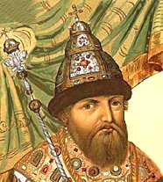
Сказ о трех рублях (прил. 7, на старославянском).

Человек Гришки Караулова Парфенко взял три рубля у кадомского мурзы Данилы Облесимова на своего хозяина. Караулов за это не хочет быть в опале. 26 сентября 1674, (Челобитная царю Алексею Михайловичу. ЦГАДА. Ф.210. Оп.12. Ед.хр.768. Л.96-97). Относился к Приказу казанского дворца.

Данила Облесимов ис приказа казанского дворца в розряд прислан с памятью. Царь Алексей Михайлович… указал прислать в розряд Данила Облесимова для сыскного дела. Была устроена очная ставка Парфенки и Облесимова. Оба стояли на своем.
28 сентября 1674, (Челобитная царю Алексею Михайловичу). ЦГАДА. Ф.210. Оп.12. Ед.хр.768. Л.98-102.

Царь… указал, и бояре приговорили… Парфенке учинить наказане – вместо кнута бить батогами. А после наказания отдать ево думному дьяку Григорию Караулову с роспискою, а деньги три рубля отдать мурзе Данилу Облесимову с роспискою. 9 апреля 1674, (Челобитная царю Алексею Михайловичу. ЦГАДА. Ф.210. Оп.12. Ед.хр.768. Л.103). Год начинался 1 сентября, апрель 7182 г. (на л. 103) идет после сентября того же года.
1 рубль в 1654-1682 гг. = 10000 руб. 2009 г. (см. прил. 6). Таким образом, Данила судился из-за 30000 руб. денег 2009 г. Это 2-х месячная зарплата доктора наук, профессора. 4-х месячная средняя пенсия. Такие тяжбы разбирал царь по челобитной!
++++++++++++++++
Мурза Янка (Данила?) Облесимов. … отдан я с сынишкою своим Ивашкою под начало в Чюдов монастырь для крещения православные христианские веры. Князь-государь, нам под началом у реченых 5 дней дошли. Милосердный государь, царь и великий князь Алексей Михайлович, всея великия и малыя и белыя росии самодержец, пожалуй меня, холопа своего, вели, государь, меня, холопа твоего, с сынишком моим крестить в православную христианскую веру и вели, государь, дать нам восприемников. (Челобитная царю Алексею Михайловичу. ЦГАДА. Ф.210. Оп.12. Ед.хр.768. Л.119).
По видимому, это отец Ивана Васильевича, крещение которого произошло в 1680 г.
++++++++++++++++
№ 10. 1682 г. декабря 19. — Челобитная служилых людей московских и городовых чинов царям Ивану Алексеевичу и Петру Алексеевичу об увеличении наказания за прием беглых людей и крестьян, а также о приеме крестьян на работу по по кормежным памятям и поручным записям от помещиков.
/л. 41 об./ На обороте челобитной рукоприкладства: …Стенька Бахметьев бьет челом и р. п.; /л. 42 об./ к сей челобитной Васька Зиновьев р. п. К сей челобитной вместо князь Ивана княз ж Девлет Кильдееве [333] да князь Данила Облесимова,….
ЦГАДА, Ф. 1209 (Поместный приказ), Столбцы вотчинной записки, № 18911/81, лл. 41-43 об. Подлинник.
---------------------------------------------
Князь Михайло Васильев сынъ Облесимов, (ЦГАДА, Ф. 210, Оп. 1, Ед. хр. 11, Л. 288; Ед. хр. 10, Л. 505об.).
---------------------------------------------
Князь Павел Ишмаев сынъ Облесимов, (ЦГАДА, Ф. 210, Оп. 1, Ед. хр. 10, Л. 505).
---------------------------------------------
0 – князь Иван Васильевич. (РГАДА, Ф. 210, Оп. 1, Ед. хр. 11, Л. 286; Ед. хр. 10, Л. 502об.)
В «списке стольников, кадомских помещиков и вотчинников, которые со 7188 (1680 от РХ) года крещены в христианскую веру и по указу Великих Государей и по грамотам их разряду велено им быть на службе, в оном написан князь Иван Васильев сын Облесимов».
По Москве в Боярских книгах в 7200 (1692 от РХ) году с 1 сентября по указу Великих
Государей 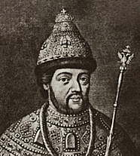 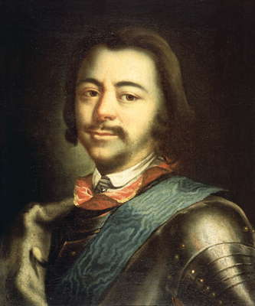
царей и Великих Князей Иоанна Алексеевича и Петра Алексеевича «он же Иван Аблесимов написан в СТОЛЬНИКИ за крещение в Православную Христианскую веру из Касимовских и иных городов мурз и татар».
Владел в Кадомском уезде (имуществом) в деревнях Канцовка (в настоящее время это д. Концово Большеляховского сельсовета Ермишинского р-на Рязанской области), Слюпцово (Слепцово) и в пустоше Токарях. В XVI-XVII веках с каждых 150 десятин пахотной земли по закону ставился в поход один вооруженный конный ратник (Ключевский В.О. Сочинения. Т. VI. М.: 1959. С. 400.). Таким образом, родоначальник земли имел не менее того как служилый стольник.
И.В. Аблесимов – родоначальник древнего русского дворянского рода, записанного в шестую часть родословной книги Тамбовской губернии. Жена Наталья Ивановна. Дочь Марья Ивановна. (см. прил. 8, 9-ый лист).
==============================
1 - Петр Иванович.
По отказным книгам 1702 года состояло (за ним) означенное отца его поместье, из выписи с оных книг именованы он и отец его Князьями (по-видимому, 0 умер около 1702 г.). Женат на Наталье Киприановне.
==============================
2 – Александр Иванович.
==============================
3 - Денис Петрович.
В 1745 г. было 25 лет (рожден в 1720). За 1749 г. написан «Кадомского уезда Мансыревского стану деревни Канцовы недоросль Денис Петров» (см. прил. 8, 5-ый лист). У него дети Федор двух лет (рожден в 1743) и Иван году (рожден в 1744). В 1768 и 1781 годах продал племянникам своим капитану Никите (7) и подпоручику Алексею (№ 8) старинную крепостную отца своего землю – 4 четверти в Канцевой и Токарях и полдесятины в Канцевой.
==============================
4 - Емельян Петрович.
«...в 1722 году недорослый солдат шестнадцати лет от роду (рожден в 1706), что он глух, ничего не слышит и ногами болен написан в Волевой список и отпущен в дом по преждему» (см. прил. 8, 11-ый лист).
==============================
5 - Иван Денисович. (род. 1744- ) Отставной прапорщик в 1786 г. продал Никите (№ 7) две четверти в Канцевой. Он же продал остатки земли в Канцевой в 1813 г. Баскаковым.
==============================
6 - Федор Денисович. Родился в 1743 г.
==============================
7 - Никита Емельянович.
Капитан в 1765 г. 28 лет (рожден в 1737-38 гг.). В службе в Вологодском Драгунском полку с 22 декабря 1752 г. За ним мужеска полу двадцать душ и прожительство. Назначен писарем 24 мая 1754, фурьером 24 декабря 1755, подпрапорщиком 24 февраля 1757, каптенармусом 29 июня 1757, сержантом 1 февраля 1758, прапорщиком 25 апреля 1761, полковым квартирмейстером 1 января 1764 г., в походах и штрафах не бывал. 31 января 1766 г. «по Указу о вольности Дворянства отставлен от воинской и статской службы вовсе на его пропитание» (см. прил. 8, 10-ый лист). Капитаном. Прикупал землицу у родственников. В 1802 г. был жив.
Аблесимов Никита (1783) классн. чин.(1783) [Степанов В.П. Русское служ. дворянство 2-й пол. XVIII в. СПб.,2000: гг. 83-334, 84-319, 85-260]
==============================
8 - Алексей Емельянович. Рожден в 1745 г. Подпоручик. В 1802 г. был жив.
==============================
9 – Петр Иванович. «В 1808 г. разделено между им и братом его Михайлом отцом и матерью их имение и крестьяне, в деревне Канцове принадлежащая Ивану земля с угодьи, а жены его в сельце Алексеевке имение с крестьянами. В 1811 г. Петр с братом Михайлою за смертью матери разделили назначенное им имение и из них Петр доставшуюся ему землю в деревне Канцове уступил Михайле оставя себе крестьянина с семейством» (см. прил. 8, 16-ый лист). Нигде не служил.
==============================
10 – Михайла Иванович.
==============================
11 – Семен Федорович.
==============================
12 – Гаврила Федорович.
==============================
13 - Иван Никитович.
В 1795 г. ему 28 лет (рожден в 1767 г.). За отцом его 30 душ. С 1 января 1785 г. в гвардии вахмистром, за его отцом тридцать душ, выпущен в армию капитаном 1 января 1792 г., в походах и штрафах не бывал, к повышению достоин. 31 декабря отставлен от службы из Тобольского пехотного полка с награждением чином секунд-майора (см. прил. 8, 10-ый лист). Жена – дочь поручика Ивана Владимировича Свищова Александра. Дочь Мария Ивановна.
Похоже это он: 37) Росписи: А) Роспись1 отличившихся мужественными подвигами на штурме Измаильском Штаб и Обер-Офицеров и прочих чинов: … Секунд-Майоры: Юрковской, Роден, Трубников, Тихоновской, Воейков, Полчанинов, Фохт, Луценков, Эстко, Арбузов, Фон Неттих, Неклюдов, Нумерс, Аблесимов, (http://ординарец.рф/suvorov/orlov1790-12.htm Орлов Н.А. Штурм Измаила Суворовым в 1790 году. Публикуется по изданию: Орлов Н.А. Штурм Измаила Суворовым в 1790 году. СПб, 1890)
Секунд-майор (от лат. secundus - второй и лат. major – большой, старший) – воинское звание старшего офицера в русской императорской армии в 1731-1797 VIII класса в Табели о рангах.
==============================
14 - Василий Петрович.
Похоже в 1831 г. он еще не был рожден. Возможно от другой жены 9-ого, чем 15-тый. В 1898 – потомственный дворянин. Жил в Борисоглебске в доме Александра Васильевича Аблесимова на Большой улице.
==============================
15 - Иван Петрович.
Родился 5.10.1807 г. В службу вступил в 1823 г. в Елатомский Земский суд копиистом. В 1825 г. перемещен в Темниковский Земский суд подканцеляристом. В 1826 г. переведен в Спасский Земский суд канцеляристом. В 1829 г. назначен губернским регистратором (14 класс). Подтверждено его дворянское происхождение. В 1827 г. переведен в Тамбовское Губернское правление. Фраза 1833 года: «Все лица рода Аблесимовых жизнь и состояние вели, а Иван и ныне ведет оную сходственно с Дворянским названием и никто из однодворцев их в подушном однодворческом окладе не состоял и ныне не находится, и что отец просителя Петр и родной дед Иван нигде не служили...» (см. прил. 8, 4-5-ый листы). «Доказатель Аблесимов обязан за внесение его в Дворянскую родословную Книгу, внести в пользу дворянской казны не свыше двухсот и не менее пяти рублей» (см. прил. 8, 6-ый лист). В 1833 г. был холост. Крестьян в собственности не имел (см. прил. 8, 13-ый лист).
==============================
16 – Федор Михайлович.
==============================
17 - Александр Иванович.
В 1862 г. – поручик Елатомского уезда. Дочь Ольга Александровна (1849- ).
==============================
18 - Александр Васильевич.
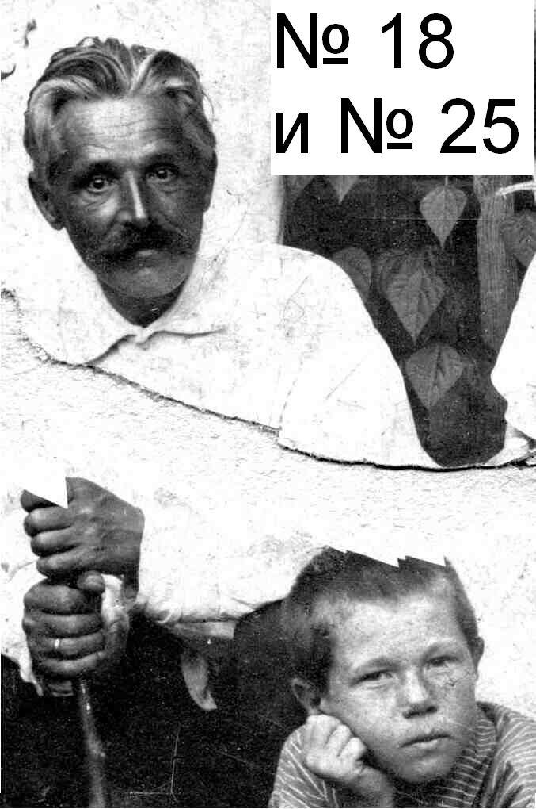
Родился около 1851 г. В 1898 году имел дом в Борисоглебске на Большой улице. Из протокола допроса его сына (№ 21): «в 1931 около 80 лет, инвалид, проживает в г. Борисоглебске Советская улица в собственном доме. В дореволюционное время отец мой служил приказчиком в скобяной лавке Кочергиных. Затем до 1905 г. имел свою торговлю, после служил у хлебосыпщиков (торговцев) в г. Борисоглебске. Звание потомственного дворянина отец имеет по наследству. Жена Аблесимова Мария Ивановна, около 60 лет (1931 г.) крестьянка с. Алешков Тамбовск. губ. проживает в Борисоглебске вместе с отцом занимается домашним хозяйством». Дочь Елена Александровна (1886- ), была замужем за Егоровым Владимиром Александровичем, проживала в 1931 г. в Борисоглебске.

==============================
19 - Андрей Васильевич.
В 1899 г. – дворянин.
==============================
20 - Владимир Александрович.
Елатомский губернский секретарь в 1886 г.
==============================
21 - Алексей Александрович.
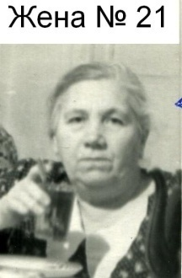
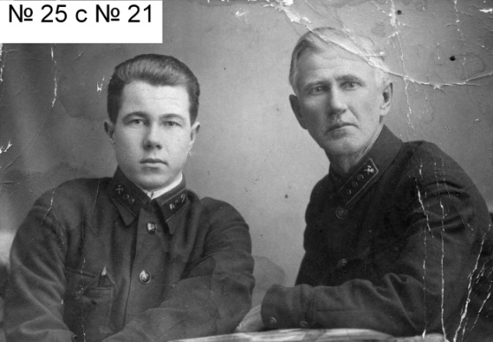
Родился в 5 февраля 1881 г. в Борисоглебске. Инженер-связист. Место рождения: Борисоглебск Воронежской обл. Образование высшее техническое. Учился в Борисоглебском приходском училище, которое окончил в 1890 году, затем в городском 4-х классном училище то же Борисоглебском которое окончил в 1905 году и с 1906 по 1909 год учился в Борисоглебском техническом ж.д. училище которое и окончил. Беспартийный. На железной дороге начал работать с 1909 года 24 июня в качестве техника практиканта, с 1909 по 1910 г. телеграфистом, с 1910 по октябрь 1910 надсмотрщиком телеграфа, с 1910 по 1918 помощником контролер-механика, с 1918 по 1919 контролер-механиком, с 1919-1924 начальником участка связи, с 1922 по 1928 г. старшим контролер-механиком, с 1921 по 1922 нач. части слабых токов, с 1921 по 1922 начальник группы СЦБ, с 1928 по 1930 старшим инженером, с 1 мая 1930 по 3 ноября 1930 г. и последняя должность с 3 ноября 1930 г. по настоящее время инженером для технических занятий при Отделе связи дирекции Туркестано-Сибирской ж.д. Арестован 03.05.31. Осужден 03.09.31. Приговор: 5 лет концлагеря. Выпущен в 1935 г. Реабилитирован 27.08.1989 г. Умер в 1943-1944 гг. от грудной жабы нажитой в сталинских лагерях. Жена Олимпиада Ивановна Гаврилова (Аблесимова), род. 09.06.1890 г., с. Нижний Кисляй, дочь фельдшера ст. Балашов ЮВжд (Источник: База данных о жертвах репрессий Воронежской обл. и копия Дела).
==============================
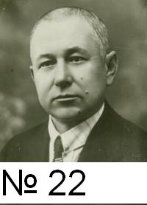
22 - Александр Александрович.
Родился 7 сентября (25 августа, ст. стиль) 1885 г. в Борисоглебске. Основатель и первый директор Борисоглебского медицинского колледжа. В 1905 году окончил гимназию и поступил в Харьковский университет на медицинский факультет, по окончании которого в 1911 году начинает службу в Борисоглебском уездном земстве заведующим 12-м медицинским участком в селе Шапкино. В 1914 году по постановлению санитарного съезда его переводят в село Большие Алабухи – заведующим 6-м медицинским участком. В 1918 году призван в ряды Красной Армии, работал в госпиталях. С 1920 года Александр Александрович снова в Борисоглебске: врач хирургической больницы и заведующий родильным отделением. В 1922 года заведующий родильным домом. С 1932 года по 1934 год по совместительству, а с 1935 по 1941 год – директор медшколы. В годы войны А.А. Аблесимов был начгоспиталя № 1918. Майор медслужбы награжден орденом Отечественной Войны II степени. Демобилизован в 1946 году, после чего работал заведующим родильным отделением и преподавателем в медицинском училище. 3 июня 1952 года указом Президента Верховного Совета РСФСР присвоено звание заслуженного врача РСФСР. С 1954 года – преподаватель акушерства медицинского училища. Умер в августе 1961 г. в Борисоглебске. Жена Кутукова Софья Павловна, 1895 год рождения. Дочь Елена Александровна (1916 - ).
==============================
23 - Михаил Александрович.
Родился около 1881 г. В 1931 г. работал по найму в городе Борисоглебске.
==============================
24 - Петр Андреевич. Жил в 1916 г. в Тамбове. Дочь Вера Петровна.
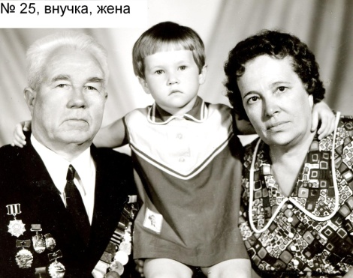
==============================
25 - Евгений Алексеевич.
Родился 21.01.1915 г. в г. Балашове Саратовской губернии. Жил с 1930-ых гг. до 1996 г. в г. Воронеже. В 1996 г. переехал в г. Саров (Арзамас-16) Нижегородской области к сыну Владимиру Евгеньевичу. Из за судимости отца («враг народа») не смог получить образование до войны. Работал с 15 лет рабочим связи в Воронежской дистанции сигнализации и связи (ВДСС). До войны отслужил действительную службу в армии рядовым на озере Ханко (Приморский край).
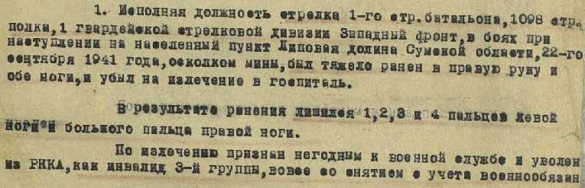
В РККА с 22.08.1941 года, несмотря на бронь железнодорожного служащего, ушел добровольцем на фронт в составе Воронежского добровольческого коммунистического полка рядовым. Ранен в первом же бою разрывом мины, медаль «За Отвагу» 20.04.1945 г.
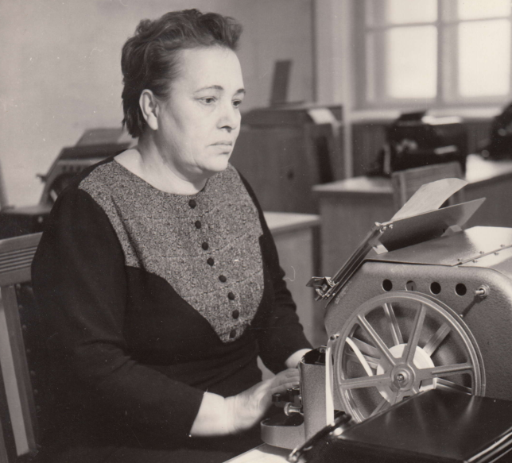
Ошибка – пальцы не ног, а рук (исправил сын НикЕвгАбл). Год лечился в госпиталях. Демобилизован по инвалидности. В 1942 году вернулся в Воронеж и работал монтером связи в ВДСС. В том же году женился на Волковой (Аблесимовой) Ольге Андреевне. В 1943 году у них родился мальчик, умерший в эвакуации на первом месяце жизни. После освобождения Воронежа в 1943 году вернулся в город. В 1953 году после смерти Сталина смог продолжить образование в техникуме г. Харьков, который закончил в 1955 г. Работал до 70 лет в ВДСС инженером автоматической телефонной станции. Награжден орденами Знак Почета и Отечественной Войны I степени (06.04.1985) и медалями. Член Комунистической партии Советского Союза до ее роспуска в 1991 г. Умер 2003 г. в г. Сарове.
==============================
26 - Александр Алексеевич.
Родился в 1913 г. Умер от ран 21.02.1944 г. Дочь Альбина Александровна.
Старшина, в РККА с 02.04.1942 года, место призыва: Кагановичский РВК, Воронежская обл., г. Воронеж, Кагановичский р-н.
а) Награжден медалью «За отвагу» 13.07.43 г. за то, что «он под сильным артиллерийским и минометным огнем противника, рискуя жизнью, обеспечивал боеприпасами и пищей личный состав».
б) Аблесимов Александр Алексеевич рожд. 1920 (ошибка с 1913 г.), в РККА с 1942, старшина, место призыва Воронеж, Кагановичский р-н, орден Красной Звезды, 06.10.1943 г. Командир взвода 82-мм минометов.
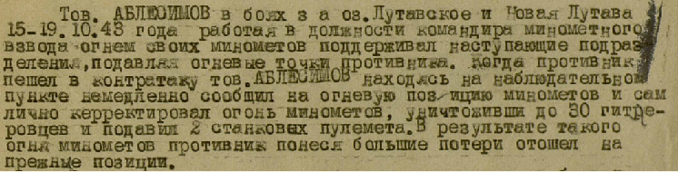
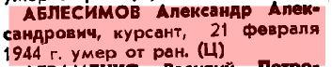
Возможно ошибка в КнигеПамяти – надо Александр Алексеевич.
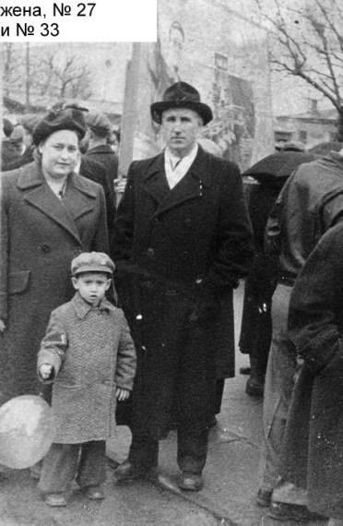
==============================
27 - Алексей Алексеевич.
Родился в 1920 г. Жил в Воронеже. Служил в армии на Дальнем Востоке с 1940 г. Участник ВОВ. Сержант. Награжден медалью «За Отвагу» 31.08.1945 г..
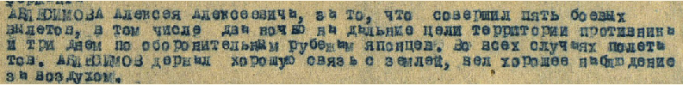
Инженер. Орден Отечественной войны II степени: 06.04.1985. Умер 21.01.1995 г. в Воронеже.

==============================
28 - Сергей Александрович.
Родился в 1912 г. с. Шапкино, Шапкинский р-н, Тамбовской обл. Учился в Финансово-экономическом институте в Ленинграде. Участник ВОВ, призван из Борисоглебска, гв. ст. лейтенант, замкомроты 14 отд. гвард. батальона связи 3 гв. сд. Погиб под Ростовом в 06.01.1943 г. Похоронен: хутор Прохладный, Романовского района Ростовской области. Жена Чурова Клавдия Михайловна, жила в то время в Борисоглебске, ул. Первомайская, 17. Сведения из базы данных Memorial. Дочь Татьяна.
==============================
29 - Евгений Александрович.
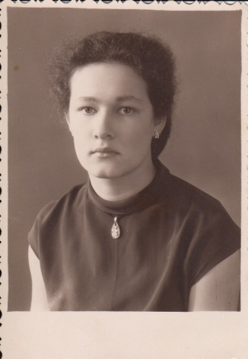
Родился в 1914 г., с. Шапкино, Борисоглебская волость на север от Борисоглебска. (ШАПКИНО. Земли Мучкапского района лежат на границе трех областей — Тамбовской, Саратовской и Воронежской. Основано как населенный пункт станичной службы государства Российского. Изначальное название - деревня Исапова. С 20-х годов 18 века — село Шапкино. Впервые упомянуто в документах Российского государственного архива древних актов в 1707 году. Население: 1710 – 78, 1816–2966, 1911 – 7220, на 9.10.2002 – 1791 чел.» - сейчас 393583, Россия, Тамбовская область, Мучкапский район, Село Шапкино). Закончил Воронежский технологический институт (в СХИ). Затем Интендантскую академию в Харькове. Участник ВОВ. Гв. инженер-капитан, 2 ГА. Умер 8 сентября 1943 г. в 13-00 от малярии (слобода Успенская, Донецкая обл. (тогда Сталинская обл., сведения из похоронки, могила № 5-одиночная). Жена Ильина Нина Михайловна. Родилась в Борисоглебске в 1917 г. Дочь Людмила Евгеньевна Дегтева (1939-) – проживает в Воронеже. Часть сведений о смерти из данных базы Memorial.
==============================
30 - Иван Петрович. Родился 1.09.1882 г. Умер в 1944 г. Сын дворянина. Работал на заводе в Тамбове. Женой Ивана Петровича была Татьяна Павловна. Они владели большим домом в Тамбове до революции. После революции тщательно скрывали свое дворянское происхождение. Но Татьяна Павловна до старости носила прозвище «дворянка» среди местных жителей.
Сторонним образом получаем о нем и №№ 40, 47 весточку от С. Венцимерова [26]
О ком мы дальше посудачим?
Аблесимовы, Гебергерг.
Аблесимов – он – письмоносец,
Супруга Таня – все с детьми,
Два сына: Женя с Толей…
==============================
47 – Анатолий Иванович. Родился 1912 в Тамбове. Участник ВОВ с 1941 г. Место призыва: Тамбовский РВК, Тамбовская обл., Тамбовский р-н. Лейтенант, командир саперной роты, 284 отд. саперного батальона, 329 сд. Убит в бою 25.07.1944 г. Похоронен Польша, Люблинское воеводство, с. Рудко. В РККА с 1940 года. Награжден медалью «За отвагу» 07.11.43 г.
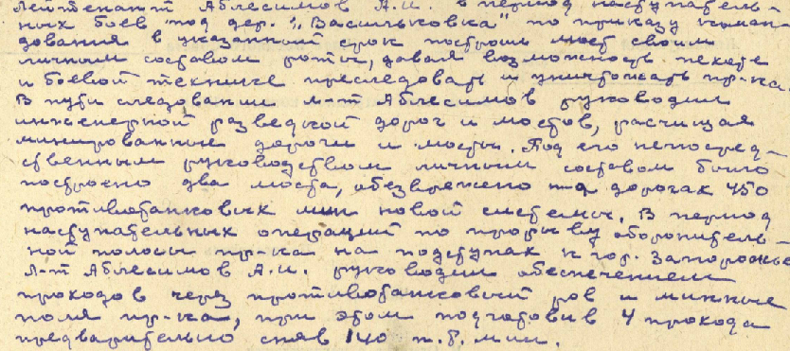
Мать Аблесимова Татьяна Павловна, жила во время ВОВ в Тамбове, ул. Горького, 62.
==============================
31 - Владимир Евгеньевич.
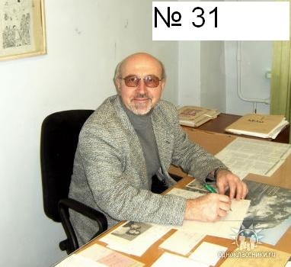
Родился 23.05.1944 г. в г. Воронеже. Закончил в 1961 г. школу и поступил на физический факультет Воронежского госуниверситета. В 1963 г. перевелся в Московский инженерно-физический институт, который и закончил в 1968 г. Распределился во Всесоюзный НИИ экспериментальной физики в закрытый тогда г. Арзамас-16 Горьковской области (ныне Саров), где на протяжении последующих лет участвовал в разработке и испытаниях на Семипалатинском и Новоземельском полигонах ядерного оружия. Кандидат физико-математических наук. Вышел на пенсию в 1994 году. Продолжает работать там же. Жена Басюк Татьяна Васильевна с 1969 г..
==============================
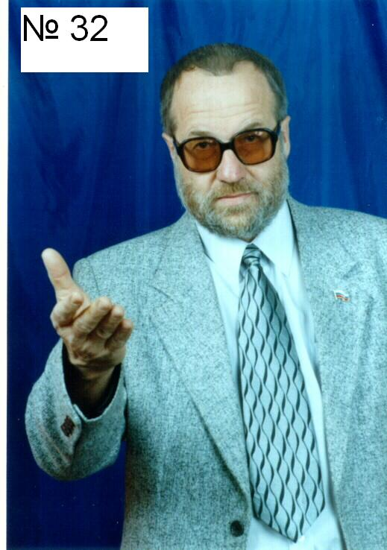
32 - Николай Евгеньевич (составитель ДРЕВА).
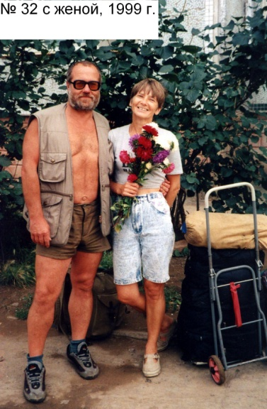
Родился 8.04.1949 г. в г. Воронеже. Закончил в 1966 г. школу № 35. Работал слесарем механосборочных работ на Воронежском механическом заводе до поступления в 1967 г. на химический факультет Ленинградского госуниверситета (кафедра радиохимии), который закончил в 1972 г. В 1973-1976 гг. учился в аспирантуре Ленинградского института ядерной физики. В 1977 г. в Московском госуниверситете защитил кандидатскую диссертацию по специальности «радиохимия». С 1976 г. работал научным сотрудником в Хабаровске (1976-1985 гг. – Институт тектоники и геофизики ДВО РАН; 1986-1989 гг. – Институт горного дела ДВО РАН). В 1989-1993 гг. – инженер-радиометрист артели «Амур» (Аяно-Майский р-н Хабаровского края, участок Кондер, добыча платины). С 1994 г. – зав. лабораторий аналитического материаловедения Института материаловедения ДВО РАН. 19 апреля 2000 г. защитил докторскую диссертацию по специальности «физическая химия» в Институте неорганической химии СО РАН (Новосибирск). С 2001 г. по 2006 г. – зав. каф. «Химия и экология» Дальневосточного университета путей сообщения. Профессор ВАК с 21.12.05. г. Сейчас – вольный естествоиспытатель.
Жена Васильева (Аблесимова) Любовь Петровна с 1969 г. Дочь Майя Николаевна Аблесимова (9.07.1971-) замужем за Александром Евгеньевичем Слепенковым с 1993 г. Их дети: Ярослав Александрович Слепенков (7.09.94 - ), Александр Александрович Слепенков (28.09.97 - ), Стефан Александрович Слепенков (20.10.2007- ), Серафим Александрович Слепенков (18.09.2009- ), Ульян Александрович Слепенков (31.12.2011- ).

Адрес: Рудничный пер., 2, Зарубино, Новгородская обл., Любытинский р-н., 174750. Аблесимову Николаю Евгеньевичу E-mail: Ablesimov1@yandex.ru
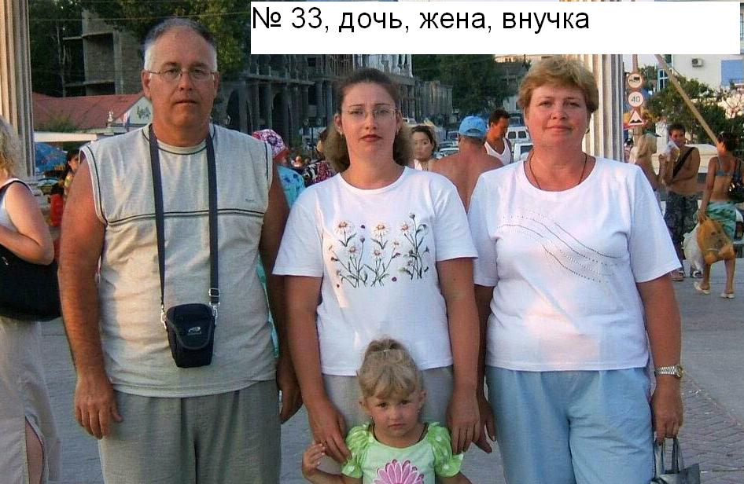
Всех родственников (однофамильцев) убедительно прошу сообщать сведения о себе и родственниках до прадеда включительно. Пишу книгу о роде Аблесимовых. Обязуюсь выслать экземпляр всем кто вышлет почтовый адрес.
==============================
33 - Олег Алексеевич.
Родился в 1954 г. в г. Воронеже. Школа №16. В 1974-1979 Воронежский государственный технический университет. Инженер. Живет в Воронеже. Жена Валентина. Дочь.

==============================
34 - Никита Владимирович.
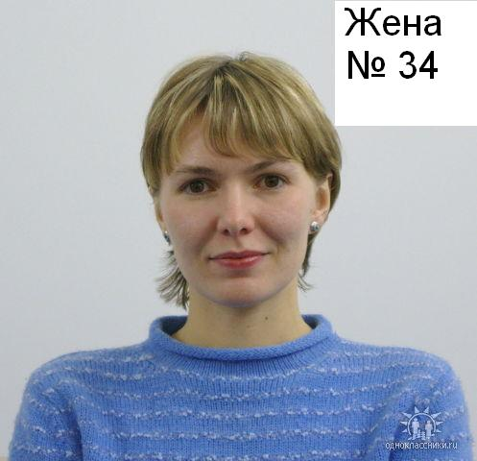
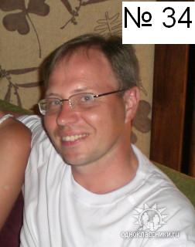
Родился 21.02.1970 г. в г. Арзамас-16 (Саров, Нижегородской области). Закончил школу № 2 в 1987 г. Отслужил действительную службу в Комсомольске-на-Амуре (Хабаровский край). Закончил Саровский филиал МИФИ-4 в 1997 г. Работает в РФЯЦ-ВНИИЭФ (Саров). Жена Аблесимова (Селемир) Виктория Викторовна.

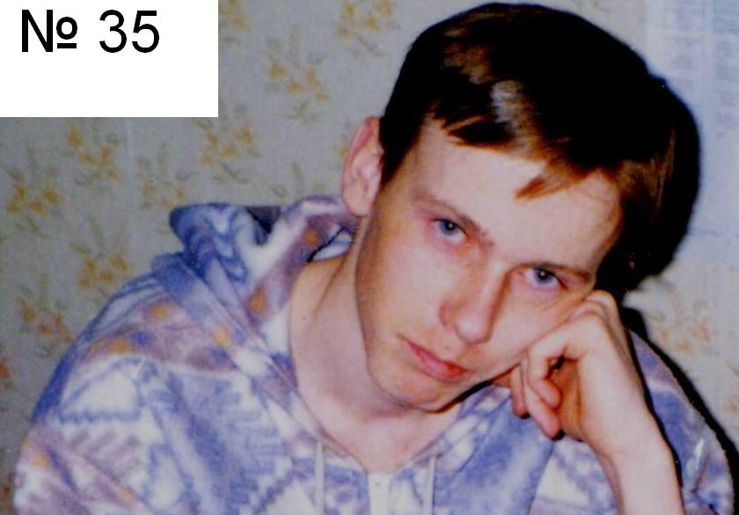
==============================
35 - Денис Николаевич.
Родился 2.04.1980 г. в г. Хабаровске. В 1997 году закончил Лицей Информационных Технологий в Хабаровске. Работал в медицинских и мебельных организациях г. Хабаровска. С июня 2000 г. – старатель артели «Амур» (Аяно-Майский р-н, Хабаровский край). Трагически погиб 22 мая 2001 года.
Аблесимов Денис
Мертвые от чего-то не учитываются в толстых книгах двойной бухгалтерии,
не стоят в очередях на поправки в причине смерти, и пропадают бесследно
из жизни мирской, постепенно стираясь надписями на надгробьях.
И только почта по-прежнему стабильно доставляет им письма,
на переполненные ящики, с навсегда утерянными паролями,
продолжая тем самым бесконечную веб-жизнь.
Вот сейчас соберусь мыслями, и, цепенея от ужаса, напишу тебе.
==============================
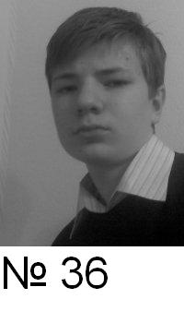
36 - Александр Никитович.
Родился 23.02.1994 г. в г. Саров,
Нижегородской области.

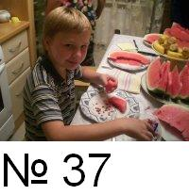
==============================

37 – Георгий Никитович.
Родился 2.06.1998 г. в г. Саров, Нижегородской области.

==============================
38 – Николай Иванович.
Старший среди трех сыновей № 30 Николай погиб во время войны, детей не было. Нет среди данных банка данных Мемориал. Возможно, спутано с № 47 Анатолием Ивановичем 1912 года рождения.
==============================
39 – Константин Иванович.
(8.01.1920 – 9.05.1968). Жена Ираида Алексеевна. Дочь Валентина Константиновна.
==============================
40 – Евгений Иванович.
(5.09.1923-11.04.1987). В РККА с 1941 г. Место призыва Тамбовская обл., Тамбовский р-н. Прошел всю Великую Отечественную войну до Берлина, лейтенант медслужбы. Награжден медалью «За Отвагу» 21.04.1944 г.
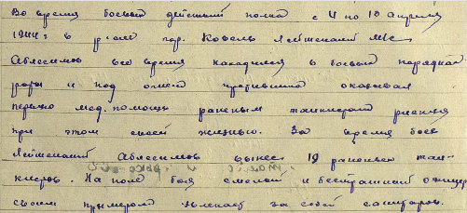
и двумя орденами Красной Звезды (2.08.1944 г. и 21.06.45 г.).
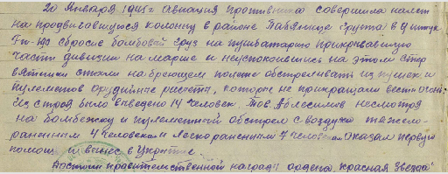
После войны работал следователем, далее до пенсии помощником прокурора области в Тамбове. Возможно к нему относится фраза «Ваш дальний родственник потомок Марии Сусловой и Люциана Вуйцека был начальником тюрьмы в Тамбове и помог перевести к себе одного из Ваших предков (№ 40) под крыло семьи».
==============================
41 – Владимир Константинович.
(13.05.60- ). Москва. Отставной офицер.
==============================
42 – Александр Константинович.
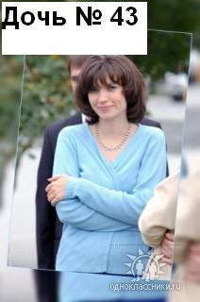
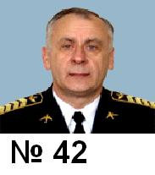
(2.11.1948 - ). Уроженец Тамбова. Школа № 12. В 1966 – 1971 гг. Академия бронетанковых войск (Москва). В 1979 – 1996 гг. преподаватель Киевского высшего танкового инженерного училища (Киев). Полковник в отставке. Канд. техн. наук. С 2004 г. профессор Национального авиационного университета в Киеве, кафедра компьютерно-интегрированных комплексов.

==============================
43 – Лев Евгеньевич. Живет в Тамбове.
Жена Аблесимова Валентина Степановна и дочь Анна Львовна Аблесимова-Бабина (1982-) живут в Новосибирске. babina_a@ngs.ru
==============================
44 – Владимир Евгеньевич.

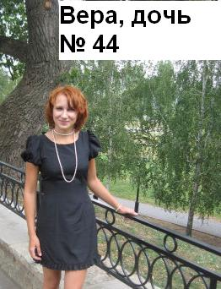
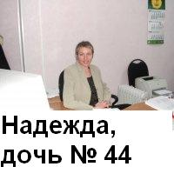
(28.10.1952 - 22.09.2006). Закончил ТИХМ? Работал первым секретарем Октябрьского райкома партии в Тамбове, директором фирмы "БИНОМ", Начальником отдела торговли при Администрации Тамбовской области. Дочери Надежда Владимировна Аблесимова (Сапрыкина) (30.09.1972- , живет в Воронеже) и Вера Владимировна Аблесимова (Бирюкова) (1982- , живет в Тамбове, tambov_BM@mail.ru).

==============================
45 – Андрей Александрович. (24.04.1972 - ).
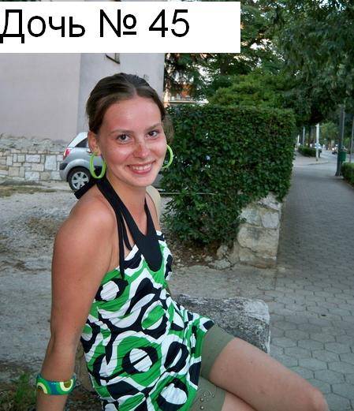
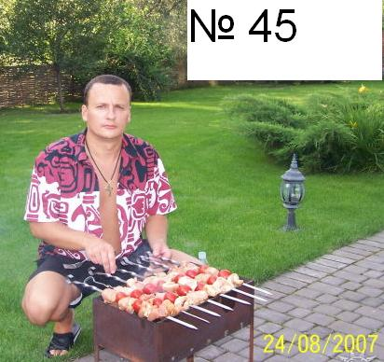
Киев. Менеджер фирмы «Кодак». Жена Ольга Анатольевна. Дочь Екатерина Андреевна (21.10.1993 - ).

==============================
46 – Денис Андреевич. (03.05.2001 - ). Киев.
==============================
47 – Филипп Васильевич. В конце 19 века жил в г. Борисоглебске, 2-ой части, Большой ул. в доме брата Александра (№ 18), (см. прил. 8, 2-ый лист).
==============================
48 – Александр Филиппович. Самара.
Потомственный дворянин Александр Филиппович Аблесимов с детства грезил театром. Можно предположить, что ему снились ночами роль Дон Кихота или смерть Ромео и Джульетты. С русско-японской войны Александр Филиппович вернулся с тяжелой контузией и до конца жизни прихрамывал, но свою идею-фикс так и не оставил. Удачно женившись в 1910 году, он получил небольшое приданое жены и в миг спустил его на аренду земли на Барбошиной поляне у купца Шошина, на постройку здесь деревянного театра, курзала и какой-то музыкальной раковины.
Но самое забавное, Аблесимов придумал себе сценический псевдоним «Аркунин» и во всех официальных бумагах именовал себя не иначе как «Потомственный дворянин А.Ф. Аблесимов, по сцене Аркунин». Настолько он надоел и приелся чиновникам Строительного отделения Самарского Губернского Правления, что те, так его и именовали в своих документах «Аблесимов, по сцене Аркунин».
Но уже в 1913 году театр переходит в полную собственность некоего Александра Гавриловича Гурьянова, который оборудует здесь биоскоп. Справедливости ради, стоит отметить, что в Самаре на тот период было более десятка биоскопов (кинотеатров).
http://www.samara.aif.ru/society/article/13965
В документах Самарского строительного отделения Губернского Правления (Государственный Архив Самарской области. ГАСамО. Фонд 1. Опись 12. Дело 4931. Лист 11.) читаем:
К 1915 году кинотеатры начинают открываться в пригородах. Здесь был открыт синематограф самарского мещанина Александра Гавриловича Гурьянова в здании бывшего дачного театра Аблесимова.
==============================
Ветвь Царицын – Москва

В0 – Василий Васильевич, 7-ое колено.
Сын № 14. В 1899 г. был много моложе братьев Александра и Андрея. В 1902 г. сопричислен к роду Аблесимовых и внесен в VI Дворянской Родословной книги Тамбовской губернии (см. прил. 8, 1-ый лист). Жил в г. Борисоглебске, 2-ой части, Большой ул. в доме брата Александра (№ 18).
Две дочери.
==============================
В1 – Николай Васильевич.
(1898 – 28.05.1980). Коммунист с дореволюционным стажем (до 1917 г.)! Воевал в Гражданскую войну в Туркестане. До 1948 жил и работал на руководящих должностях в Алма-Ате. До 1962 г. жил с сыном Владимиром в Риге. Затем до 1970 г. в Феодосии. Далее жил до смерти в Воронеже.
Жена Томарева Анна Михайловна.
==============================
В2 – Сергей Васильевич.
==============================
В13 – Юрий Сергеевич. (1923-ум.), Волгоград. Орден Отечественной войны I степени (06.04.1985).
==============================
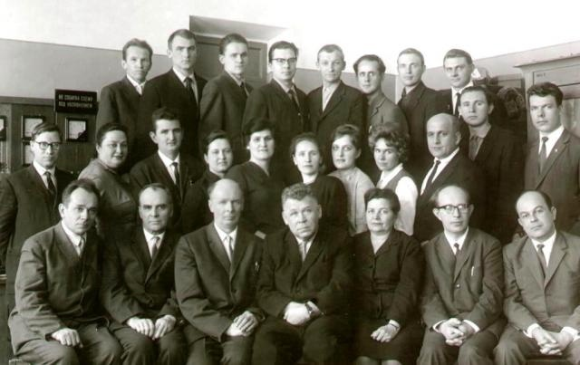
В3 – Серафим Васильевич.
Проживал в Иваново.
Ивановский государственный энергетический университет имени В.И. Ленина
Преподаватели кафедры «Электрические сети, системы и ТВН», 1967 г.

Верхний ряд слева направо: Филиппов Г.А., Семенов В.К., Помазкин В.П., Горячкин С.Н., Иванов Н.И., Андреев Е.А., Митькин Ю.А. , Аблесимов С.В.

==============================
В4 – Виталий Васильевич.
(репрессирован в 1937, погиб). Дочь Людмила Витальевна (18.08.22-конец 1990-х гг.), родилась в Царицыне, училась в институте иностранных языков в Москве. У Людмилы Витальевны сыновья: Виталий Семенович Гурфинкель и Михаил Семенович Гурфинкель (1947-1997, у него два сына). Проживают в Москве.
==============================
В5 – Георгий Васильевич, (репрессирован в 1937, погиб).
==============================
В6 – Борис Николаевич.
Родился в 1921 г. в Сталинграде. Призван в Фрунзенским РВК в 1939 г. из Алма-Аты. Танкист. Участник ВОВ, рядовой. Пропал без вести в ноябре 1942 г. Отец Аблесимов Н.В. проживал Рига, ул. Авота, д. 58, кВ. 1.
==============================
В7 – Владимир Николаевич.
Родился 23.10.1923 на станции Сарепта Красноармейского р-на Волгоградской обл. В июне 1941 г. закончил школу № 54 в Алма-Ате. Курсант аэроклуба. С июля 1942 г. по август 1944 г. курсант Харьковского военного авиационного училища связи ВВС. Воевал в составе 3 Украинского фронта в должности комвзвод связи с 13.09.1944 по 9.05.1945. Май 1945 - март 1947 - комвзвода связи в г. Черновцы. Январь 1948 – июнь 1953 – слушатель Рижского высшего инженерное авиаучилища. По май 1958 г. – ст. инженер, по август 1960 – преподаватель того же училища училища. По февраль 1971 г. – начальник лаборатории части № 33872. 18.02.1971 г. уволен в запас в звании инженер-подполковника с правом ношения военной формы одежды. Далее – преподаватель военного дела в Воронежском техникуме железнодорожного транспорта. Награжден 10 правительственными наградами.
Орден Отечественной войны II степени: 06.04.1985.
Умер в Воронеже 17.07.2003 г. Жена Аблесимова (Бакаева) Генриетта Михайловна (15.01.1929- ) с 1951 г. Две дочери Наталья (1952- ) и Елена Аблесимова (Новолокина) (27.09.1955- ) проживают в Воронеже. У Натальи – дочь Надежда Геннадьевна (1977- ) и внучка Виктория (2001- ). У Елены – дочь Екатерина Александровна (1975- ) и сын Константин Александрович (1979- ).
==============================
В8 – Владимир Серафимович. (1947-)
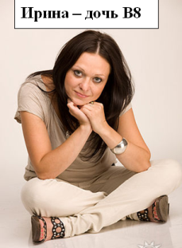
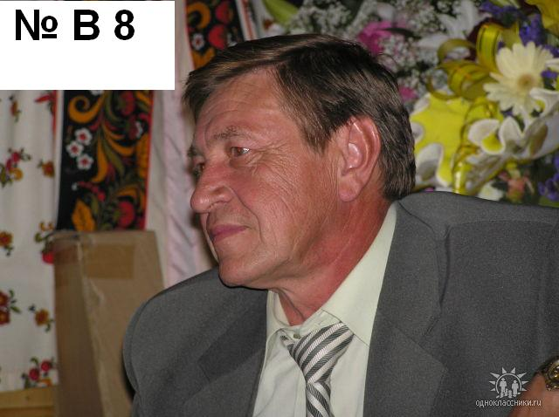
Москва. Жена Родилова Татьяна Иульяновна. Дочь Ирина Владимировна Аблесимова (Котова) (21.03.1982-).

==============================
В9 – Валерий Серафимович. Дочь Марина Валерьевна.
==============================
В10 – Вадим Серафимович. Дочь Наталья Вадимовна. Жена Светлана Александровна.
==============================
В11 – Алексей Владимирович.
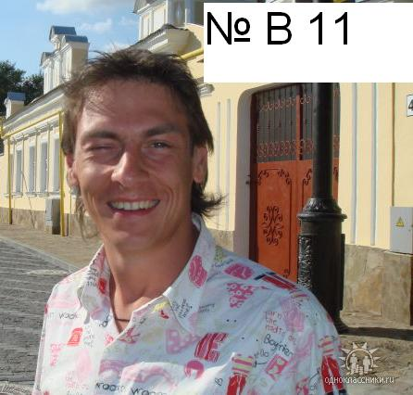
(23.02.1977- ). Москва. В 1994-1999 Московский госууниверситет Приборостроения и Информатики.

==============================

В12 – Вячеслав Вадимович. (-) Рязань, Новая, 27а-36. Тел. 453457
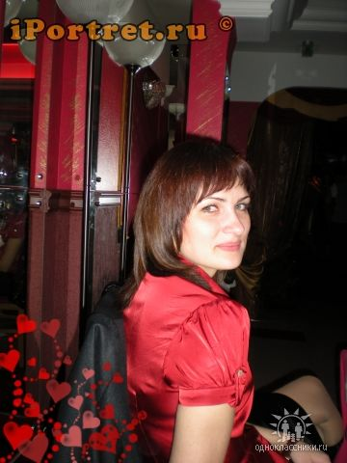

Жена Надежда Аблесимова (Ботвина) (1957-)

Дочь Юлия (27.01.1981 -). Рязань.
У Юлии есть сын Дмитрий Аблесимов (род. 6 января )
Моб. телефон: 8-920-982-4454

==============================
Ветвь Балашов – Тюмень – Петербург
Д(-1) – Яков, от кого ?
==============================
Д0 – Дементий, жил во время войны в Котоврасском сельсовете Балашовского р-на Саратовской области.
==============================
Д1 – Семен Дементьевич. (1.07.1914- ). Участник Великой Отечественной войны. Балашов, Саратовской обл. Дочери Нина Семеновна и Мария Семеновна.
==============================
Д2 – Михаил Дементьевич. (18.11.1923-ум). Санкт-Петербург.
==============================
Д9 - Алексей Дементьевич (1921-06.11.1941).
Род. в Балашове. Участник ВОВ. Рядовой. Пропал без вести. Отец Аблесимов Дементий Яковлевич жил во время войны в Котоврасском сельсовете Балашовского р-на Саратовской области.
==============================
Д10 – Петр Дементьевич. Родился в 1920 г. Место рождения: Саратовская обл., Балашовский р-н, с. Котоврас. Орден Отечественной войны II степени: 01.08.1986.
==============================
Д3 – Николай Семенович.
==============================
Д4 – Владимир Семенович. Балашов.
==============================
Д5 – Леонид Семенович. Балашов.
==============================
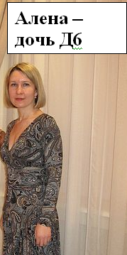
Д6 – Валентин Семенович. ( -2004).
После окончания Саратовского с/х института, был направлен на работу в Тюменскую область с. Исетское. Директор ТОО "Исетскремтехпредприятие". Заслуженный работник сельского хозяйства, награжден медалью «За доблестный труд». Жена Захарова (Аблесимова) Татьяна Николаевна с 1974 г. Дочери Алена Валентиновна (18.08.1974-, живет в Тюмени, ул. Республики, 163-27, тел. 361180) и Любовь Валентиновна (9.05.1978- ).

==============================
Д7 – Владимир Михайлович.
(14.09.1947- ). Санкт-Петербург. Директор фирмы «Деллэкс КООП», Энергетиков,68, Деллэкс КООП. ИП. Аблесимов Владимир begin_of_the_skype_highlighting end_of_the_skype_highlightingМихайлович. 191124, Санкт-Петербург, ул. Бонч-Бруевича д.2/3, кв.48. Художников пр. , д. 27/1, кв. 294. 8-911-281-7856. Жена Аблесимова Елена Борисовна. (812) 597-1581.
==============================
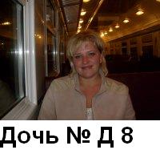
Д8 – Сергей Николаевич. (1952-ум).
Жена Аблесимова Галина Михайловна. Дочь Наталья Потапова (Аблесимова), Санкт-Петербург (11.10.1975-).

==============================
Д11 – Евгений ? (5.02.1995-) Балашов, Саратовская обл. Студент СГАУ им. Н.И. Вавилова (Балашовский филиал). Из http://www.odnoklassniki.ru/profile/519530070383
==============================
Д12 – Владимир Семенович. (1977-). Балашов, Саратовская обл. Жена Вероника Аблесимова (Акулинина). Из http://www.odnoklassniki.ru/profile/335800934067
==============================
Д13 – Илья Владимирович. (2005- ). Балашов, Саратовская обл.
==============================
Д14 – Александр Петрович. (-27.05.2004). Балашов, Саратовская обл.
==============================
Не вписываются пока в прямое ДРЕВО Аблесимовых

0. блесимов Федор (уп. 1677-1678) – тяглец Огородной слободы в Москве.
С 1 августа 1677 г. по 30 марта 1678 г. в составе большой группы иконописцев иллюминировал Большое евангелие для дворцовой церкви Спаса Нерукотворного (РГАДА. Ф. 159. Оп. 2. Д. 1874. Л. 8).

00. Перепись 1710 года: Азовская губерния: Город Шацк, Подлесский и Средний станы: Сказки, поданные переписчику стольнику И.С. Беклемишеву (РГАДА. Ф.350. Оп. 1. Д.460. Лл.1-760)
(лист. 497) деревни Серовской Федор Михайлова сын Горчакова
в той дни двор ево помещиков а в нем живет помещик ево Михайло Федоров от роду ему 50 лет у него жена Марья Григорьева дочь 25 лет у него детей сын Федор 15 лет Макар 3 лет дочь Афимья 10 лет у негож племянник Тимофей Артемьев сын Облесимов 25 лет
==============================
1. Александр Онисимович Аблесимов (7.09.1742 - 1783). Родился в Костромской губернии. Известный драматург, баснописец. Имел дочь. Ветвь прерывается.
==============================
2.
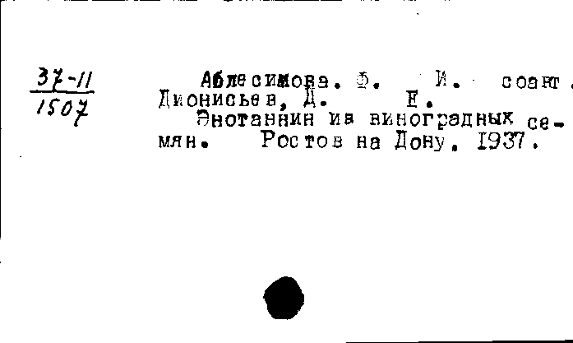
==============================
3.
Никитина, Ираида Гавриловна ,авт. | Резервы производства на швейных предприятиях Никитина И. Г., Пушкин П. С., Аблесимов Ю. Н., Алферова В. П. | М.: ВЗМИ, 1980 (вып. дан. 1981
==============================
4. Киев
АБЛЕСИМОВА О.А., ПОБЕДЫ ПР. 30-133, тел. 274-6545
==============================
5. Ульманас Аблесимов (Бенешов, Чехия)
==============================
6. Краснодар и край.
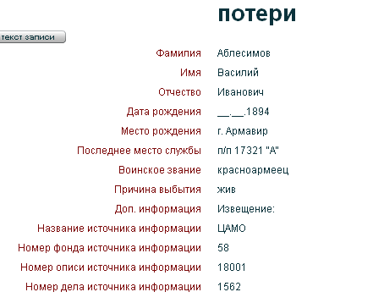
Жена Аблесимова Татьяна Ивановна, во время ВОВ Армавир, ул. Р.Люксембург, 167.
-----------------------
Сергей Владимирович Аблесимов
Краснодарский край.
Дед: Аблесимов Иван Алексеевич родился 25.12.1930 в Пензенской области.
Бабушка: Аблесимова (Горшкова) Пелагея Павловна родилась 01.09.1931 г.
село Кондрашовка Воронежской обл. Отец: Аблесимов Владимир
Иванович родился 22.04.1960 г. в г. Краснодаре.
Мать: Аблесимова (Фисенко) Лидия Ивановна родилась 09.07.1959г. в Краснодаре.
Сын: Аблесимов Сергей Владимирович, родился 04.07.1984 г. в Краснодаре.
==============================
7. Казань, Аблесимова Валентина – начальник центра занятости населения Приволжский район
Аблесимов Ю Н | 2771316 | Казань | Качалова Ул. | 78 |  | 51
Аблесимова О В | 5104179 | Ошибка! Ошибка связи. | Короленко Ул. | 59 |  | 4

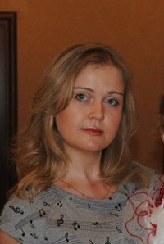Юлия Аблесимова (14.07.1981 – )
==============================
8. Тамбов
Аблесимов Николай Константинович, доктор наук. Выпускник гимназии: Бебеля, 108, Тамбов, 392 002.
==============================
9. Аблесимов, с. Ярново, Сасовский район, Рязанская обл.
Участники ВОВ из Ярново.
Павел Иванович, род. 1901, с. Ярново. Стрелок. Умер от ран 08.08.1942 г. Призывался Рязанским РВК 18.07.1941 г. Мать Аблесимова Анна Григорьевна.
Сергей Иванович, род. 1919, с. Ярново. Стрелок. Призывался Сасовским РВК 02.07.1941 г. Пропал без вести х.12.1941. Мать Аблесимова Пелагея Андреевна.
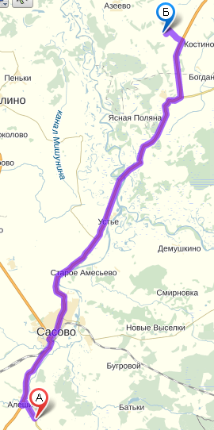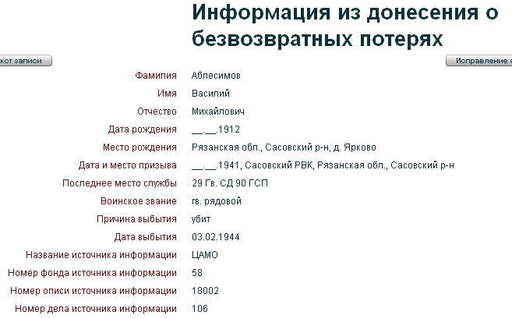

От Б (Большое Ляхово) до А (Ярново) – 55 км.

==============================
10. Облесимова А.Н. прапорщ. (Шифр: Ф. 1343 Оп. 51 (Название описи 51: Родословные книги и списки причисленных к дворянству. 1683-1917 гг., 775 eд.xр.) Д. 503 по Тамбовской губ, ч.VI, 1801 г.)

==============================
11. Москва
Б.А. Аблесимов – токарь-стахановец в 1937 г.
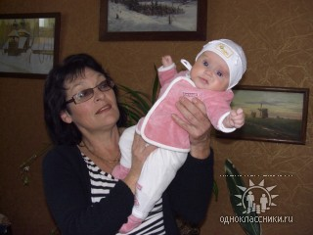

Татьяна Аблесимова, род. 1952 г.,
Москва, Школа 518 / Москва, 1959-1969

Аблесимова Галина Александровна (Прокофьева). Москва, учитель № 941

---------------------------
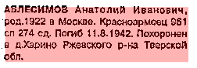
Мать Аблесимова Д.М (И). Жила во время ВОВ Москва, ул. Верхн.Масловка, д. 88(33), кв. 8

Аблесимов А Б | 3272526 | Москва | Бирюлевская Ул. | 27 |  | 99
==============================
12. Саратовская обл., Балашовский р-он
Аблесимов Михаил Васильевич, род. 1907 в с. Котоврас. Участник ВОВ, рядовой. Погиб в бою 11.03.1942. захоронен в братской могиле, расположенной в центре села Шахово Шаховского сельского поселения Прохоровского района Белгородской области
-----------------------------------------------
Балашов. сотрудница центра детского творчества Ю. С. Аблесимова.

Аблесимов Евгений Александрович, Балашов, МОУ СОШ № 12, 9 класс, 2009 г. (р. 1993 г.)
------------------------------
13. Mike Ablesimov http://www.pmfb.net/ufl/draftresultsU5.html
==============================

14. Наталья Аблесимова, (род. 1968-).
Рязань Школа №36 в 1974-1982. Колледж электронных приборов в 1984-1987 гг.
==============================
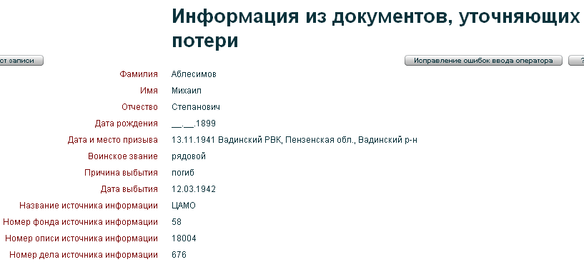
15. Пензенская обл.

Погиб 18.03.42. Жена Аблесимова Екатерина Михайловна, жила Пензенская обл., Вадинский р-н, Татлакинский селсовет.

------------
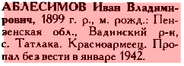
Призывался 16.07.1941 Свердловский РВК, Ленинградская обл., г. Ленинград, Свердловский р-н. Пропал без вести х.09.1941 г. Жена Аблесимова Мария Васильевна, жила Ленинград, 17 лин., д.18, кв. 140.

==============================
16. Аблесимов Святослав Анатольевич (5.03.1948 – ).
Родной город: Винн
Гражданство: Эстония
Место жительства: Высоковск
Семейное положение: Состою в разводе
Наличие детей: есть
Образование: Начальное профессиональное образование. Дипломы: Волгоградский государственный архитектурно-строительный университет и Тутаевский филиал Рыбинской государственной авиационной технологической академии имени П.А. Соловьева
Ранее был(а): Математик в АВТОТОРГ, СЕРВИСНЫЙ ЦЕНТР и АГРОЦЕНТР, ООО (БАЗА НЕФТЕПРОДУКТОВ)
Иностранные языки: Азербайджанский , Монгольский
Моб.: +8-(157)-580-809-258. Дом.: +6-(809-473)-970-645-450 Время для звонков: с 20:55 до 3:00
===============================
17. Федоров Н.Ф. Собрание сочинений в четырех томах. М.: «evidentis», 2005.
Облесимов В.Я. – IV, 572
Документ 1692 года, о котором я упомянул выше, есть владенная выпись воеводы Ивана Саввича Чубарова на поместные земли новокрещену Ваське Яковлеву Облесимову.
==============================
18. Севск, Брянская обл. 1711: Переписная книга города Севска дворам людей «всяких чинов», посадским и нищим переписи севского коменданта Г.А. Колтовского (РГАДА. Ф.1209. Оп.1. Д.1089. Л.251). Во дворе копитанская Сидоровская жена Облесимова вдова Тотьяна Иванова дочь 40 лет у нея дочь Софья 9.
==============================
19. Переписная книга 9-й команды 1745 года.
1745 г. 9-й команды, опись безгласнымъ пустырямъ, белымъ землямъ и стрелецкимъ и
слободскимъ тяглымъ, въ которыхъ урочищахъ и съ кемъ въ смежности, о томъ значитъ ниже сего реестръ. Опись по 9-й команде подпоручика Козлова белой земли. Поворотя обратно темъ же переулкомъ отъ Яузы реки. Стр. 71.
№ 77. Прх. Ж. Тр.; Въ меж. оной дв. пост. Дворцовой канцелярии подьячаго Якова Федорова сына Облесимова
№ 78. въ меж. оной дв., идучи на дв., по пр. ст. Дворц. Канцелярии копииста Якова Облесимова
Из «Переписныя книги города Москвы. Составлены въ 1737 - 1745 гг . ТОМЪ VI. М.: 1885.»
Возможно Яков № Д -1 ветви Балашов – Тюмень – Петербург!
==============================
20. Андрей Аблесимов, рыбак и предприниматель с 25 летним стажем, Камчатка.
==============================
21.
==============================
22.
==============================
Данные об Аблесимовых погибших в ВОВ (13 человек) здесь http://www.obd-memorial.ru/
==============================
О награжденных Аблесимовых здесь: http://www.podvignaroda.mil.ru
На 03.05.2013 г. 9 награжденных (14 награждений).
==============================
Брат матери Ольги Андреевны Волковой (Аблесимовой) – дядя Аблесимова Николая Евгеньевича..
Волков Петр Андреевич, дата рожд. 1922 г., Воронежская обл., Рождественско-Хавский р-н, пос. Воля, д. 362. 203 истребит. Ад, 270 истреб. авиаполк. Лейтенант, пропал без вести, дата выбытия 03.10.1943.
03.10.42 г. не вернулся с боевого задания по сопровождению штурмовиков ИЛ-2 из района Лиховка в 60 км к ЮВ от Кремечуга Полтавской обл.
Отец – Волков Андрей Андреевич – мой дед со стороны матери.
==============================
Васильев Петр Федорович, отец жены, место рождения: Новгородская обл., Любытинский р-н, д. Городно, 12.07.16 г. Из сведений о награждении орденом Отечественной войны II степени в честь 40-летия Победы.
==============================
Отец моей тещи Васильевой (Козицыной) Клавдии Егоровны
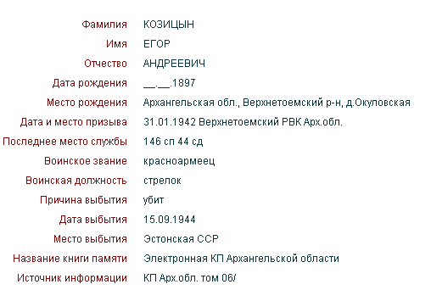
==============================
Васильев Николай Федорович, брат моего тестя Васильева Петра Федоровича, его жена Клавдия Ивановна Тимофеева
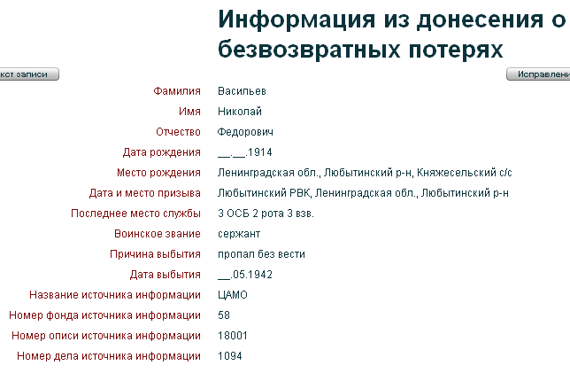
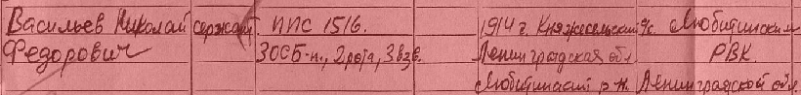
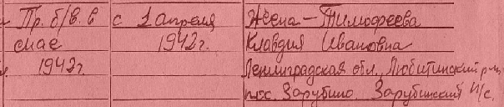
==============================

Приложение 3.

Результат компьютерного фоносемантического анализа слова Аблесимов [9].
Это слово обладает следующими фоносемантическими признаками из 25 возможных: хорошее, красивое, округлое. Ниже приводится таблица результатов фоносемантической значимости слова «аблесимов» по каждому из 25 признаков. Именно такое подсознательное влияние это слово оказывает на человека. При его восприятии у большинства людей формируется именно такое подсознательное мнение. Имейте в виду, что чем больше выраженных признаков – тем сильнее эмоционально-подсознательная значимость этого слова.
В данной таблице приводится весь спектр фоносемантических шкал и значениями проанализированного слова по каждой шкале. В графе коэффициент необходимо учитывать следующие позиции: если коэффициент < 2,5 выражен первый признак шкалы; если коэффициент > 3,5 выражен второй признак шкалы, если он находится в промежутке 2,5 - 3,5 то по этой шкале выраженности нет. Для удобства Вашего восприятия в графе выраженность признака указывается наличие или отсутствие фоносемантического значения слова по каждой шкале. Синим цветом выделен первый признак шкалы, красным - второй.
Фоносемантические шкалы | Коэффициент | Диаграмма
  Выраженность признака
1. Женственный-Мужественный | 3.15 |  | Не выражен
2. Храбрый-Трусливый | 2.68 |  | Не выражен
3. Большой-Маленький | 2.69 |  | Не выражен
4. Величественный-Низменный | 2.63 |  | Не выражен
5. Хороший-Плохой | 2.29 |  | Хороший
6. Простой-Сложный | 2.62 |  | Не выражен
7. Безопасный-Страшный | 2.61 |  | Не выражен
8. Весёлый-Грустный | 2.76 |  | Не выражен
9. Добрый-Злой | 2.61 |  | Не выражен
10. Громкий-Тихий | 2.66 |  | Не выражен
11. Красивый-Отталкивающий | 2.48 |  | Красивый
12. Гладкий-Шероховатый | 2.60 |  | Не выражен
13. Нежный-Грубый | 2.87 |  | Не выражен
14. Яркий-Тусклый | 2.62 |  | Не выражен
15. Светлый-Тёмный | 2.68 |  | Не выражен
16. Радостный-Печальный | 2.66 |  | Не выражен
17. Горячий-Холодный | 2.95 |  | Не выражен
18. Сильный-Слабый | 2.95 |  | Не выражен
19. Активный-Пассивный | 2.76 |  | Не выражен
20. Быстрый-Медленный | 2.74 |  | Не выражен
21. Подвижный-Медлительный | 3.05 |  | Не выражен
22. Длинный-Короткий | 3.04 |  | Не выражен
23. Лёгкий-Тяжёлый | 2.61 |  | Не выражен
24. Округлый-Угловатый | 2.49 |  | Округлый
25. Могучий-Хилый | 2.56 |  | Не выражен

Приложение 4

Порядок чинов в Московском государстве с Ивана до Петра [14, С. ].

№ | Название
1 | Бояре
2 | Окольничие
3 | Кравиче с путем
4 | Кравчие
5 | Казначеи
6 | Думные генералы
7 | Думные дворяне
8 | Постельничие
9 | Печатники
10 | Стряпчие с ключом
11 | Думные дьяки
12 | Дьяки Приказа Тайных дел
13 | Московский ловчий
14 | Укладничий
15 | Ясельничий
16 | Комнатные стольники
17 | Стольники
18 | Стольники в генералах
19 | Стольники в полковниках
20 | Стольники в начальных людях
21 | Стольники государынь
22 | Стольники патриаршии
23 | Стряпчие с платьем
24 | Стряпчие в полковниках
25 | Стряпчие в подполковниках
25 | Стряпчие в начальных людях
26 | Дворяне московские
27 | Дворяне в полковниках
28 | Дворяне в подполковниках
29 | Дворяне в начальных людях
30 | Дворяне цариц
31 | Иноземцы
32 | Поляки принявшие православную веру
33 | Новокрещенные из татар
34 | Дьяки по приказам
35 | Дьяки не у дел
36 | Дьяки патриаршии
37 | Шатёрничие
38 | Подьячие разрядные
39 | Подьячие Аптекарского Приказа
40 | Подьячие Старого Двора
41 | Подьячие Монастырской Палаты
42 | Подьячие Серебряной Палаты
43 | Дворяне городов
44 | Недоросли
Приложение 5
Из дела А.А. Аблесимова (№ 21), выданного внукам (№№ 31, 32) охранными Органами

Протокол допроса
1931 года Мая 3 дня. Я уполномоченный ДТО ОГПУ ЮВжд Березенцев допросил в качестве обвиняемого гр-на Аблесимова Алексея Александровича, который на заданные вопросы дал следующие ответы:
Я, Аблесимов Алексей Александрович родился в 1881 году 5 февраля в г. Борисоглебске сын потомственного дворянина; отец мой Аблесимов Александр Васильевич около 80 лет в настоящее время инвалид проживает в г. Борисоглебске Советская улица в собственном доме. До революционное время отец мой служил прикасчиком в скобяной лавке Кочергиных. Затем до 1905 г. Имел свою торговлю, после служил у хлебосыпщиков (торговцев) в г. Борисоглебске.
Звание потомственного дворянина отец имеет по наследству. Мать моя Аблесимова Мария Ивановна около 60 лет крестьянка с. Алешков Тамбовск. губ. проживает в г. Борисоглебске вместе с отцом занимается домашним хозяйством. По национальности я русский, проживаю на ст. Воронеже Ю.В., девятый путь, д. № 12. Моя последняя должность инженер для технических занятий Отдела связи Дирекции Турксиба. Женат на Гавриловой Олимпиаде Ивановне дочери фельдшера ст. Балашов Ю.В.ж.д., которая проживает совместно со мной, жене 40 лет занимается домашним хозяйством имею детей: сын Александр 18 лет; сын Евгений 16 лет, сын Алексей 11 лет.
Из близких родственников имею брата Михаила Александрова в возрасте около 50 лет, работает по найму в городе Борисоглебске точно где работает сказать затрудняюсь, другой брат Александр Александров в возрасте около 46 лет проживает в г. Борисоглебске и там же работает врачом, сестра Елена Александровна в возрасте 45 лет замужем за Егоровым Владимиром Александровичем проживает в г. Борисоглебске. Переписки с родственниками не имею. Знают меня хорошо бывшие сослуживцы: Побединский Владимир Георгиевич инженер Отдела Связи дирекции Ю.В.ж.д., Швецов Виктор Михаилович, бывший комиссар и помощник нач. отдела связи, в настоящее время учится в Харькове, Павловский Валентин Павлович, Жиганов Алексей Алексеевич НШ Воронежск. района. У меня лично недвижимого имущества нет, у отца моего имеется собственный дом в г. Борисоглебске.
Образование техническое. Учился в Борисоглебском приходском училище которое окончил в 1890 году, затем в городском 4-хклассном училище то же Борисоглебском которое окончил в 1905 году и с 1906 по 1909 год учился в Борисоглебском техническом ж.д. училище которое и окончил. беспартийный. На железной дороге начал работать с 1909 года 24 июня в качестве техника практиканта, с 1909 по 1910 г. телеграфистом, с 1910 по октябрь 1910 надсмотрщиком телеграфа, с 1910 по 1918 помощником контролер механика, с 1918 по 1919 контролер механиком, с 1919-1924 начальником участка связи, с 1922 по 1928 г. старшим контролер механиком, с 1921 по 1922 нач. части слабых токов, с 1921 по 1922 начальник группы СЦБ, с 1928 по 1930 старшим инженером, с 1 мая 1930 по 3 ноября 1930 г. и последняя должность с 3 ноября 1930 г. по настоящее время инженером для технических занятий при Отделе связи дирекции Туркестано-Сибирской ж.д. Под судом и следствием, как до Октябрьской революции, так и после ни я, ни мои родители не были.
Писал собственноручно Алексей Александров Аблесимов.

Мое показание
Считаю всякое запирательство излишним и дабы ускорить следствие по моему делу приношу свое чистосердечное признание в том, что я, Аблесимов состоял членом к.р. вредительской организации Отдела связи электротехники Ю.В.ж.д. руководителем которой был Начальник названного отдела Бурлаков С.П. В данную организацию я был завербован бывшим ЧПТ Ю.В.ж.д. Ивановым А.С. приблизительно в марте или апреле м-це 1928 г. по настоянию которого я был назначен в январе месяце 1928 г. Руководителем группы сигнализации, централизации и блокировки и который, зная меня с 1926 года, после же в достаточной степени проступков и выявив меня, как человека антисоветски настроенного из тех разговоров, которые бывали у него в его служебном кабинете при моих докладах по служебным вопросам (устройства СЦБ). В начале 1928 года на разные антисоветские темы и о том, что существующий строй Советского государства не прочен, что СССР переживает ряд затруднений как на транспорте, так и в промышленности благодаря которых дальнейшее строительство его из-за отсутствия необходимых материалов невозможно и т.п. С этого момента я и считаю себя завербованным Ивановым А.С. в к.р. организацию названного Отдела связи и электротехники Ю.В.ж.д. При чем Иванов А.С. в одном из разговоров наших сказал мне, что переживаемые затруднения транспортом в частности нашей дорогой нужно использовать так, чтобы еще более их обострить, путем проведения вредительских действий направленных к развалу имеющихся в эксплуатации на дороге устройств СЦБ тормозя одновременно и внося дезорганизацию в производство намеченных новых работ по централизации и блокировки отдельных пунктов дороги. Я будучи человеком антисоветски настроенным, разделявшим взгляды Иванова А.С. на невозможность дальнейшего роста и строительства Советского Государства, а вместе с тем будучи человеком слабохарактерным, попал под влияние Иванова А.С. как более сильного волей, умного и хитрого человека согласился с его предложением, став с этого времени на путь сознательной вредительской деятельности. В дальнейшем Иванов А.С. мне указал, что последующую установку проведения вредительства я должен получить от Начальника отдела связи и электротехники Бурлакова С.П. являющегося руководителем к.р. вредительской организации названного отдела.
Из всех этих разговоров моих с Ивановым А.С. я понял, что он является руководителем к.р. вредительской организации Правления Ю.В.ж.д., как лицо объединяющие все службы дороги.
Приблизительно в мае месяце1928 г. Бурлаков С.П. в одном разговоров со мной не припомню сейчас точно по какому то служебному вопросу в его кабинете наедине сказал, что он знает о тех разговорах, которые происходили у меня с Ивановым А.С. и о моем согласии о проведении вредительства, от самого Иванова А.С., дав мне при этом в дальнейшем установку на проведение следующих вредительских действий: а) злостное непроведение необходимых работ по реконструкции автоматической блокировки и электрической централизации б) злостное непроизводство нужного контроля находящихся в эксплуатации устройств СЦБ и инструктажа обслуживающего его технического персонала в) злостно неподготовка нужных кадров для обслуживания вновь открываемых устройств сигнализации, централизации и блокировки. Попутно с этим Бурлаков С.П. сказал мне, в что Отдел связи и электротехники существует к.р. вредительская организацияРуководителем которой является он – Бурлаков С.П., членами – Побединский В.Г. (пом. Нач. отдела связи и э-техники), Павловский В.П. (Нач. Части слабых токов), Вялых В.А. (старший инженер).
После этого разговора с Бурлаковым я в своей повседневной работе проводил в жизнь данную им мне установку по вредительству направленную, как я указал выше в целом к развалу устройств СЦБ дороги.
Совещаний членов к.р. вредительской организации не было и те или иные задания по вредительству давались Бурлаковым С.П. как мне, так и другим членам членов к.р. вредительской организации из конспирации под видом служебных распоряжений.
Намеченный план вредительства, нашей к.р. организации, Бурлаковым С.П. был следующий: 1) Злостная бесплановость проведения ремонта эксплуатируемых устройств в области связи. 2) Злостноя бесплановость проведения и полная дезорганизация новых работ в области связи, сигнализации, централизации и блокировки и д. силового хозяйства дороги. 3) Подрыв труддисциплины работников линии, а также разложение как их, а также и работников самого отдела, 4) умышленное непроведение в жизнь технических новшеств по связи и СЦБ.
Задачи нашей к.р. вредительской организации выполняемой на основе указанного выше плана по вредительству было приведение к полному развалу всех отраслей хозяйства отдела связи и электротехники Ю.В.ж.д. - электросилового хозяйства, сигнализации, централизации и блокировки и связи с целью нанесения экономического ущерба СССР, а от сюда подрыв его обороноспособности. И как конечный итог свержение Сов. власти.
В ноябре месяце 1928 г. на должность Старшего инженера Отдела связи и электротехники был назначен б. ШЧ Новочеркасска Богданов Ф.Г. который в том же месяце был завербован в члены нашей к.р. организации, членом этой организации Вялых В.А. (старший инженер по наблюдению и руководству Группы сильных токов) это я знаю со слов Бурлакова С.П.
Таким образом к декабрю месяцу 1928 года состав к.р. вредительской организации был: Бурлаков С.П. (Нач. Отд. Связи и электротехники), являвшийся руководителем данной к.р. организации, Побединский В.Г. (Пом. Нач. Отдела), Павловский В.П. (Нач. части сл. ток.), я Аблесимов (Руков. Группы СЦБ), Вялых В.А. (старш. инженер), и Богданов Ф.Г. старш. инженер и после ??? нач. части сильных токов) в ??? вредительской деятельности проводимой как мною, а также другими членами нашей к.р. вредительской организации я подробно изложу в своих дальнейших показаниях.
Показания писал собственноручно А.А. Аблесимов 4.05.931г.
Опросил: Уполномоченный след. группы

Приложение 6. Покупательная способность рубля с XVI века до 2014 года
http://www.russian-money.ru/Articles.aspx?type=content&id=2
Приведенные здесь данные могут немного отличаться от действительности, поскольку стоимость различных товаров в разное время отличалась. Например, цена мяса могла равняться стоимости хлеба, а стоимость автомобиля приближаться к цене квартиры.
Период | Стоимость рубля  по ценам 2009 г. | Зарплаты и цены
До реформы 1534 г. | ~20000 р. | Переход крестьянина к другому помещику - 1р
1534 - 1600 | ~17000 р. | Корова или лошадь - 1 р, ведро пива - 3 к
1601 | ~15000 р. | Пища: 4 пуда ржаной муки - 30 коп., пуд масла - 60 коп., пуд семги - 37 коп., курица - 1 коп. Одежда: шуба из овчины - 30-40 коп., шуба на соболях - до 70 р., простые зипуны - 50 коп., телогреи - 35-80 р., рубаха из холстины - 10-12 коп. Средняя зарплата - 3-4 коп. в день
1654 | ~10500 р.
1682 | ~10000 р.
1700 | 6000 р. | Налог на бороду - 1р. 20 коп.
1800 | ~3000 р. | За 18 век инфляция составила 1 % в год!
1815 | ~1700 р.
1823-1843 | ~1200 р.
1870 | 800 р.
1898 | 500 р. | Зарплата рабочего в день - 2 р. 20 коп., пуд хлеба - 10 коп.
1904 | 490 р.
1906 | 430 р. | Война 1905 года особой инфляции не вызвала!
1914 (декабрь) | 400 р.
1917 (1 апреля) | 125 р. | Как в 1961 году! Это в разгар революции 1917 года.
1917 (1 ноября) | 45 р.
1920 (1 января) | 1 р.
1921 (октябрь) | 0,03 коп. | Пуд ржаной муки - 140 тысяч р., пуд картошки - 20600 р.  Тут и появились знаменитые лимоны
1922 (октябрь) | 10 р. | НЭП
1924 (июнь) | 310 р. | Введен золотой червонец
1927 | 265 р. | Мясо (кг) - 42 коп., рыба (кг) - 28 коп., творог (кг) - 30 коп.
1940 | 210 р.
1945 | 20 р. | Зарплата железнодорожника - 518 р., врача - 363 р.
1947 | 23 р. | Реформа. Автомобиль «Победа» - 16000 р.
1958 | 15 р. | Автомобиль «Москвич 407» - 16000 р., зарплата учителя - 400 р.
1960 | 11 р.
1961 | 100 р. | Билет автобус. метро - 5 коп., авто. «Запорожец»  («Горбатый») - 1800 р. Водка – 2,87 р., десяток яиц – 90 коп.
1970 | 80 р. | Авто. «Запорожец» (новая модель) - 3500 р., «ВАЗ 2101» - 5500 р.  Стипендии: 28-65 р. Зарплаты: дворника - 62,5 р., ст. лаборанта – 80 р., рабочего – 120-500 р., канд. наук. – 175-400 р., докт. наук – 300-500 р.
1980 | 55 р. | «Коммунизм» по Н.С. Хрущеву.  Телевизор (черно-белый) - 200 р., водка – 3,62 р.
1984 | 48 р. | Средняя зарплата - 170 р., литр молока - 24 коп., хлеб - 18-22 коп., десяток яиц – 1,3 р., коробка спичек - 2 коп.
1989 | 42 р. | Автомобиль «Ока» - 2400 р., автомобиль «Запорожец 968М» - 3900 р. Но их не было на свободном рынке. Вообще в магазинах ничего не было.
1991 (январь) | 37 р. | Средняя зарплата - 250 р., средний курс доллара - 7 р., прожиточный минимум - 350 р.
1991 (декабрь) | 7 р. | Начало конца
1992 (июнь) | 60 коп. | Шоковая терапия Е.Т. Гайдара. Курс доллара – 112,3 р.
1993 (апрель) | 8 коп. | Курс доллара - 740 р. Зарплату в артели получил в «лимонах», как в октябре 1921 г.
1996 | 0,4 коп. | Хлеб - 3000 р., курс доллара - 5000 р.
1998 (январь) | 3 р. | Курс доллара - 8 р.
1999 | 2 р. | Дефолт. Курс доллара - 18 р. Бензин 92 – 4-7 р./л.
2009 (февраль) | 1 р. | Хлеб - 15 р., молоко (литр) - 28 р., автомобиль «ВАЗ-21213»  - 220000 р., курс доллара - 30 р.
2014 (октябрь) | 50 коп. | Хлеб – 15-30 р., молоко (литр) – 40-50 р.,  автомобиль «Приора» - 400000 р., курс доллара - 36 р.  Бензин 92 – 31 р./л.

Приложение 7. Документы на старославянском языке XVII в.
ЦГАДА, Фонд 210, Оп 12, Еx 768, Лист 96, 97
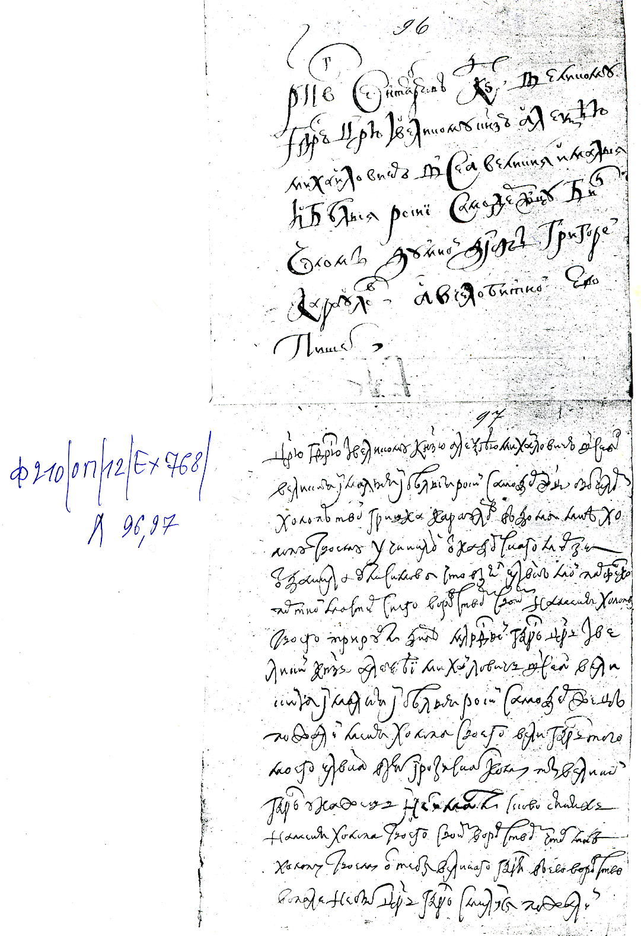

ЦГАДА, Фонд 210, Оп 12, Еx 768, Лист 98
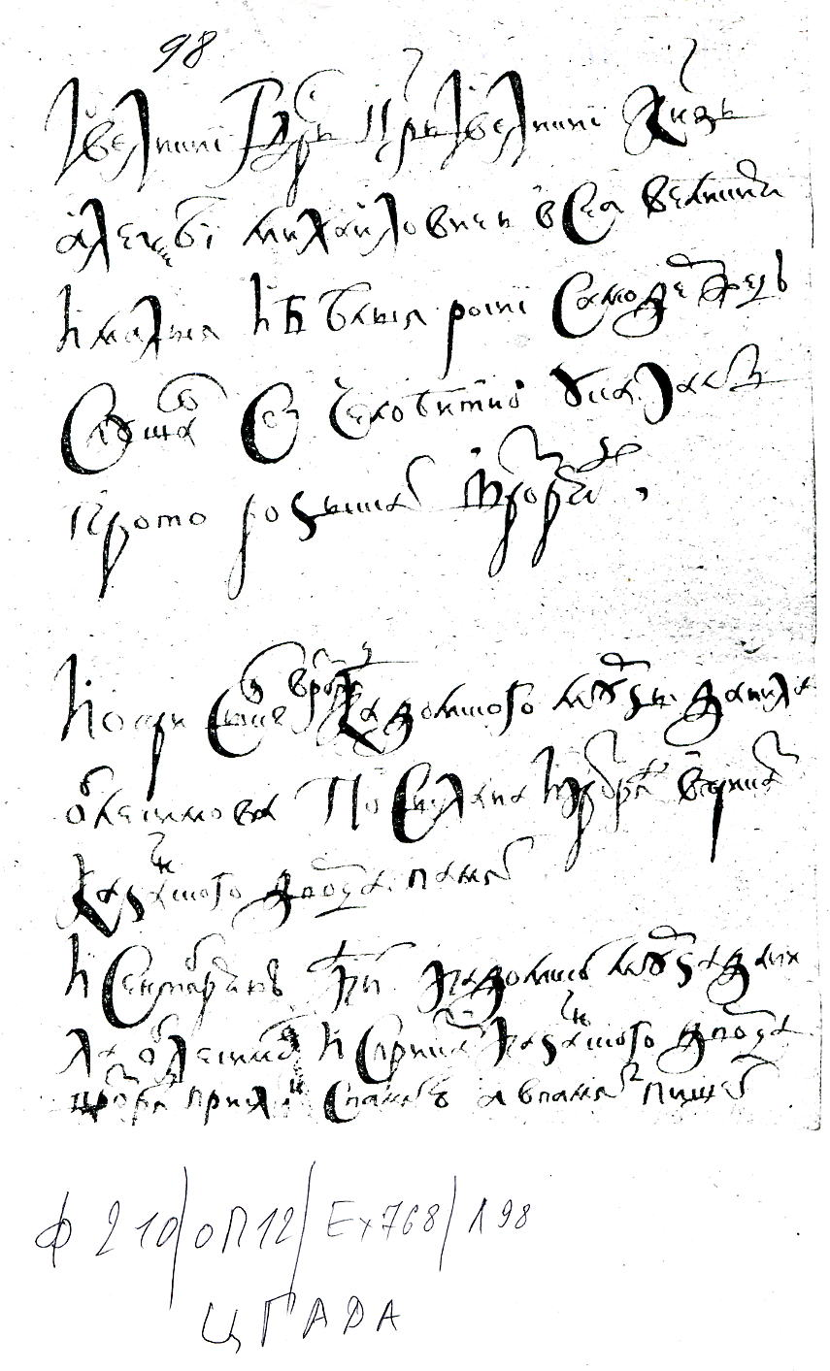

ЦГАДА, Фонд 210, Оп 12, Еx 768, Лист 99
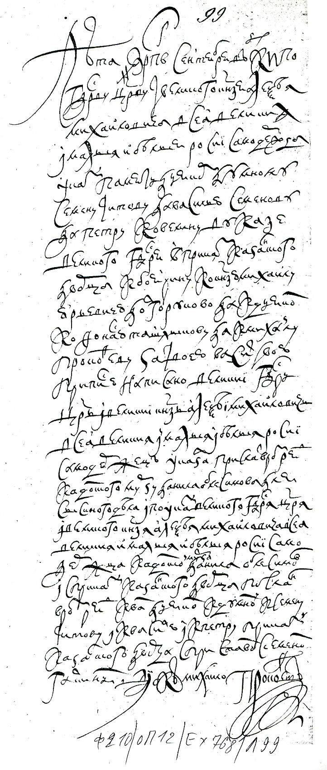

ЦГАДА, Фонд 210, Оп 12, Еx 768, Лист 100
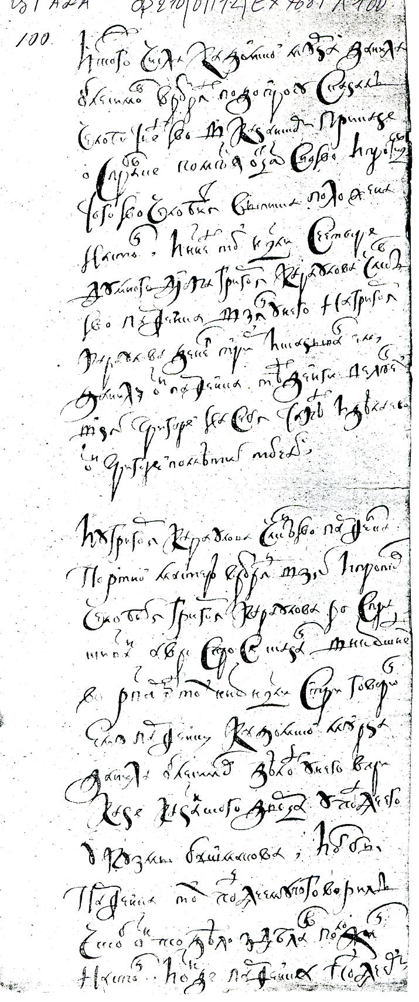

ЦГАДА, Фонд 210, Оп 12, Еx 768, Лист 101
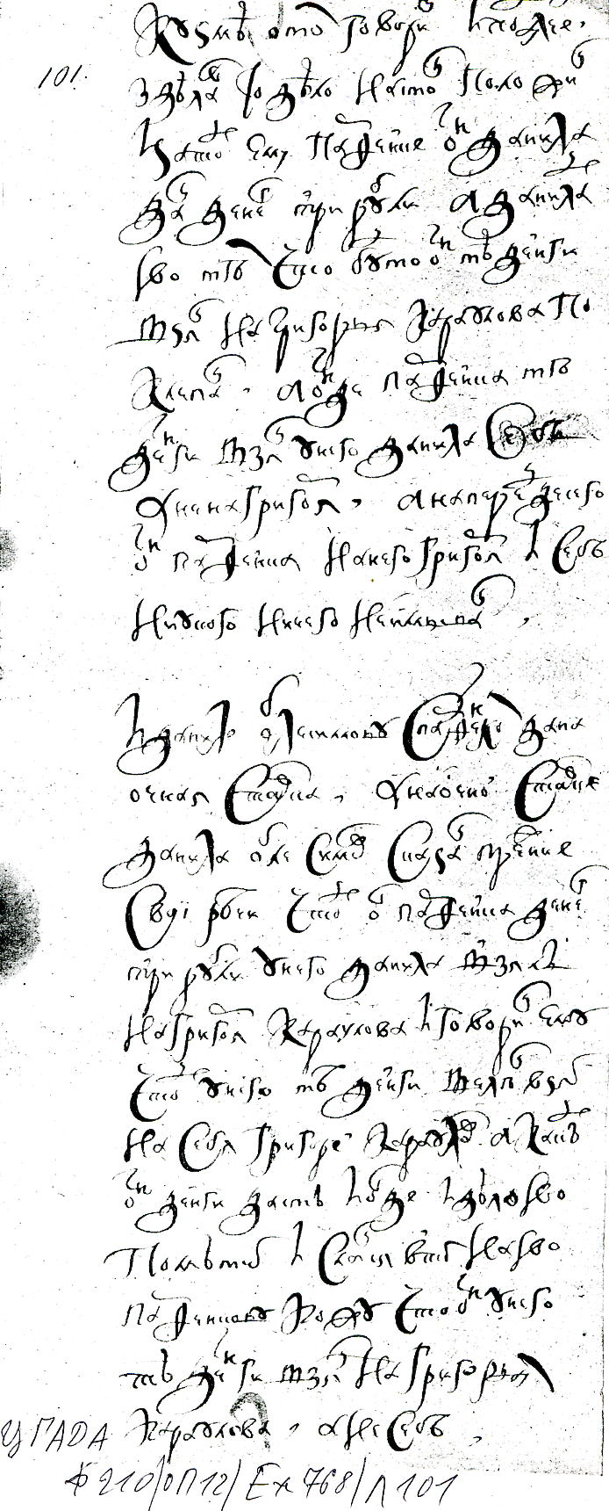

ЦГАДА, Фонд 210, Оп 12, Еx 768, Лист 101
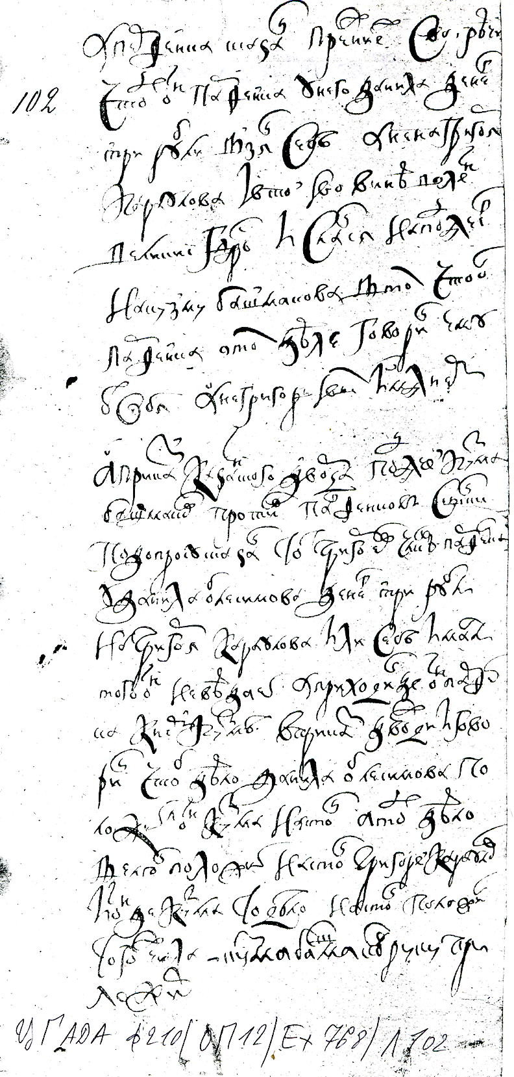

ЦГАДА, Фонд 210, Оп 12, Еx 768, Лист 103
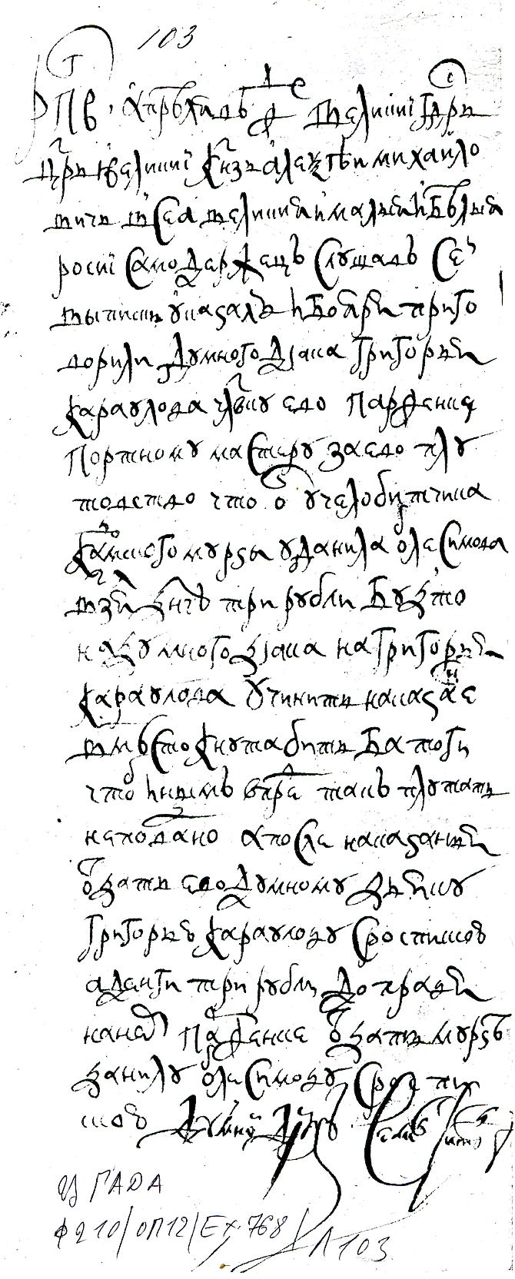

ЦГАДА, Фонд 210, Оп 12, Еx 768, Лист 104
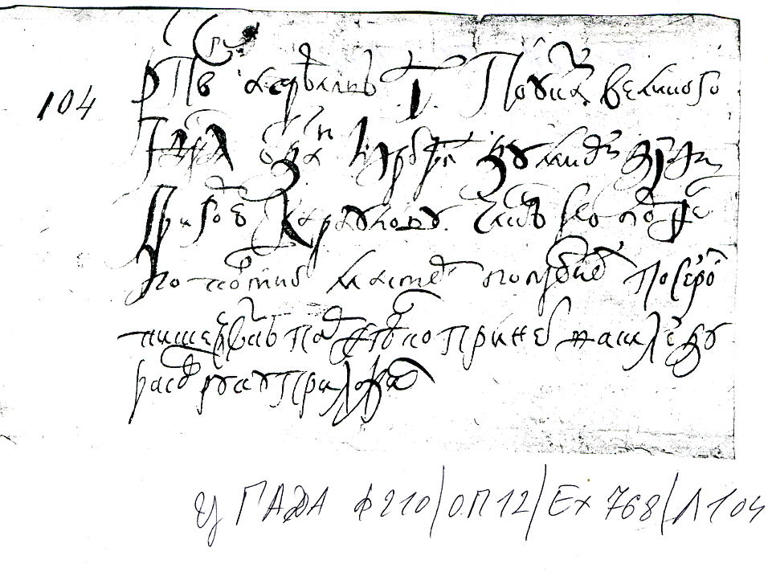
ЦГАДА, Фонд 210, Оп 12, Еx 768, Лист 119
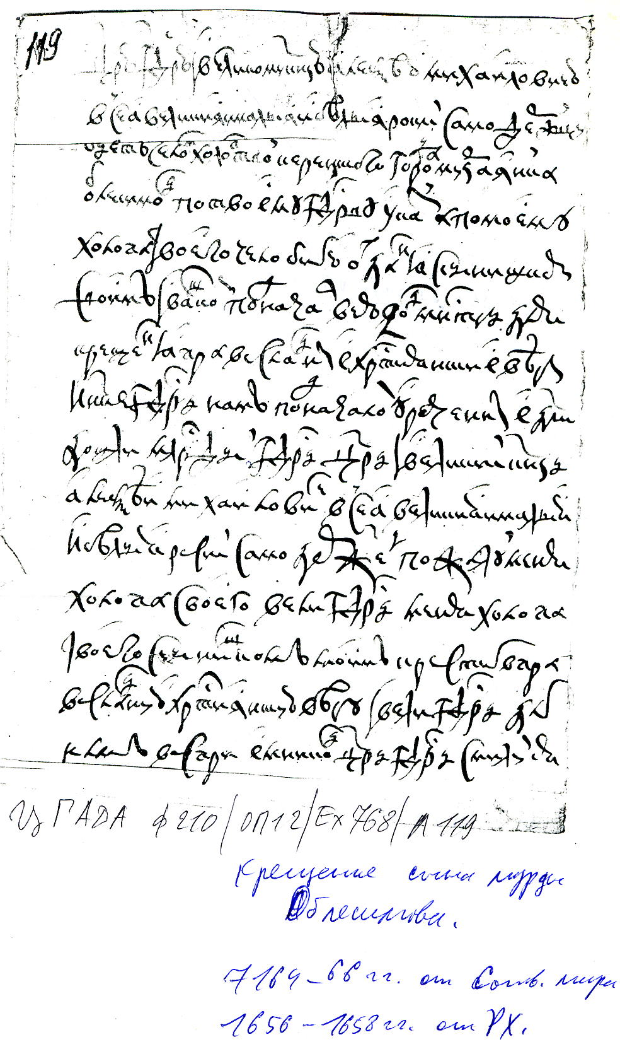

Приложение 8. Расшифровка копий документов XVIII-XIX вв.

Лист 1
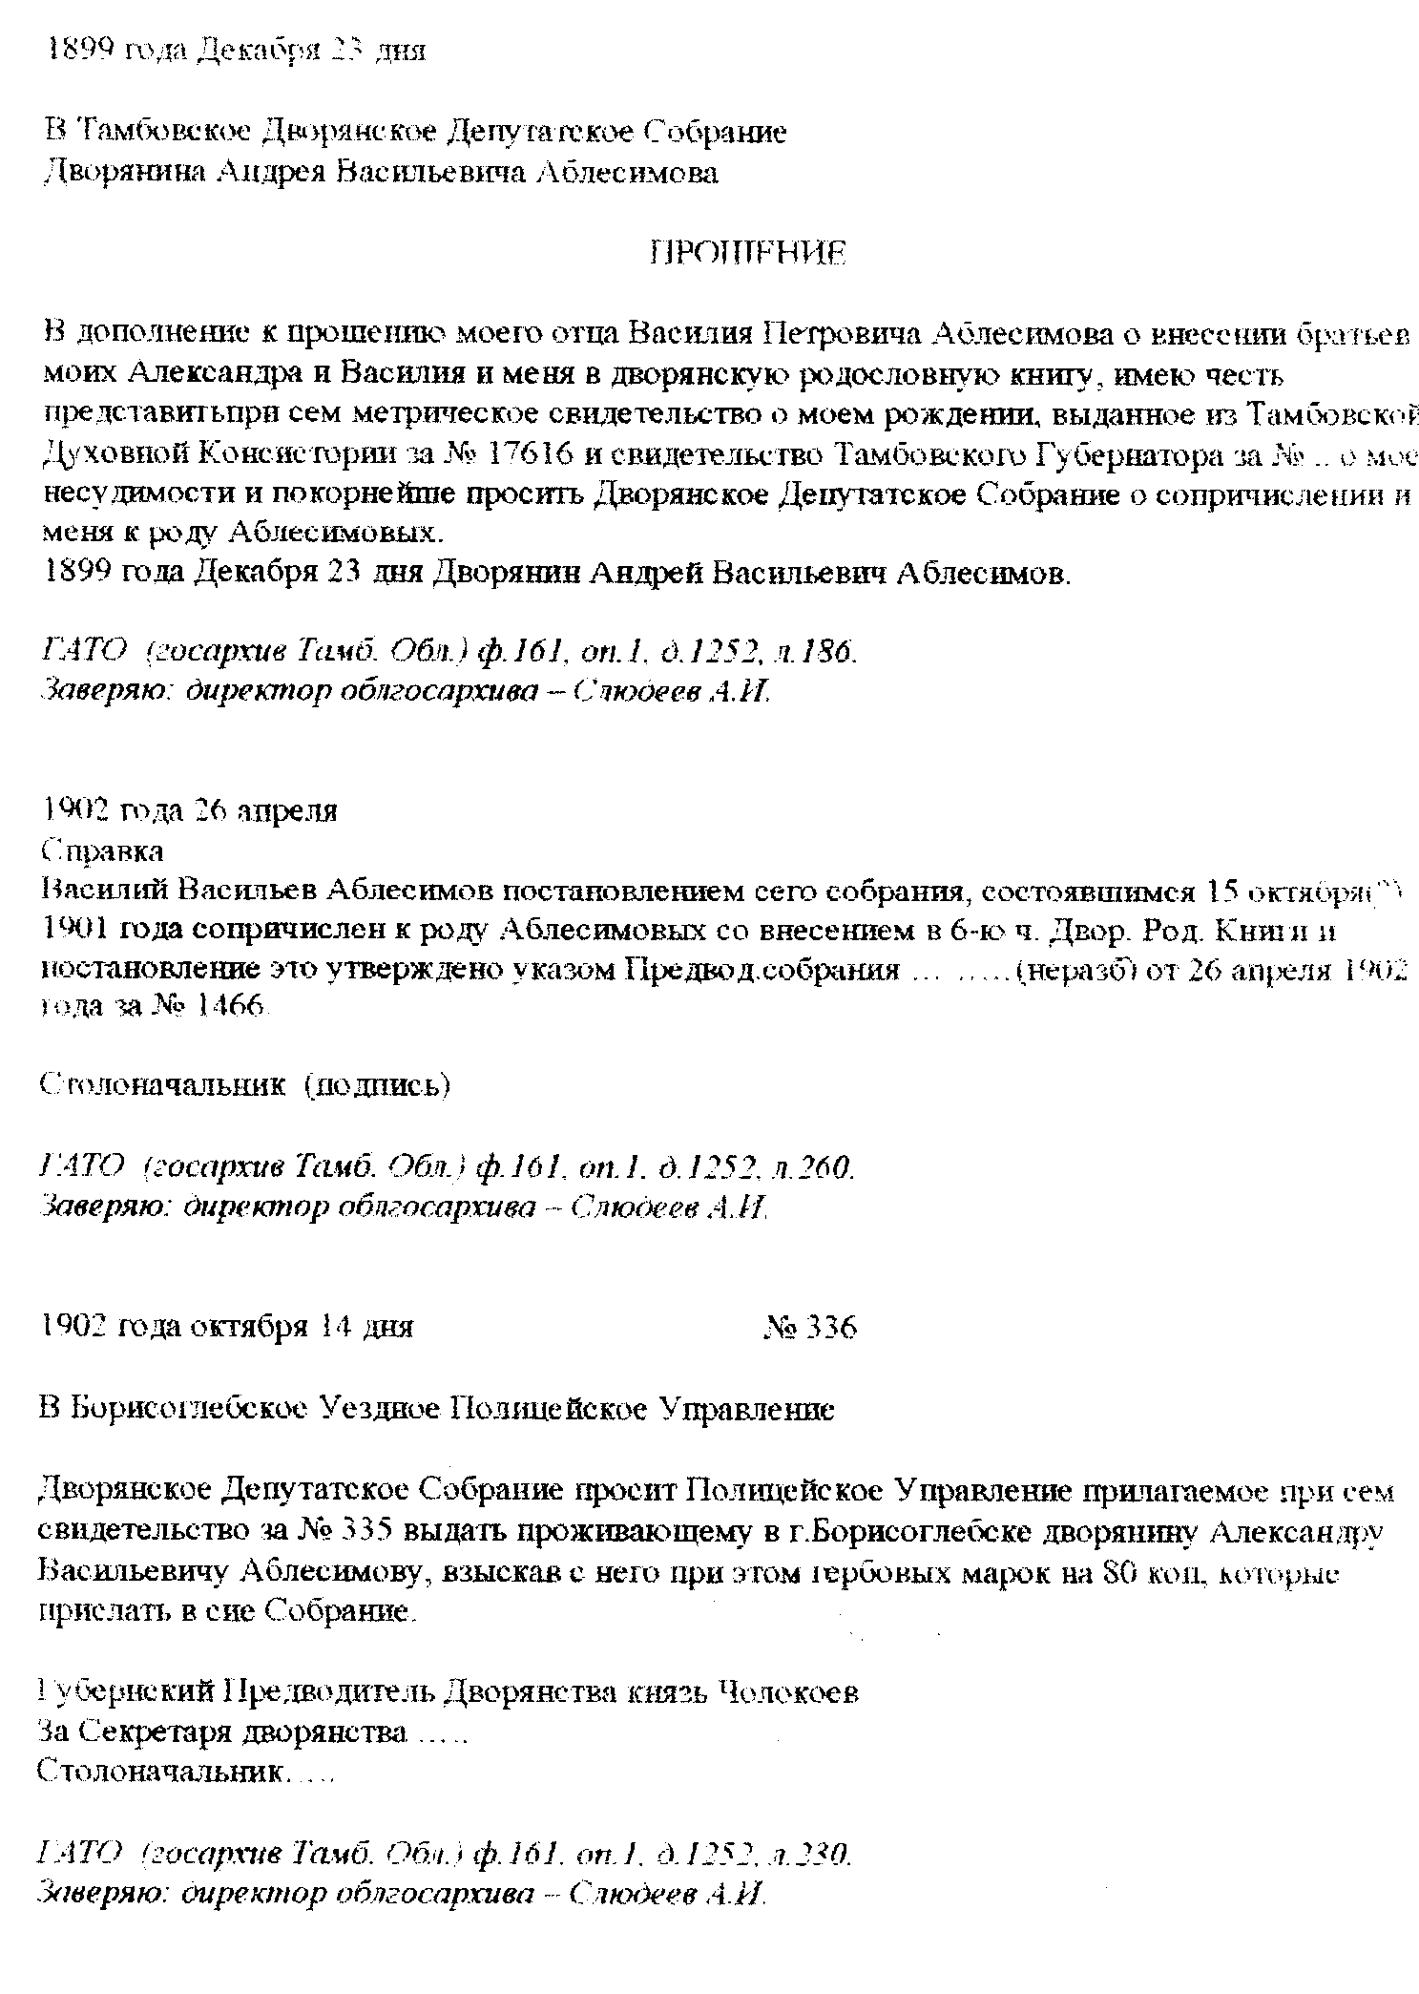

Лист 2
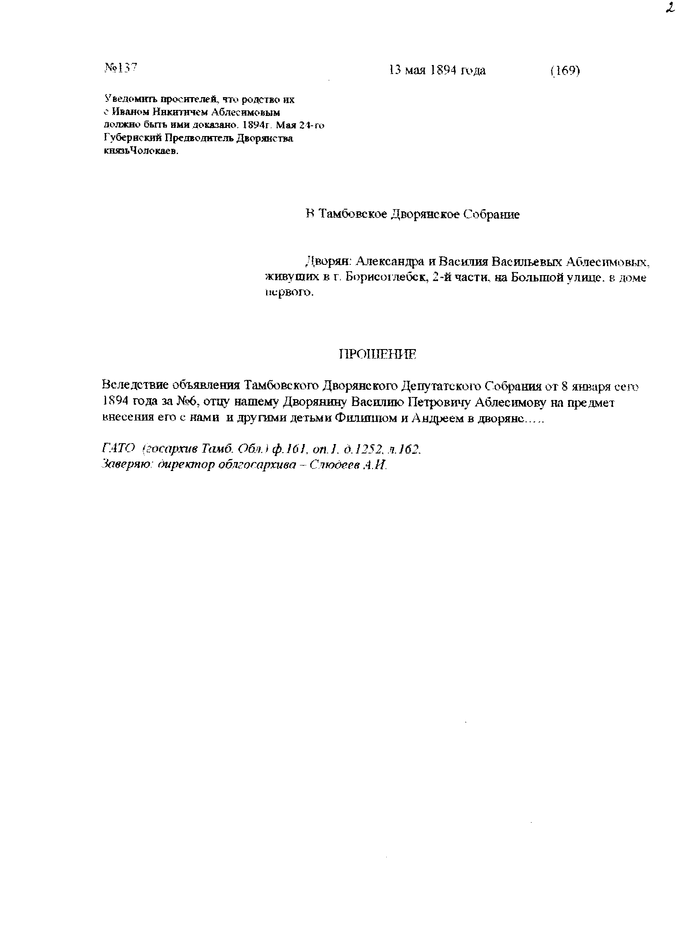
Лист 3
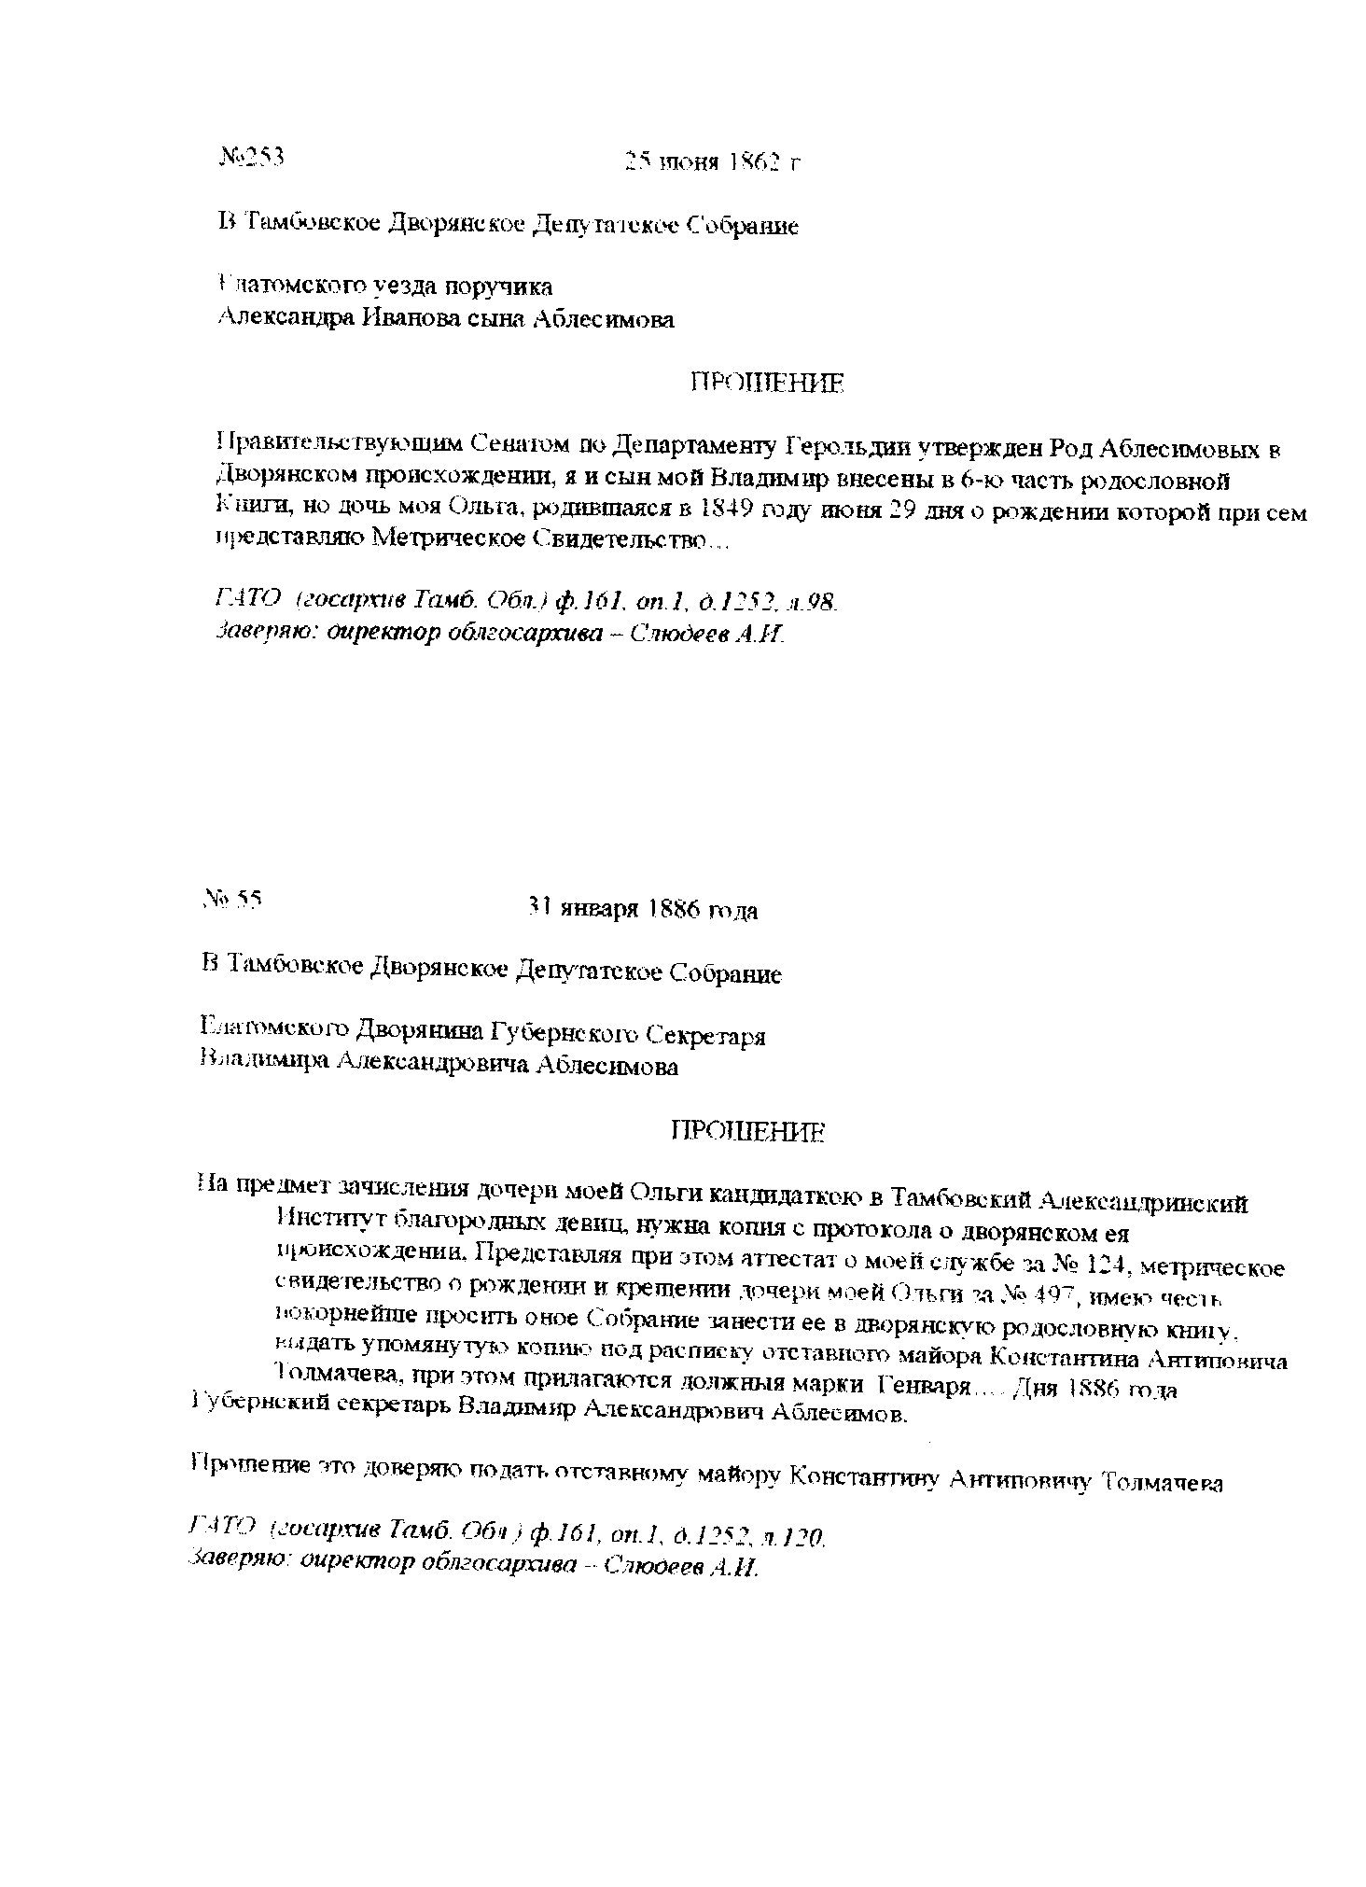

Лист 4
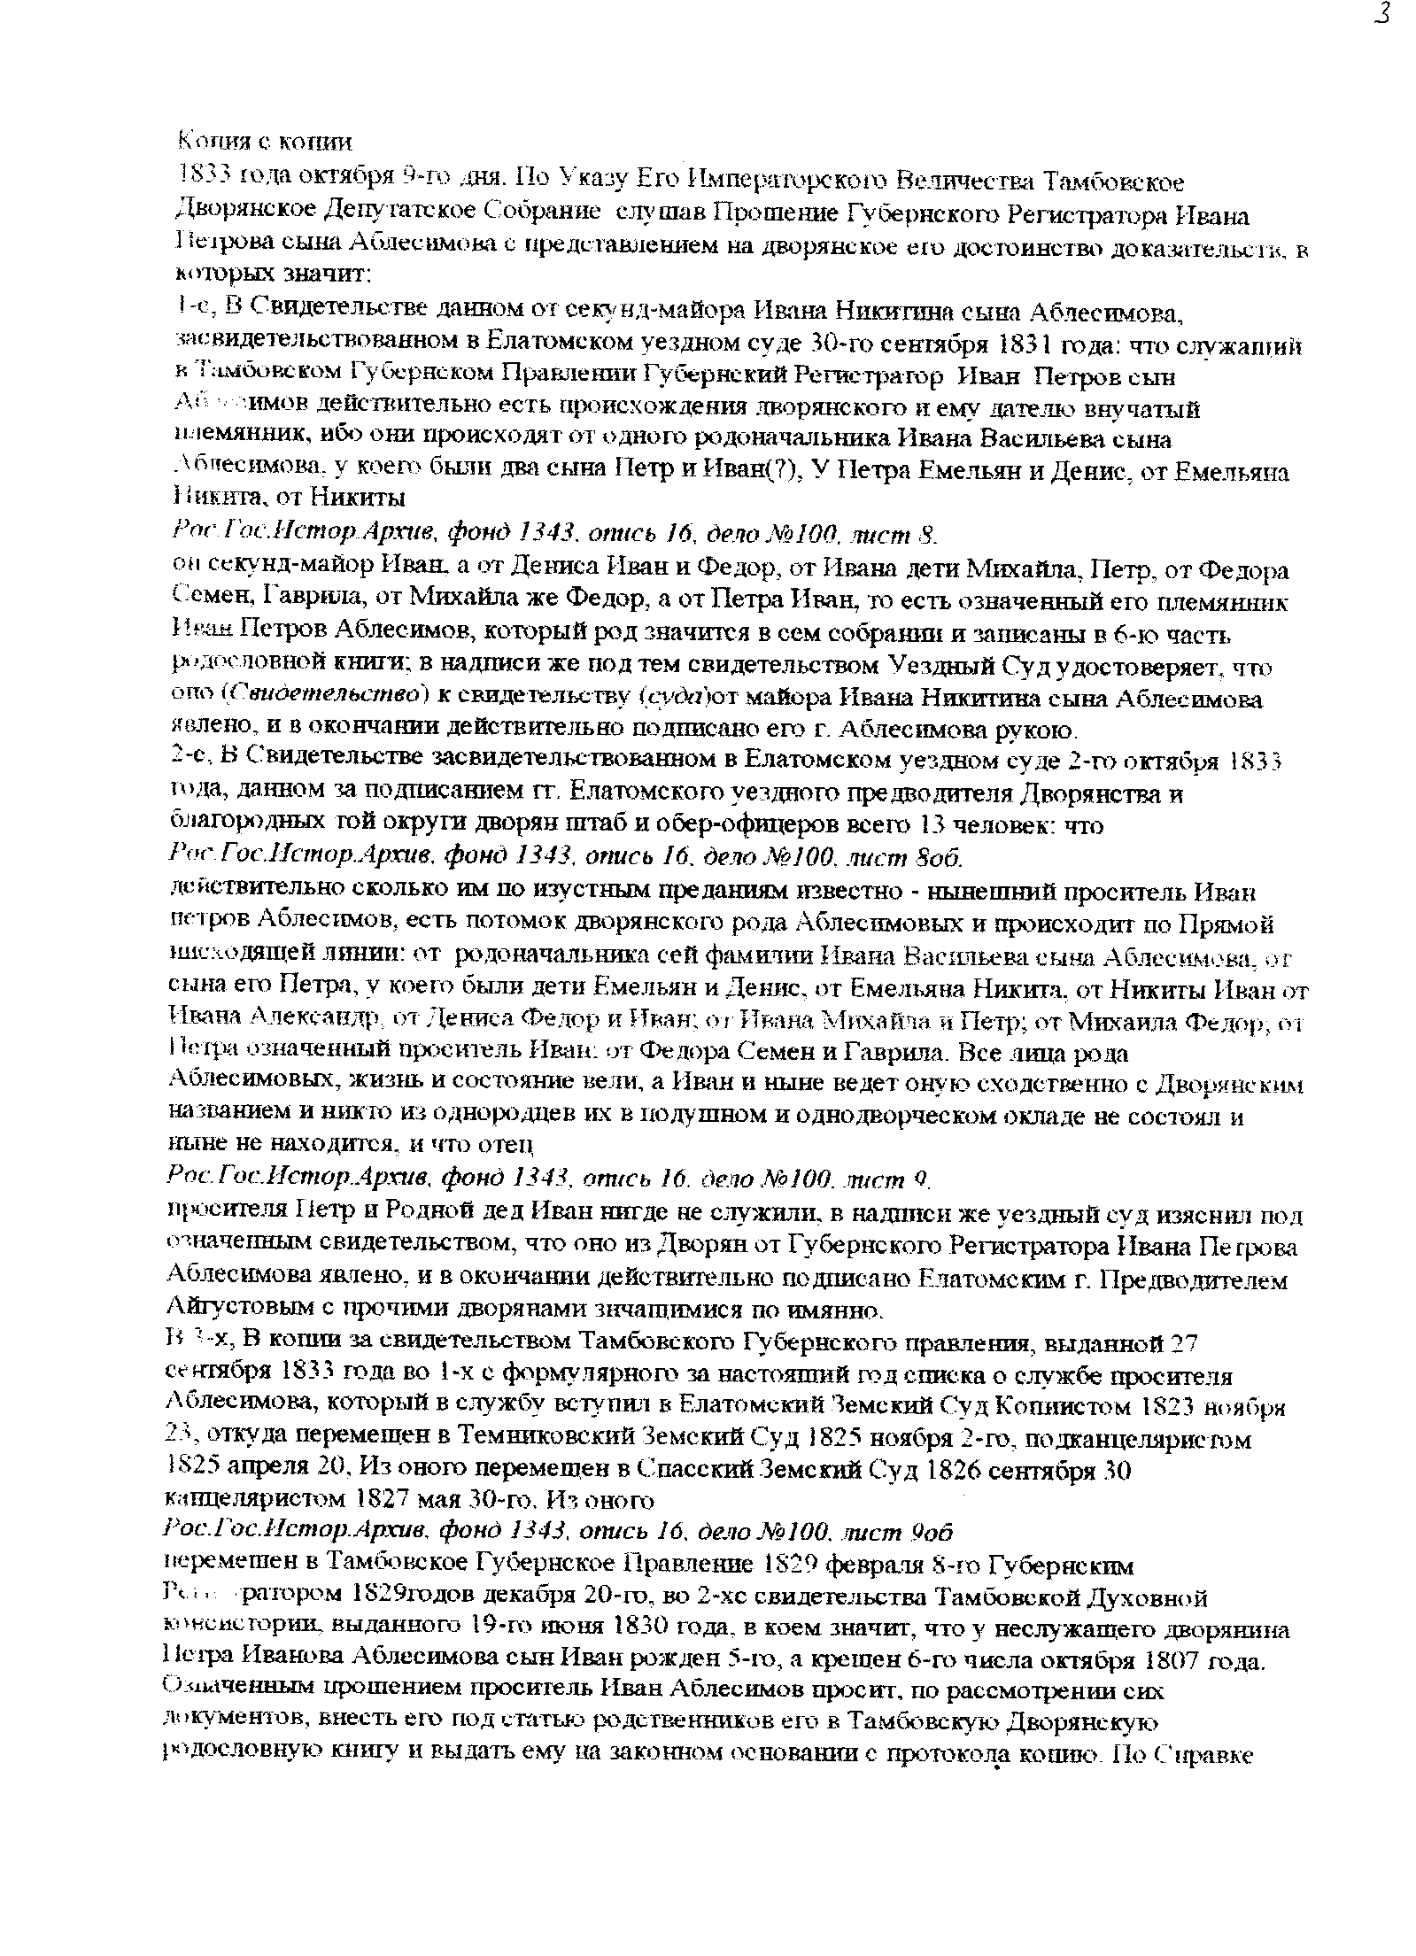
Лист 5
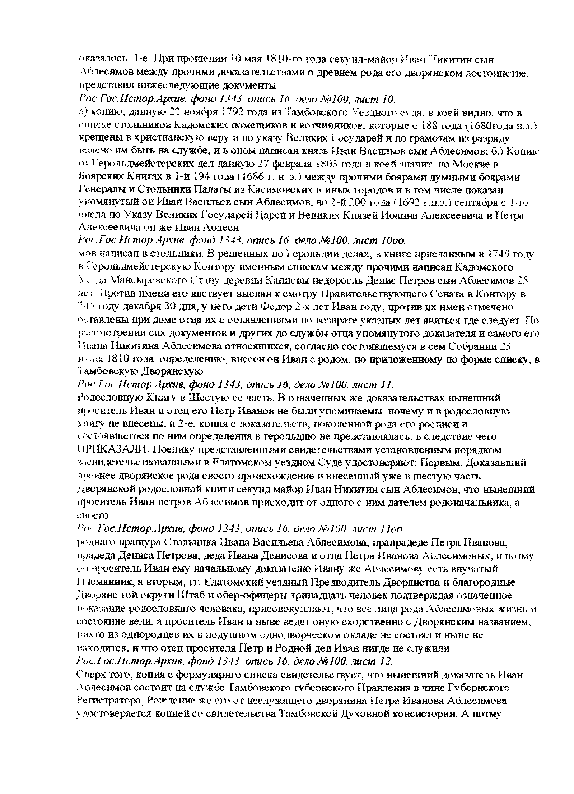
Лист 6
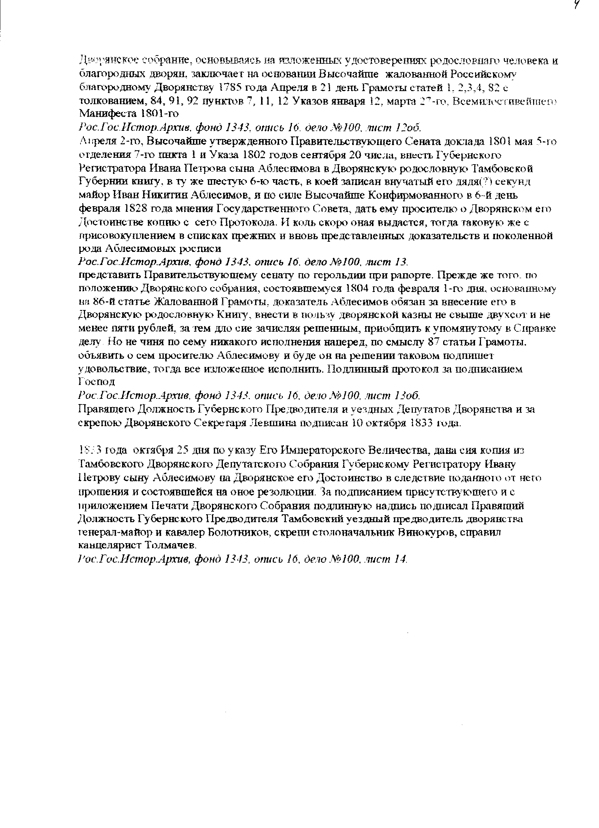
Лист 7
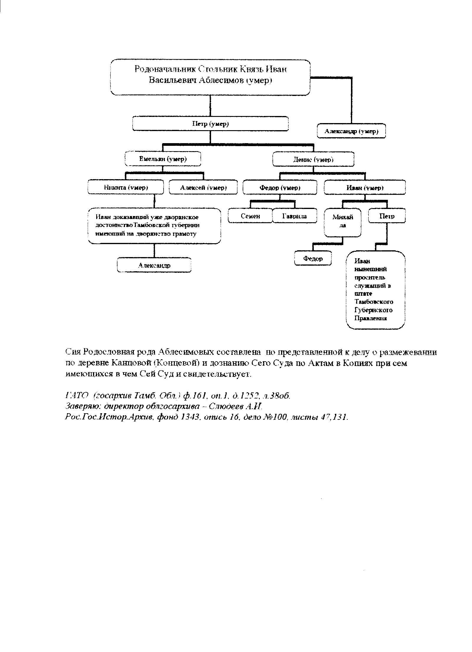
Лист 8
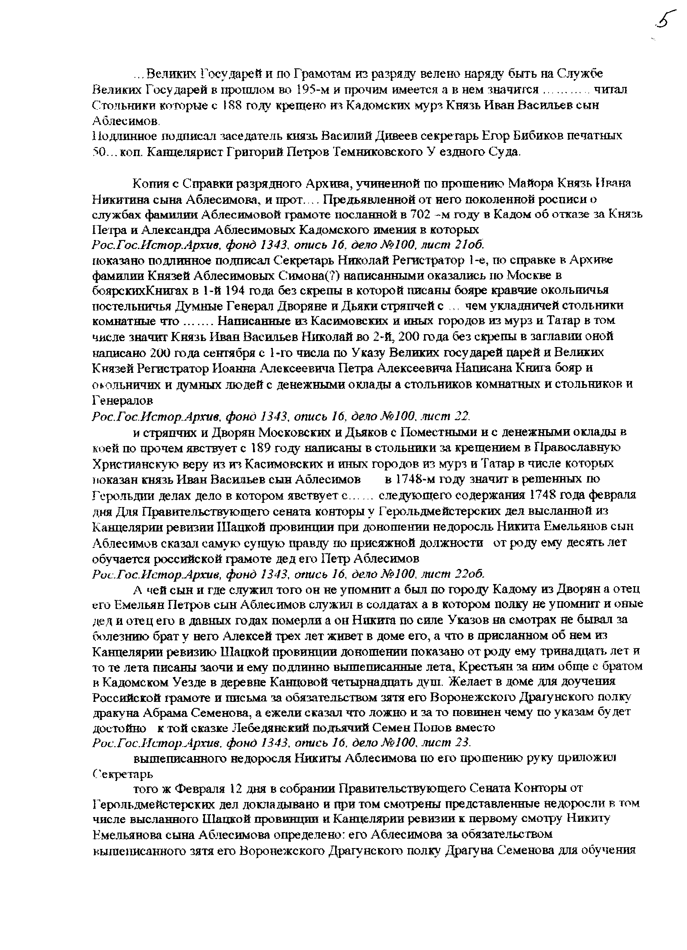
Лист 9
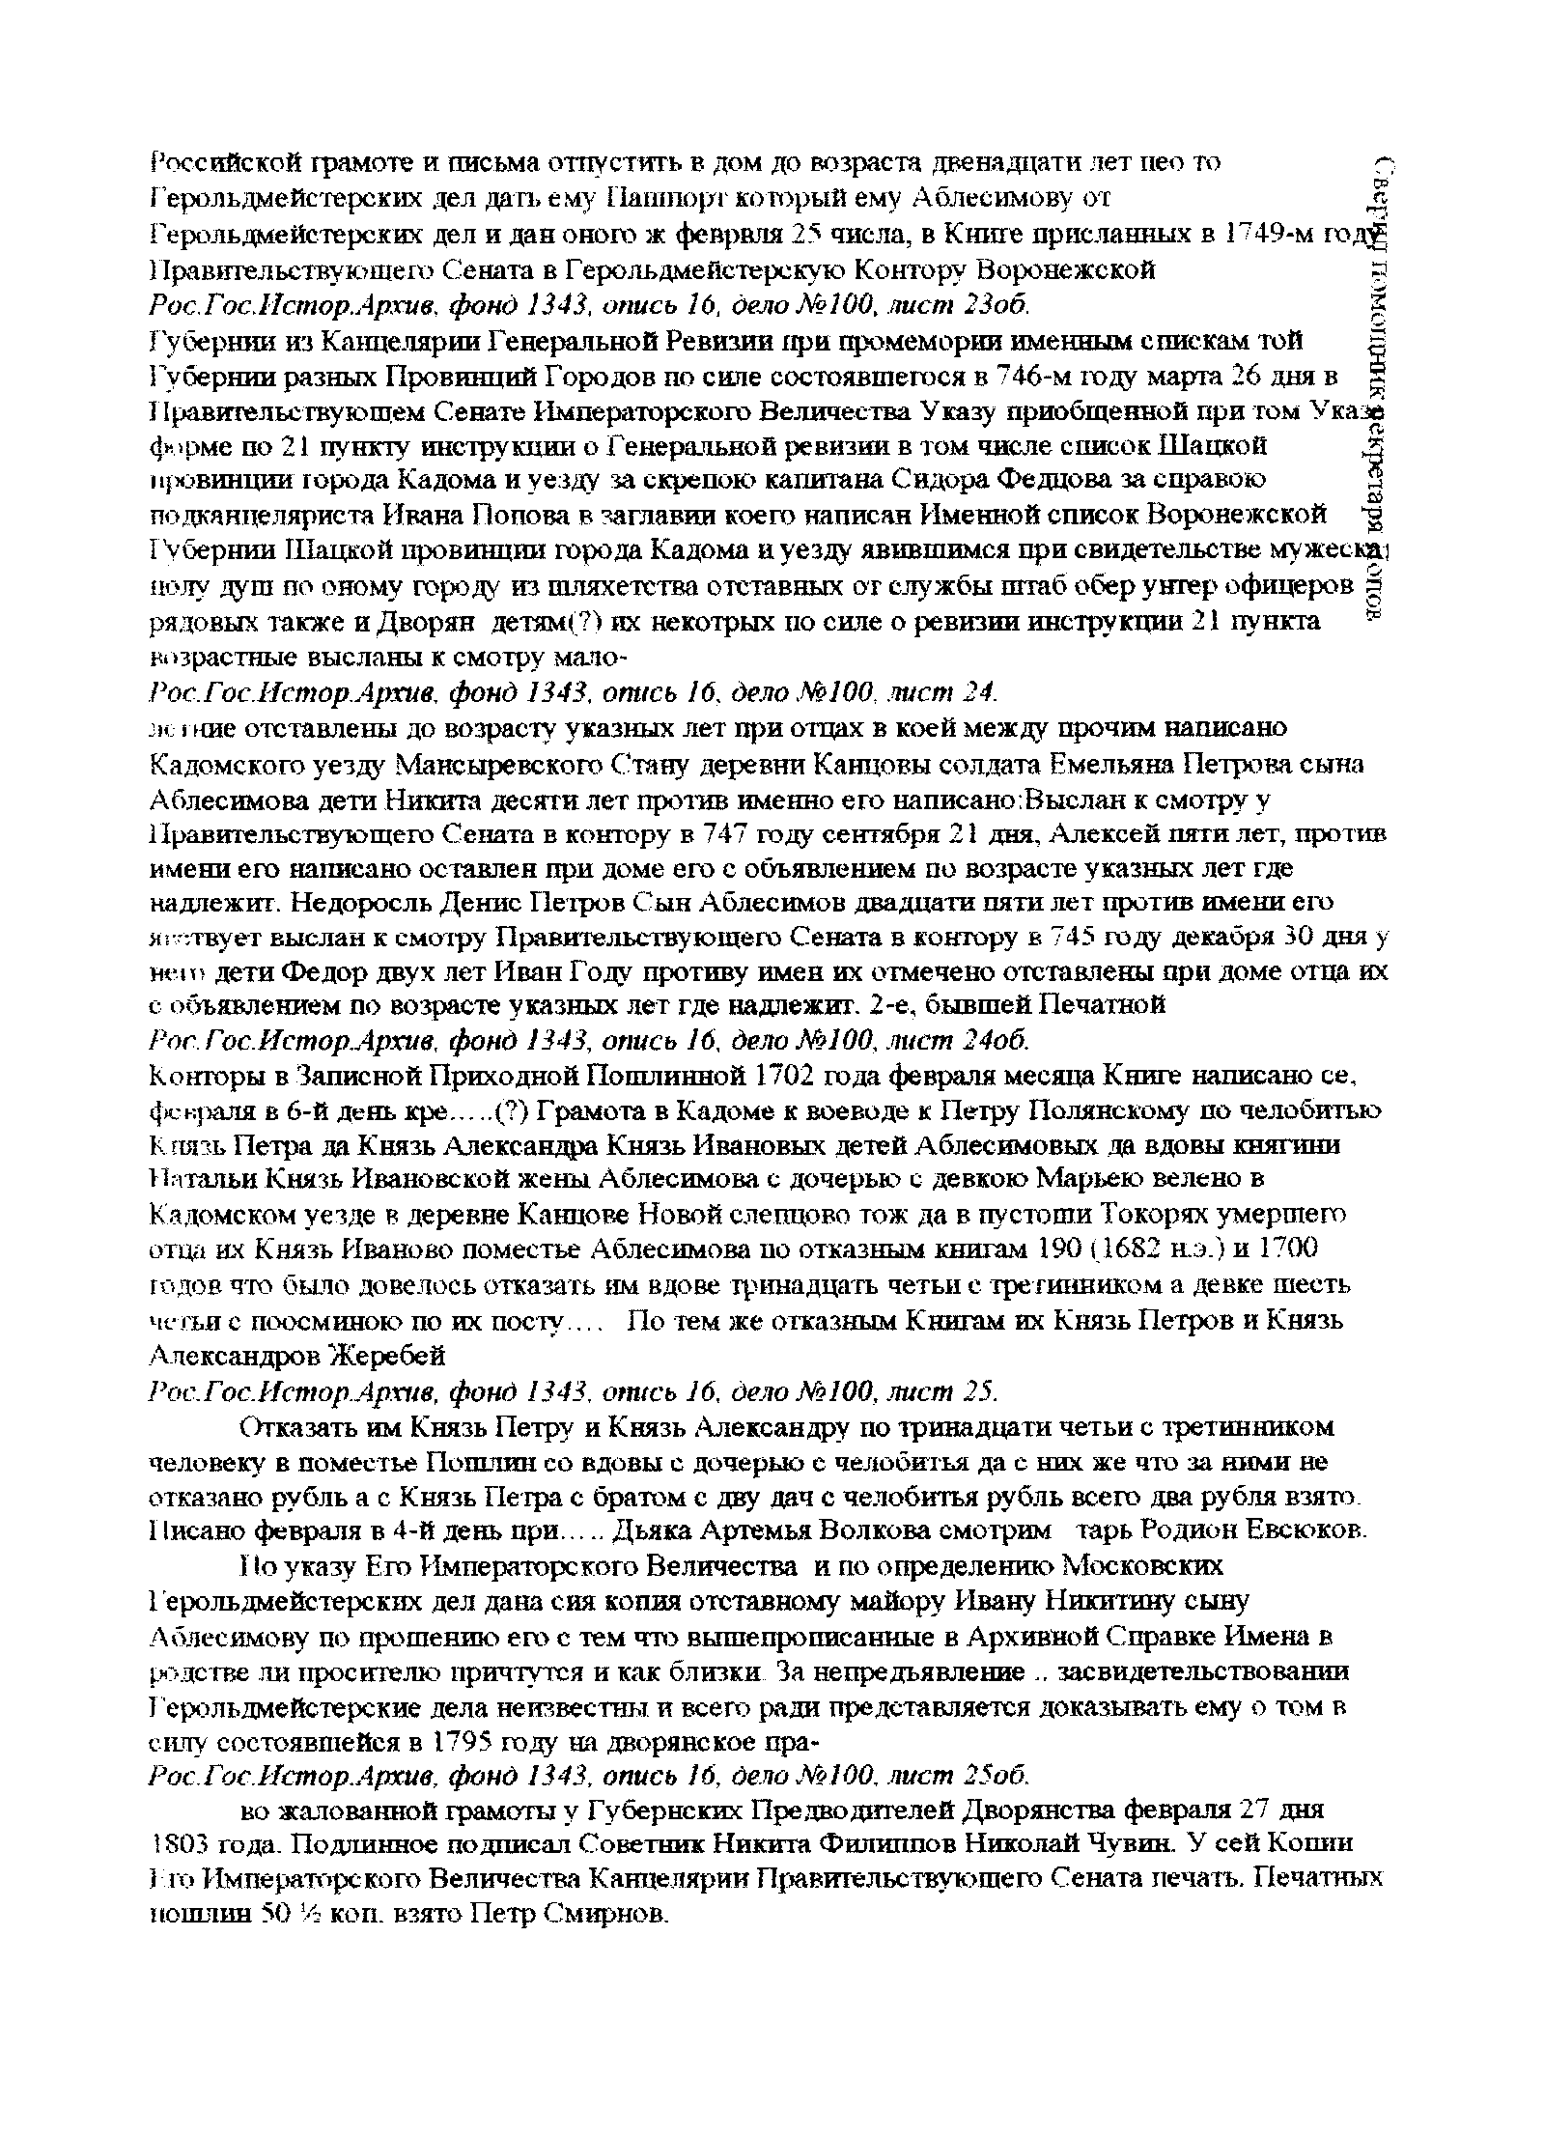
Лист 10
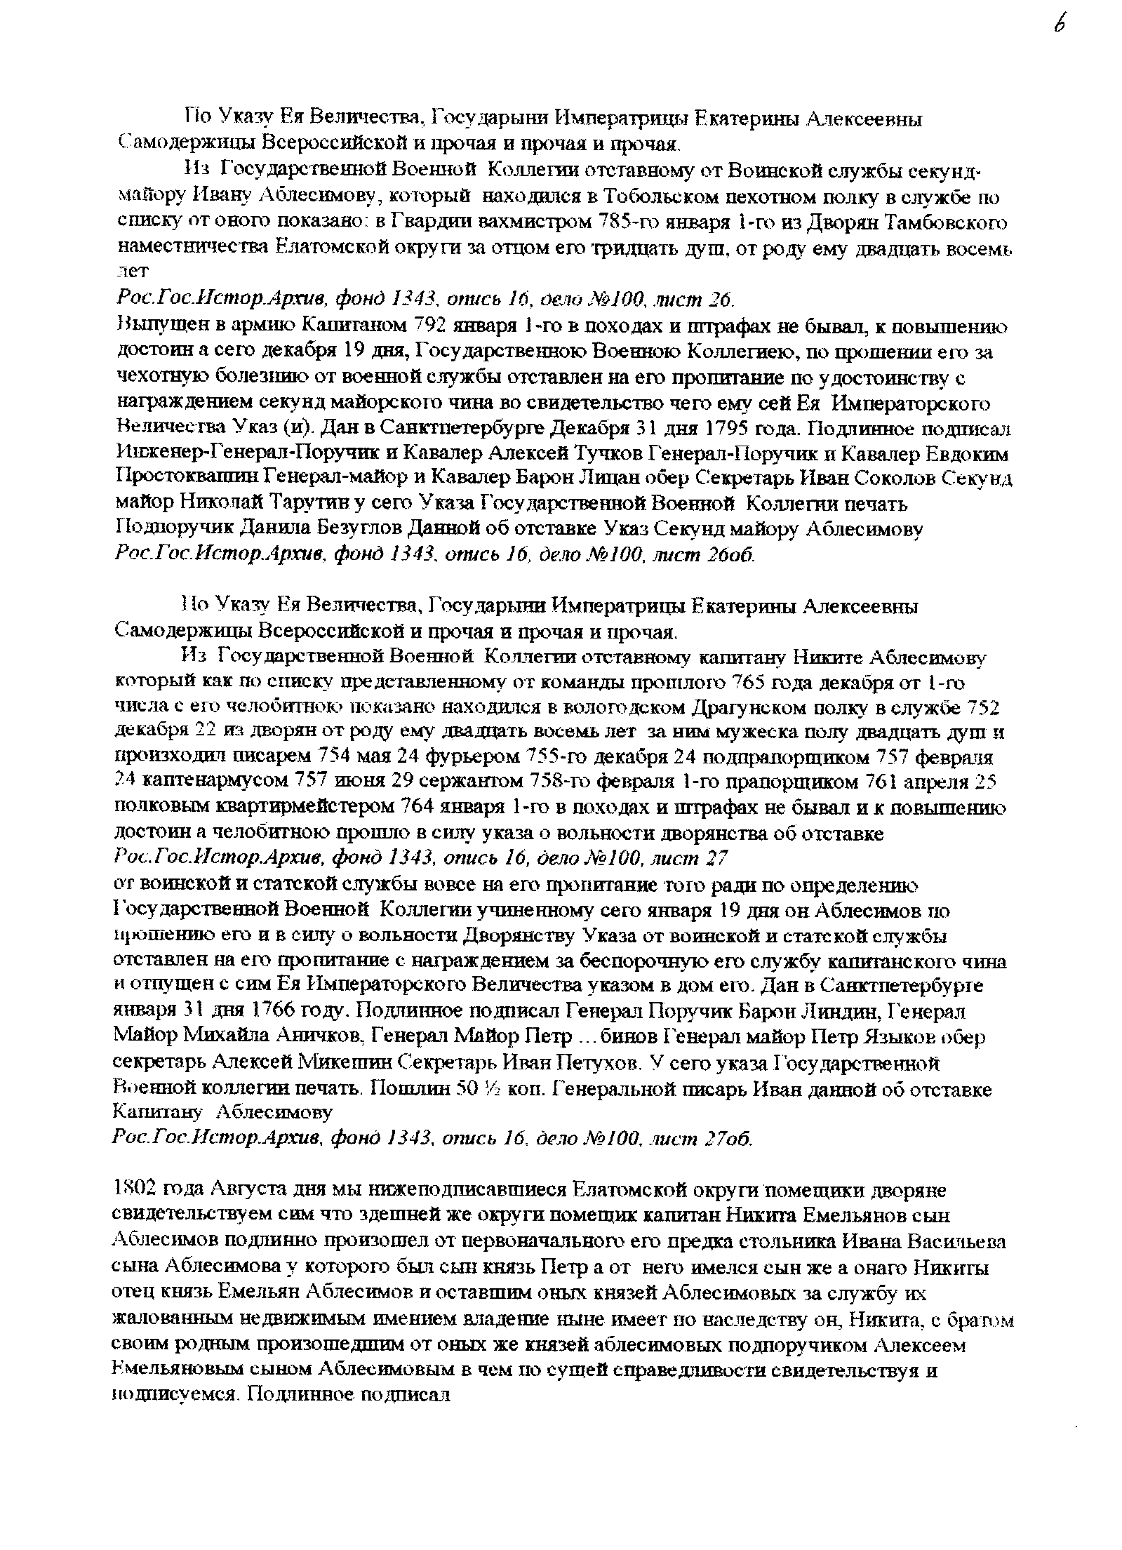
Лист 11
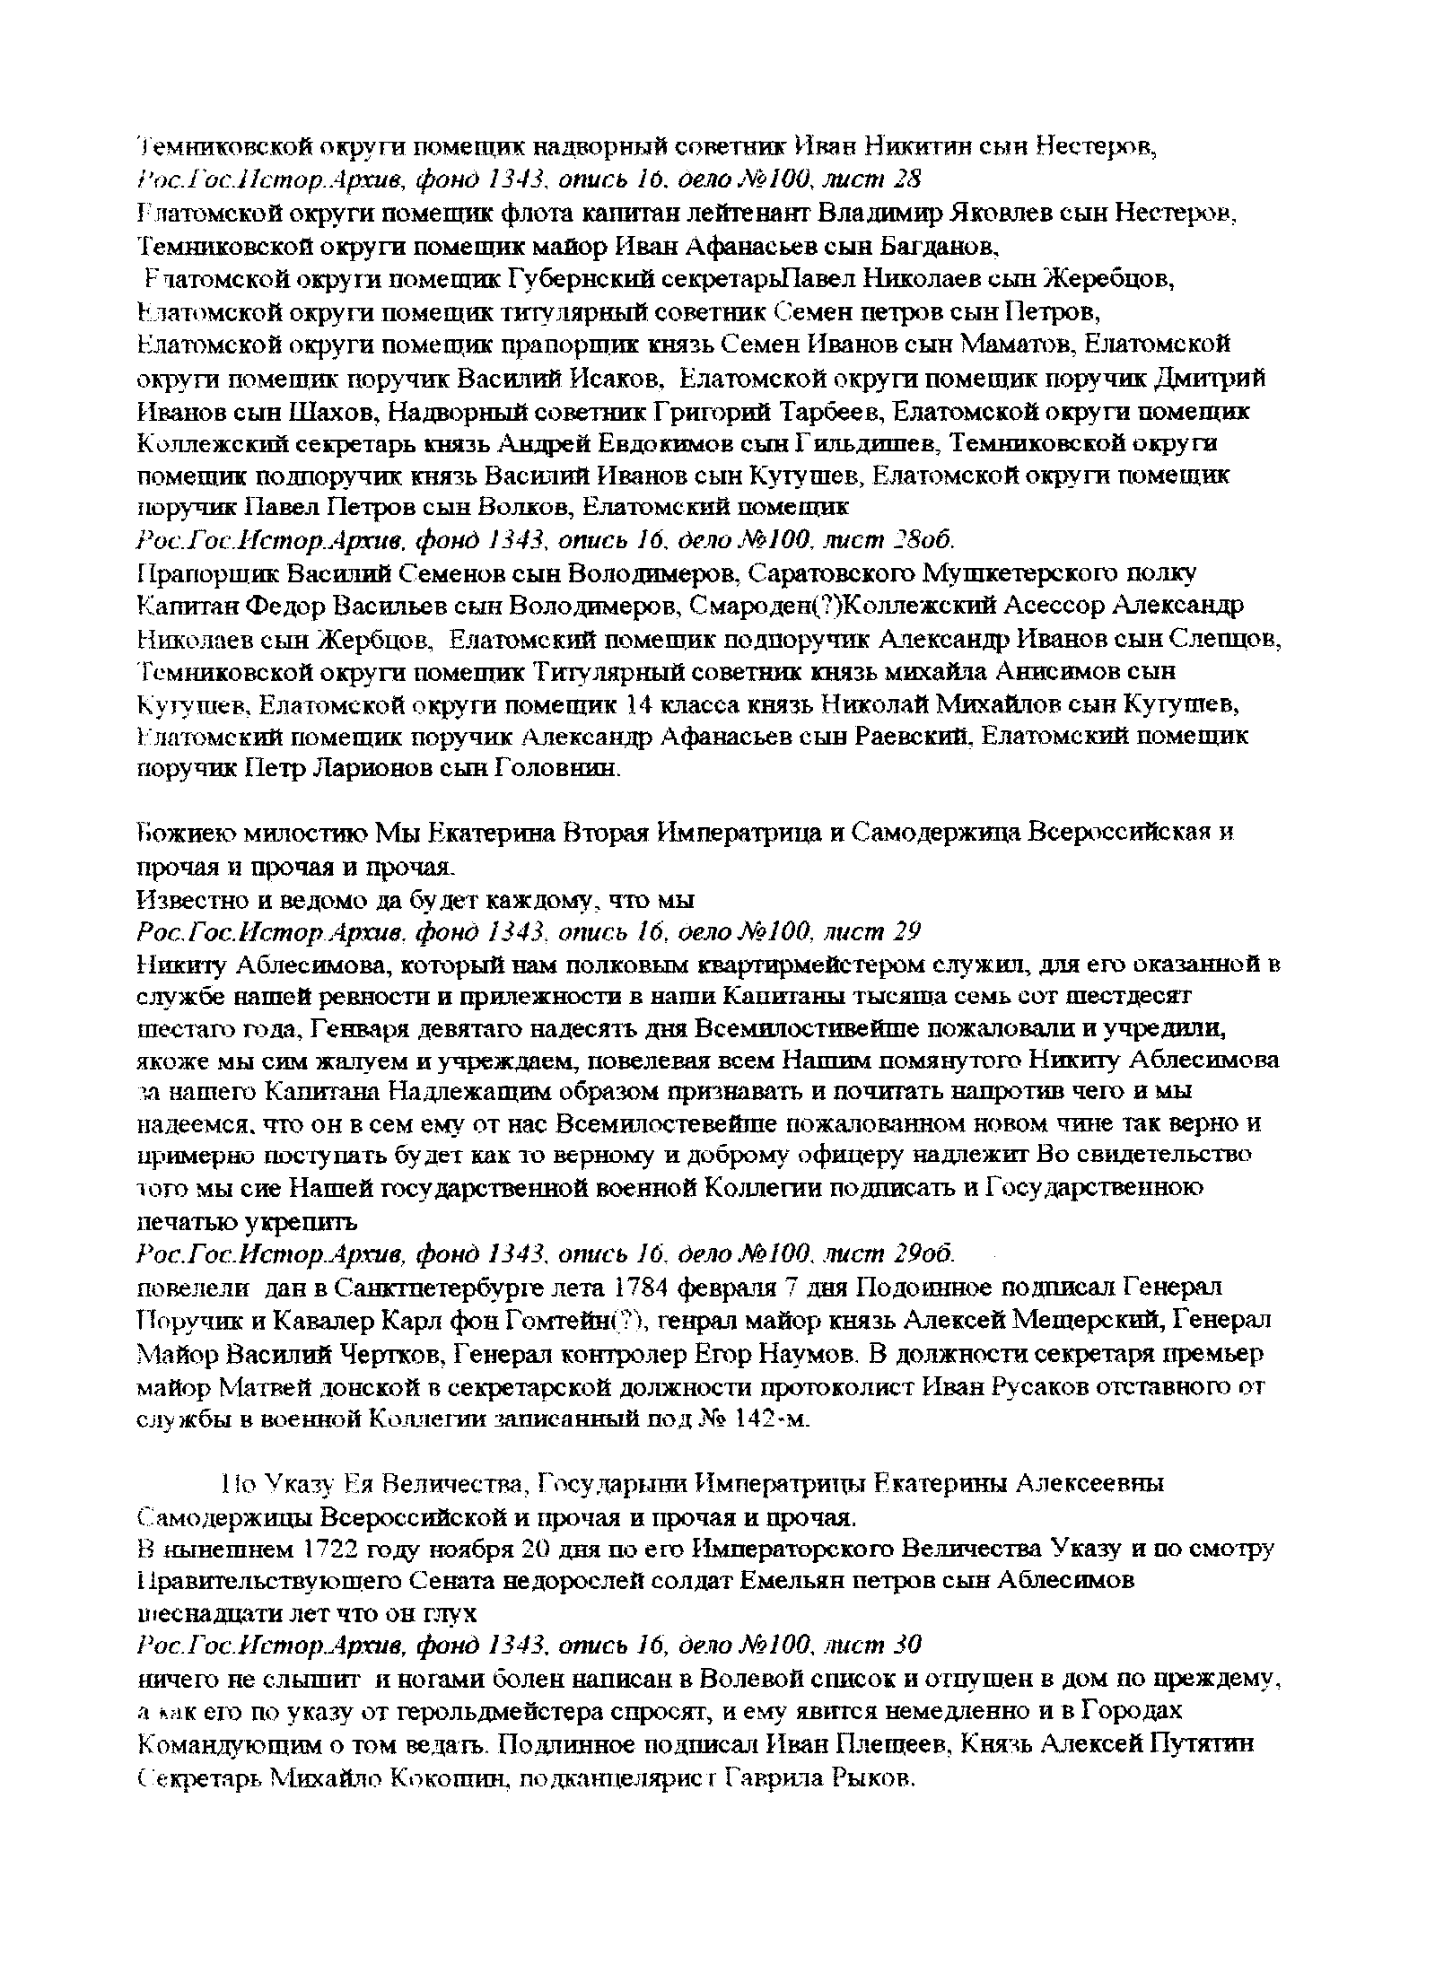
Лист 12
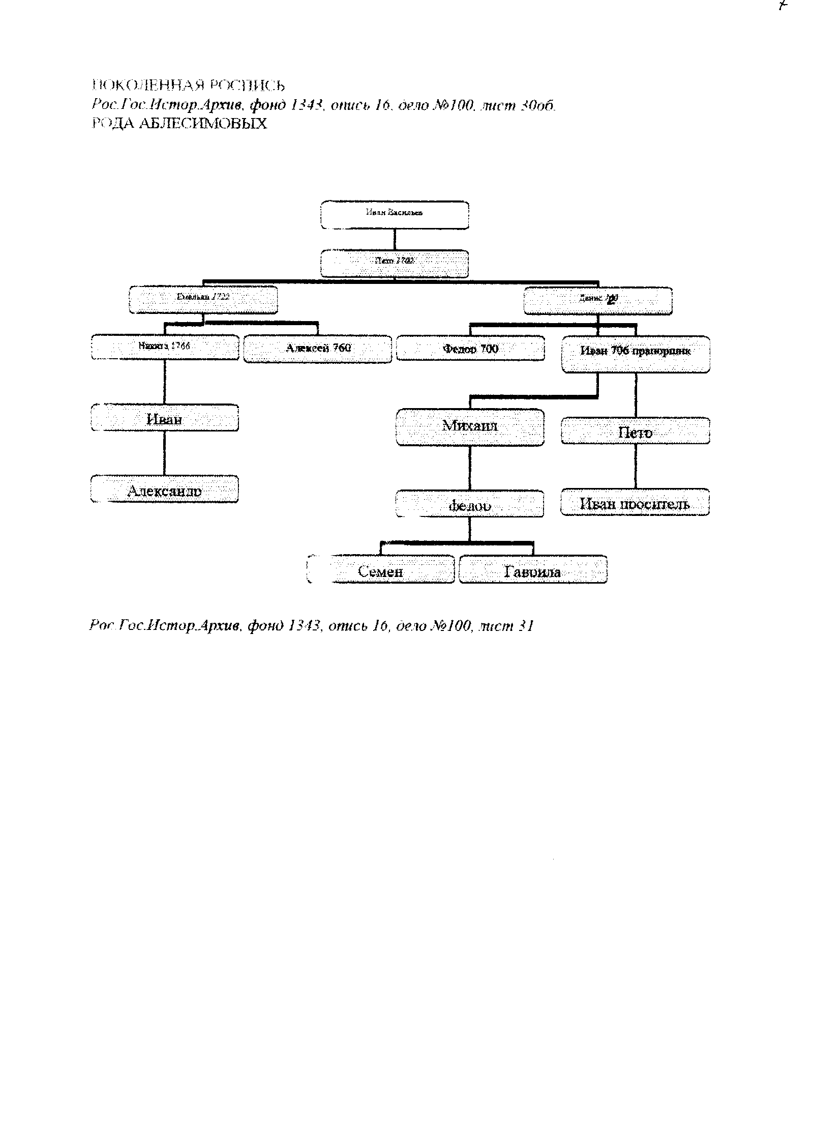
Лист 13
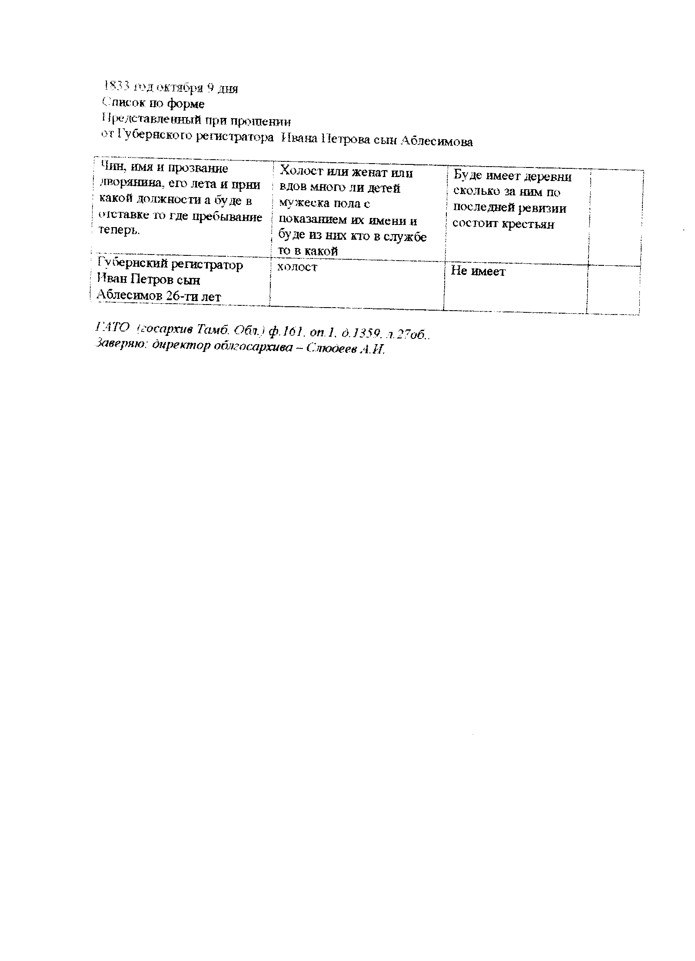
Лист 14
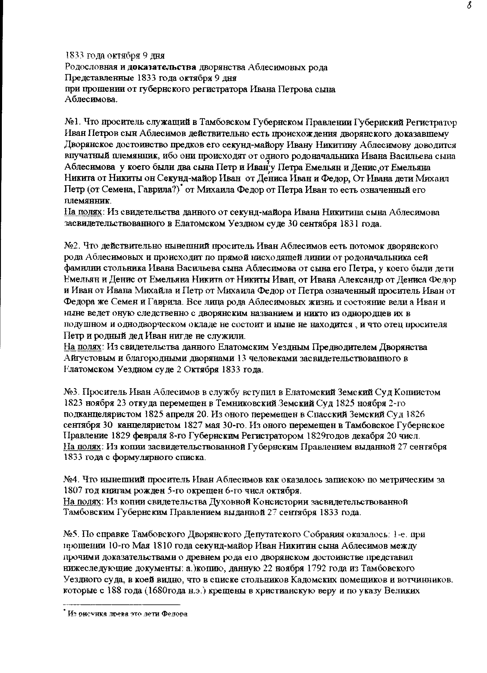
Лист 15
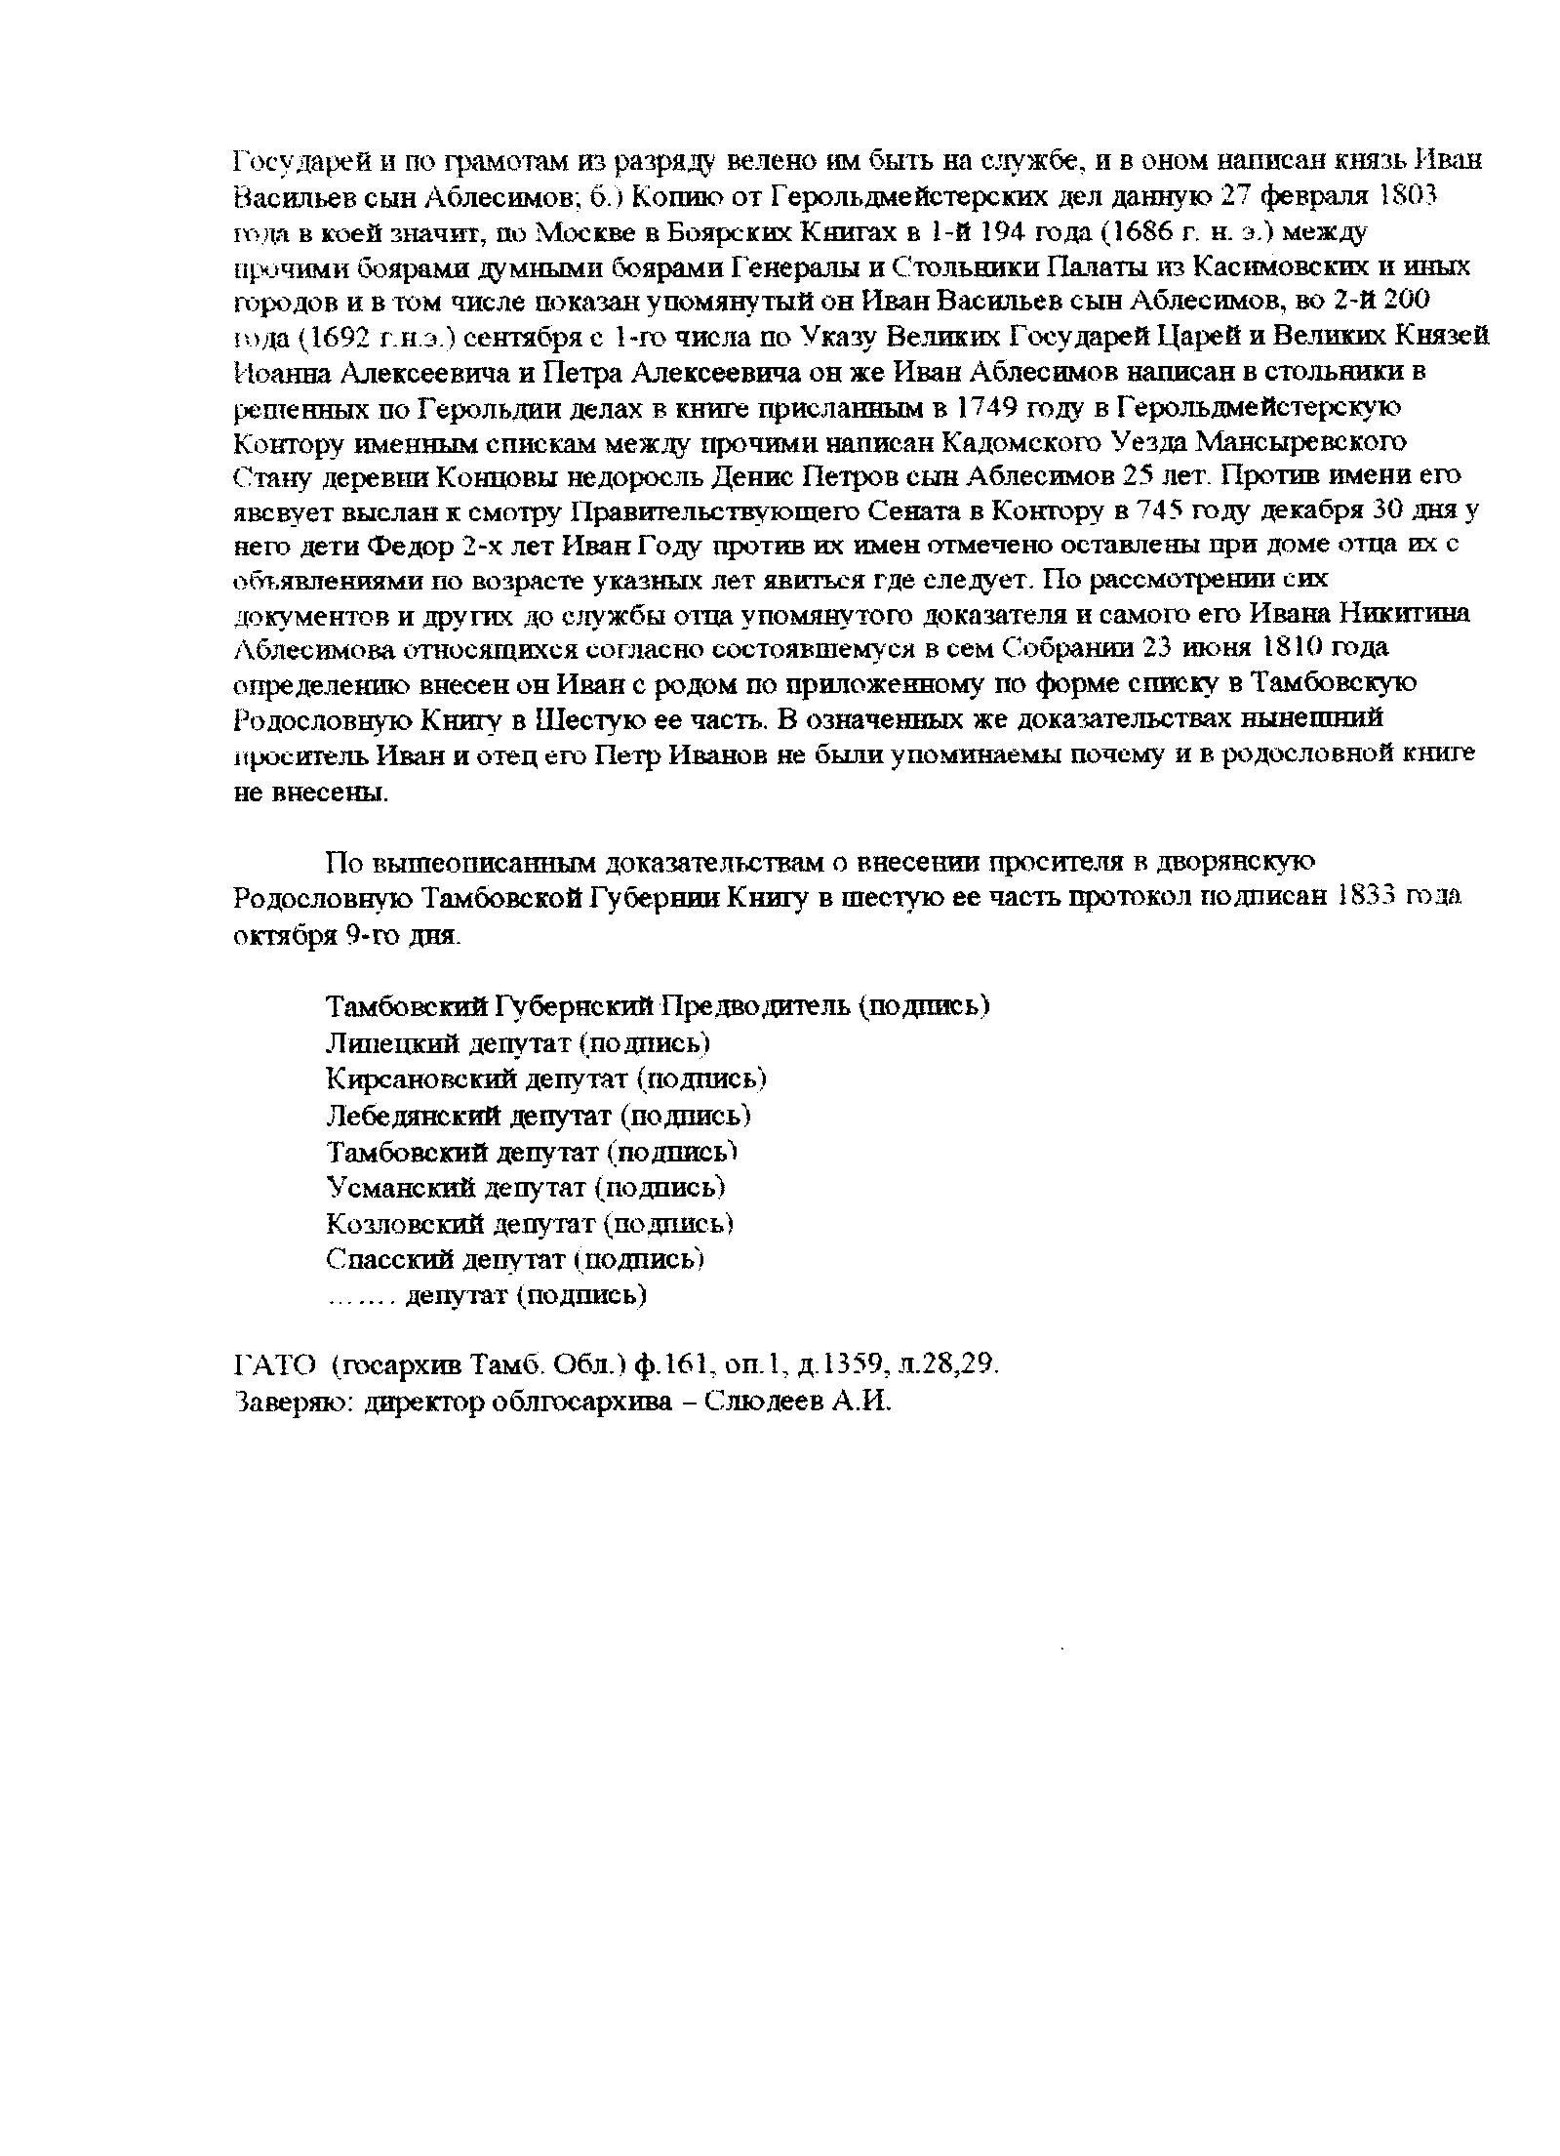
Лист 16
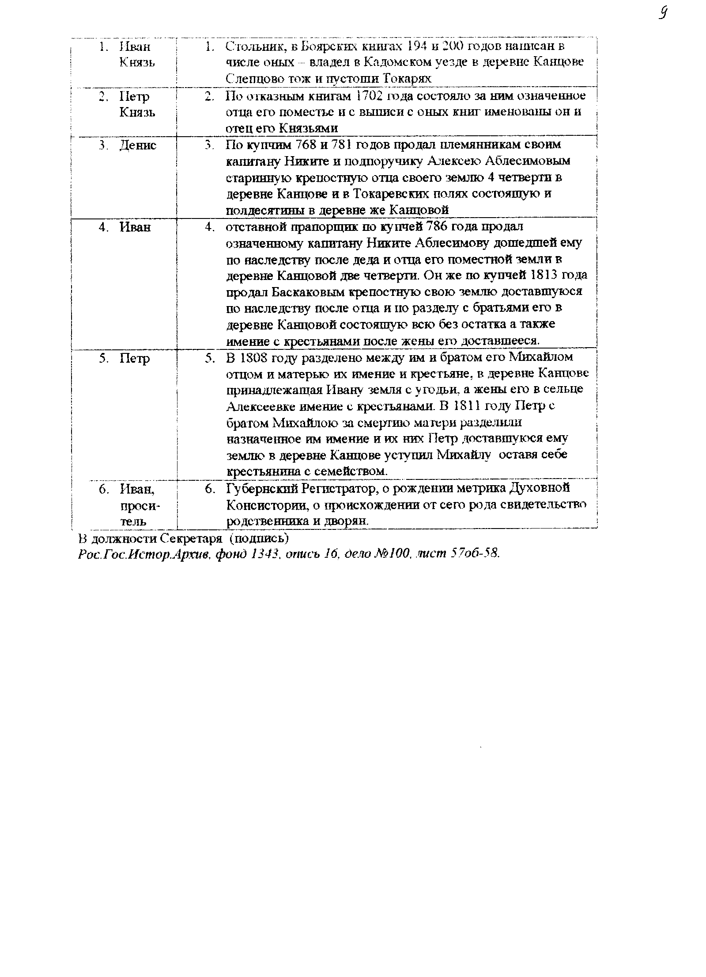
Лист 17
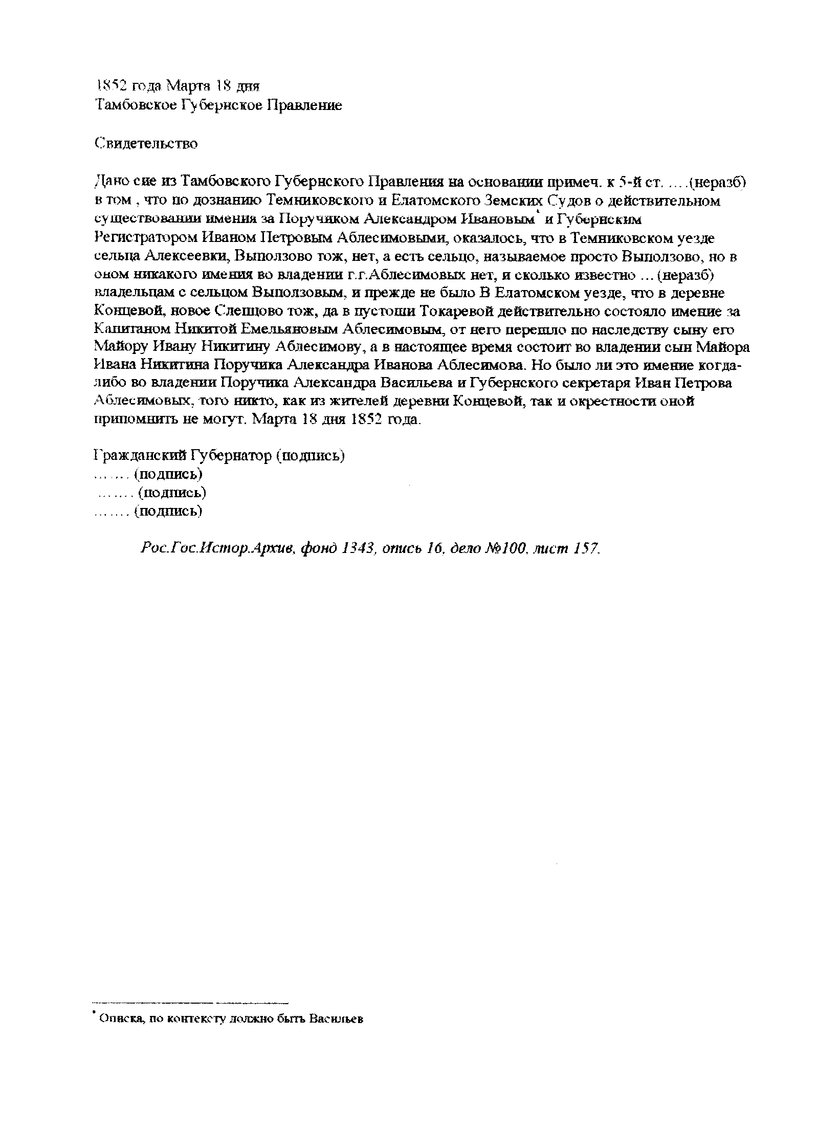
Лист 18
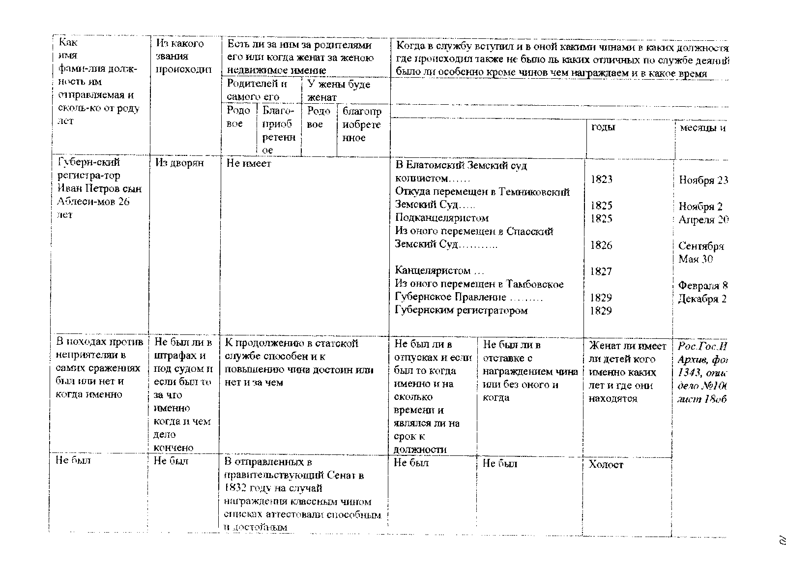

Лист 19
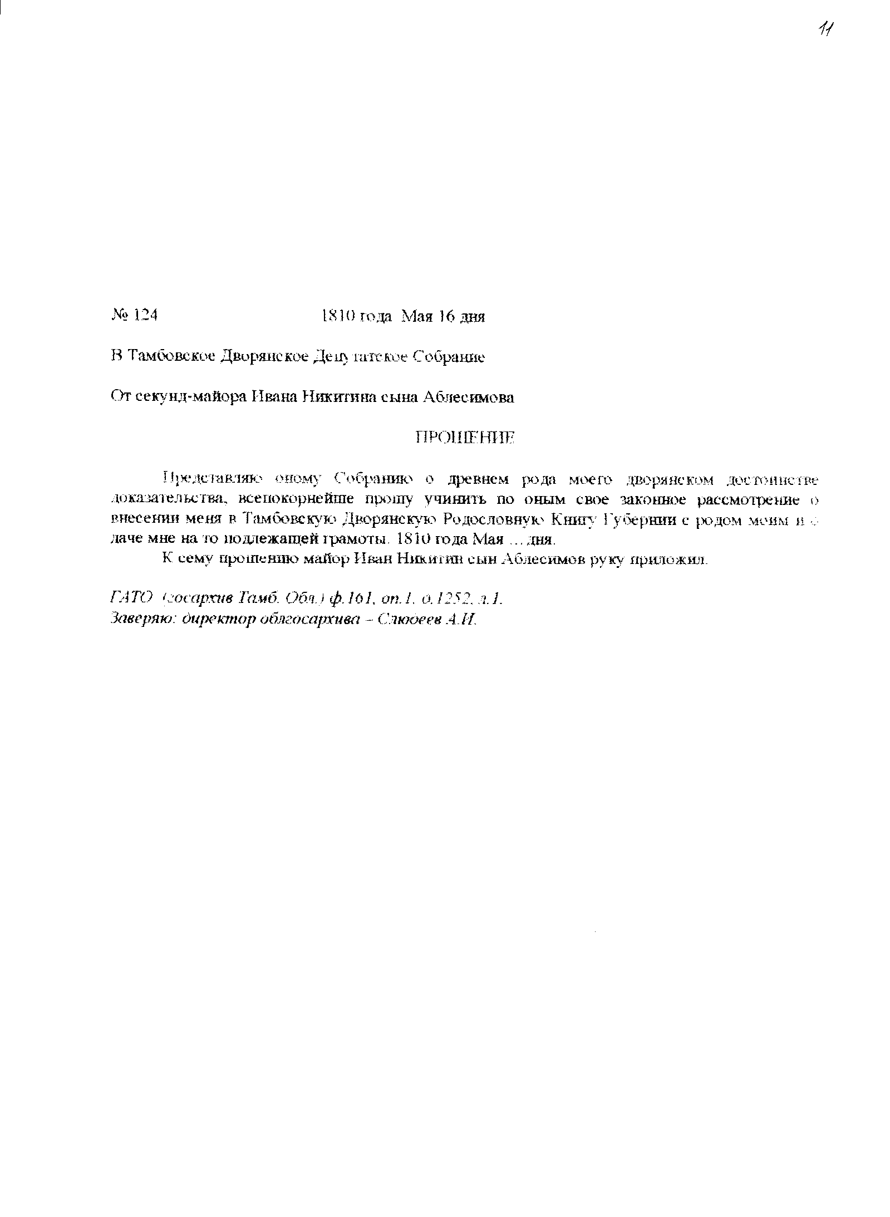
Лист 20
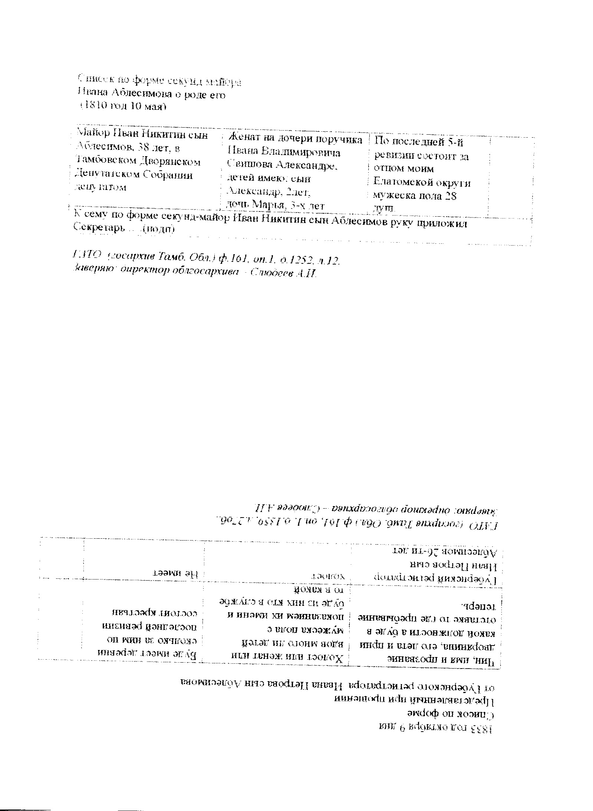
Лист 21
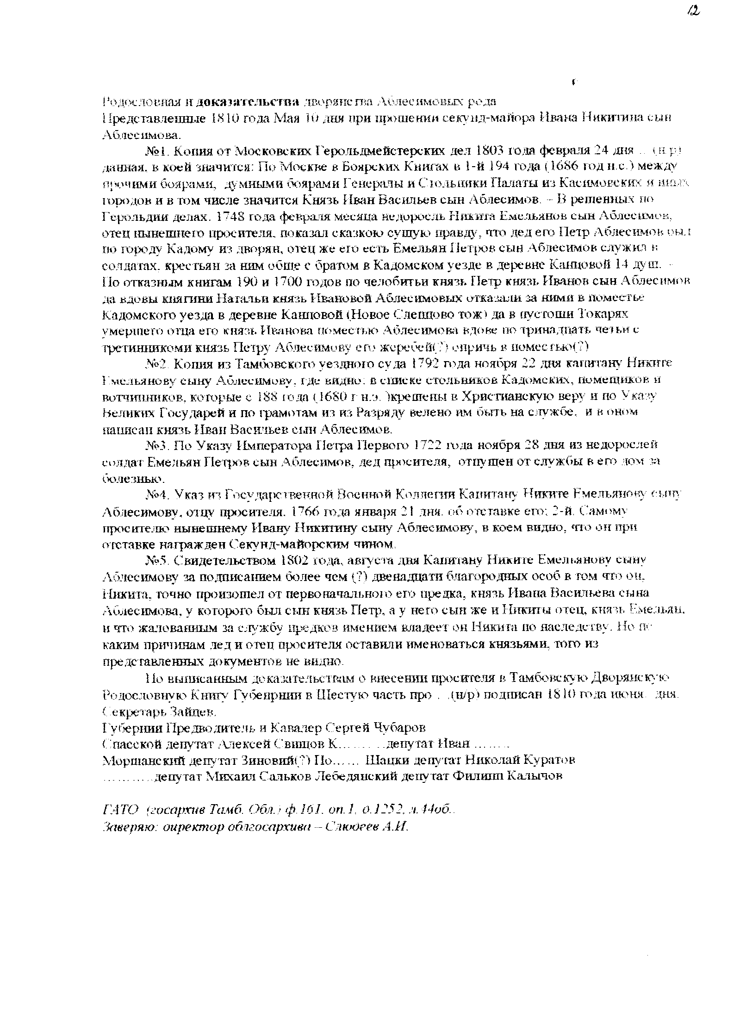
Лист 22
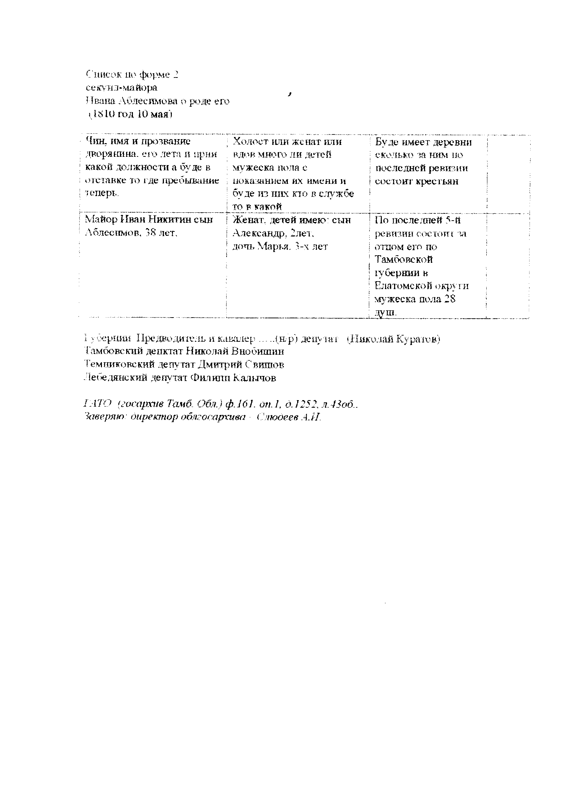
Приложение 9. Частота имен в роду Аблесимовых

№ пп. | Имя | Частота
1 | Александр | 10
2 | Алексей | 3
3 | Алексей | 2
4 | Алена | 1
5 | Альбина | 1
6 | Анатолий | 2
7 | Андрей | 3
8 | Анна | 1
9 | Борис | 1
10 | Вадим | 1
11 | Валентин | 1
12 | Валентина | 2
13 | Валерий | 1
14 | Василий | 5
15 | Вера | 2
16 | Виталий | 1
17 | Владимир | 10
18 | Вячеслав | 1
19 | Гаврила | 1
20 | Георгий | 2
21 | Данило | 1
22 | Дементий | 1
23 | Денис | 3
24 | Евгений | 4
25 | Екатерина | 1
26 | Елена | 3
27 | Емельян | 1
28 | Иван | 9
29 | Илья | 1
30 | Ирина | 1
31 | Константин | 1
32 | Лев | 1
33 | Леонид | 1
34 | Любовь | 1
35 | Людмила | 3
36 | Майк (Mike) | 1
37 | Майя | 1
38 | Марья | 4
39 | Михайло (Михаил) | 6
40 | Надежда | 1
41 | Наталья | 4
42 | Никита | 2
43 | Николай | 5
44 | Нина | 1
45 | Олег | 1
46 | Ольга | 1
47 | Онисим | 1
48 | Павел | 2
49 | Петр | 4
50 | Святослав | 1
51 | Семен | 2
52 | Серафим | 1
53 | Сергей | 5
54 | Татьяна | 1
55 | Ульманас | 1
56 | Фёдор | 3
57 | Филипп | 1
58 | Юлия | 2
59 | Юрий | 1
60 | Яков | 1

Фотоприложение

ОКАЗЫВАЕТСЯ, НА ВСЕХ ИЗВЕСТНЫХ ПОРТРЕТАХ ИВАНА КОТЛЯРЕВСКОГО ИЗОБРАЖЕН ВОВСЕ НЕ АВТОР "ЭНЕИДЫ"

Анна ВОЛКОВА «ФАКТЫ» (Полтава)
Полтавский искусствовед К.Г. Скалацкий, долгие годы проработавший директором Художественного музея, приготовил читателям «ФАКТОВ» еще одно сенсационное открытие. По его убеждению, основатель современного украинского языка, классик национальной литературы И.П. Котляревский выглядел несколько иначе, чем на картинках в школьных учебниках. В словаре Брокгауза и Ефрона И.П. до сих пор именуется Александром Онисимовичем.
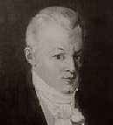
Это открытие К.Г. сделал совершенно случайно. Просматривая первый том только что переизданного в России энциклопедического словаря Брокгауза и Ефрона, он вдруг среди «русских деятелей» увидел знакомые черты, в которых угадывался Котляревский. Правда, подпись под изображением указывала на то, что это А.О. Аблесимов, русский сатирик и драматург. Поняв, что издатели даже не догадывались, кто изображен на портрете, искусствовед поднял на ноги своих коллег в Киеве, Харькове, Москве, Санкт-Петербурге, Костроме, Галиче. Он попросил их разыскать в архивах, библиотеках, музеях портрет Аблесимова. И тут-то оказалось, что ни в одном – ни прижизненном, ни посмертном – издании произведений этого автора его портрета нет. И лишь в изданной в 1901 году книге «Галерея русских писателей» нашли хорошую репродукцию портрета с подписью «Александр Онисимович Аблесимов» (он же Иван Котляревский) с очень ценной подписью: «С портрета масляными кр., находящегося у А.Е.Носа».
- Каким образом портрет стал собственностью харьковского присяжного поверенного Носа и сохранился ли он, доподлинно неизвестно, – говорит Ким Скалацкий.
- Зато остались воспоминания С. Стеблин-Каминского – сына одного из лучших друзей Ивана Петровича П.Стеблин-Каминского (он поставил первый памятник на могиле писателя). Описывая обстановку хаты Котляревского, Степан Павлович писал: «Стены были украшены портретами императора Александра I и самого хозяина, написанного в натуральную величину красками простой кисти...» ( в другом варианте: «работы местного маляра»). Это же подтверждал и сосед классика протоиерей Иван Мазанов. В письме к академику-слависту из Харькова Измаилу Срезневскому от 28.11.1838 г. он писал, что был у Ивана Петровича на именинах и «попросил разрешения на снимок его портрета, который сделан десять лет назад...». В этом же письме Мазанов отправил Срезневскому (тот собирался писать биографию Котляревского) портрет писателя с таким сопровождением: «Настоящий оригинал, снятый десять лет назад. Уверяю вас, что он очень похожий...». Однако биографию Измаил Иванович, выехавший вскоре на три года за границу, так и не написал, а судьба портрета до сих пор остается неизвестной.
- Позвольте, а какая же все-таки связь между исчезнувшим портретом и портретом из коллекции Носа?
- Скорее всего, второй сделан на основе первого. Моя уверенность базируется не только на том, что литография в те времена делалась в Харькове, да и иного образца не существовало.

Похоже, кто-то перепутал творчество нашего земляка с творчеством русского сатирика Аблесимова.
- Ким Григорьевич, каким же образом из Котляревского сделали Аблесимова?
- Хотел бы я это знать. Допускаю, что при подготовке издания 1901 года о русских писателях кто-то указал на нашего земляка, перепутав его творчество с творчеством Аблесимова. Последний, как известно, писал довольно острые, но посредственные элегии, эпиграммы, эпитафии, сказки в стихах. А в основу увертюры его оперы "Мельник, колдун, обманщик и сват", которая полстолетия - очень редкий успех! -- не сходила с театральных сцен Москвы, Петербурга, Харькова, положена украинская песня «Ой, гай, гай зелененький». Но, как говорится, слышали звон, да не знали, где он.
И еще одна существенная деталь. Аблесимов на лжепортрете одет в двубортный фрак, который носили в первой половине двадцатых годов ХIХ столетия, а в провинции немного дольше. На его шее завязан бантом белый платок, который вошел в моду после жабо (его носили в 1810 - 15 годах). То есть Аблесимов, умерший в 1783 году, никак не мог так одеваться. В то же время, по воспоминаниям самого Котляревского, он любил простую одежду: черный сюртук, иногда фрак, почти никогда не расставался с белой шейной повязкой.
- А как описывали современники внешность Котляревского?
- «Внешние черты его лица были не красивые, однако приятные», «Внешне он был типичный малорос: на лице были заметны следы оспы, несмотря на это, оно было приятное, энергичное; волосы черные, как смола, зубы белые, нос римский; моложавость сохранилась в нем почти до преклонных лет, ростом был высокий, статный, взгляд живой, проникновенный, улыбка не сходила с его уст» - это из воспоминаний С. Стеблина-Каминского. Осталось довольно много подтверждений того, что Иван Котляревский имел удлиненное лицо с «улыбкой выразительной, оригинальной», в конце двадцатых годов ХIХ столетия был уже совсем седым, а его морщины возле бровей и на лбу казались живыми. Сравните этот словесный портрет с портретом неизвестного автора из коллекции А.Е. Носа, который даже Брокгауз и Ефрон выдают за Аблесимова.
- Да, сомнения сразу же исчезают.
=========================================
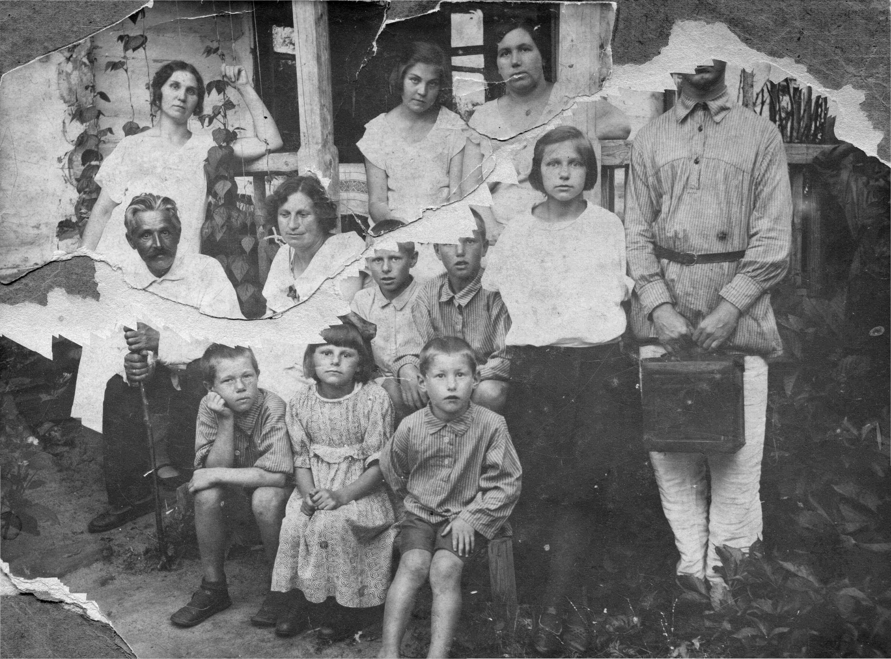
Борисоглебск около 1925 г. Евгений Алексеевич (№ 25), отец автора 10-ти лет, первый слева в первом ряду; Алексей Алексеевич (№ 27), дядя автора 5-ти лет, первый справа в первом ряду; Александр Васильевич (№ 18), прадед автора 74-х лет, первый слева во втором ряду.
Пацанов полно – война началась в 1941 – все воевали.
=========================================
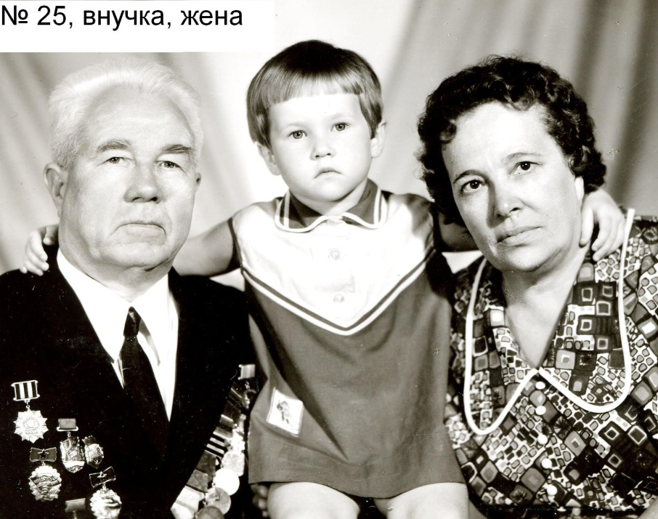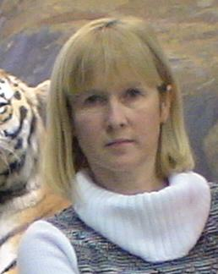
Отец, дочь Майя и мать автора в 1985 г. Майя Аблесимова в 2011 г.
=========================================
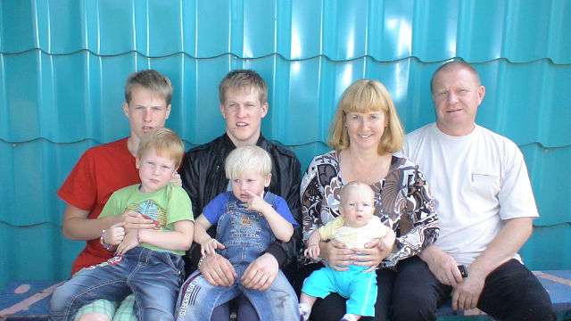
Хабаровск, 2012 г. Боковая ветвь Слепенковы-Аблесимовы. Первый ряд слева направо Стефан Александрович 5 лет, Серафим Александрович 3 года, Ульян Александрович первый год; второй ряд справа налево Александр Евгеньевич Слепенков (родоначальник), Майя Николаевна Аблесимова (дочь автора), Ярослав Александрович 18 лет, Александр Александрович 15 лет.
Пацанов полно – когда громыхнет очередная заварушка?
=========================================
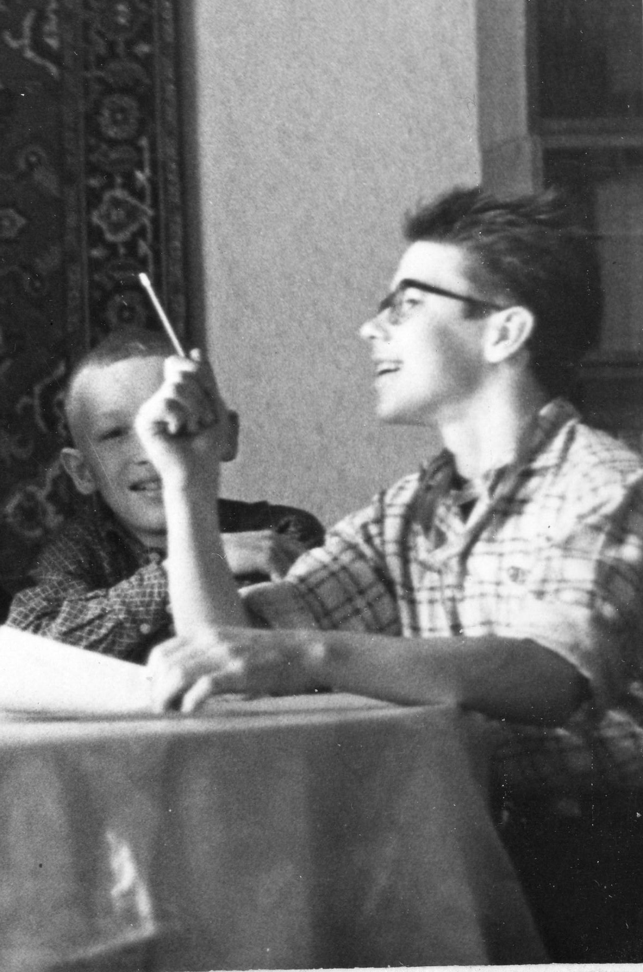
Семь жизней Н.Е. Аблесимова
(фото землепроходимца)

1. Родился я при И.В. Сталине, воспитывался во времена хрущевской оттепели и естественнонаучных приоритетов.
1949-1967 – Воронеж (детство, школа с не очень хорошими воспоминаниями, завод).
Смотрим вперед.
----------------------------------------------------------------------------------------------
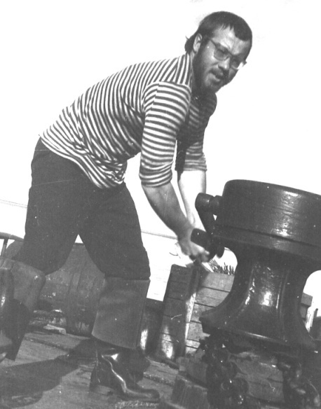
2. Учился и начинал работать при брежневском застое.
1967-1976 – Ленинград (университет, аспирантура, стройотряды, к.х.н.).
Смотрим вширь.

---------------------------------------------------------------
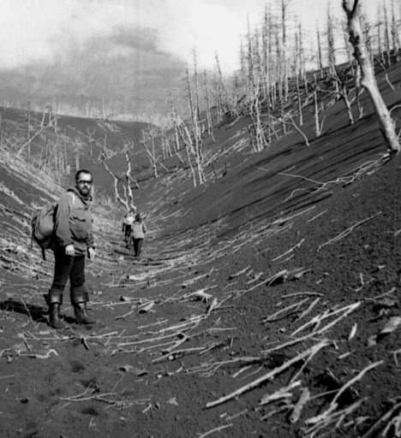
3. Плавно перешел к горбачевской перестройке.
1976-1989 – Хабаровск (геохимия, экология, материаловедение). Смотрим вглубь.

-----------------------------------------------------------------------------------------
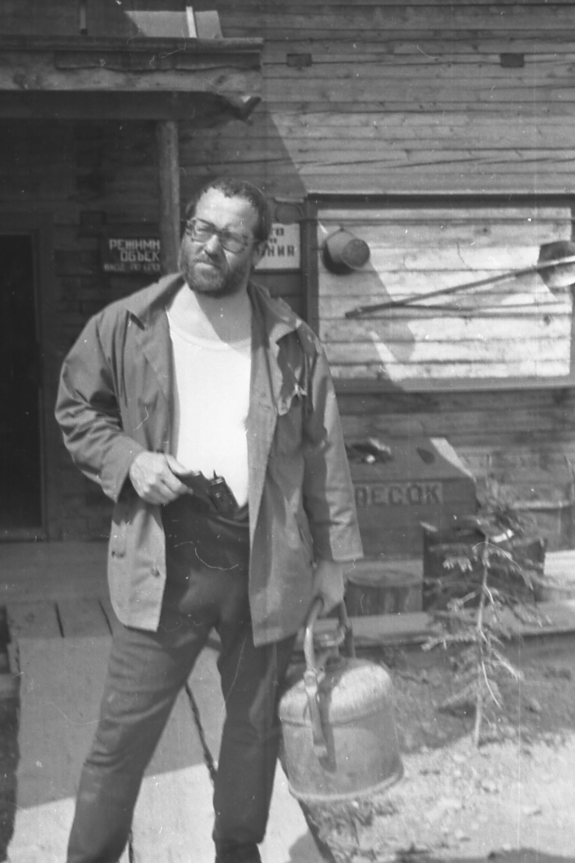
4. Резко врубился в ельцинский дикий капитализм.
1989-1993 – артель Амур (север Хабаровского края, платина, звериный оскал капитализма). Смотрим в себя – больше было не на кого.

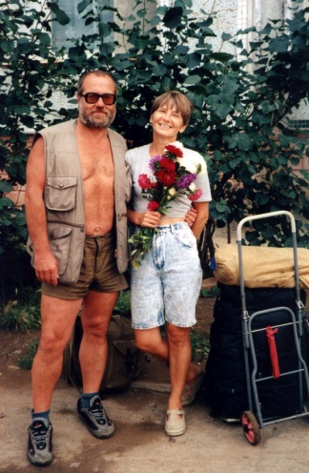
--------------------------------------------------------------------
5. Путинский олигархизм крепчает.
1994-2001 – Хабаровск (материаловедения, столоначалие, д.х.н.). Смотрим скептически.

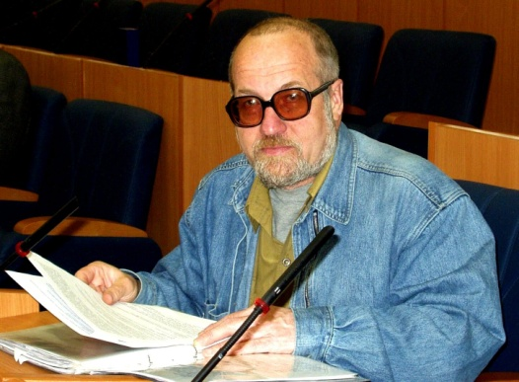

-----------------------------------------------------
6. 2001-2006 – Хабаровск (преподавание, столоначалие, профессорство).
Смотрим безнадежно.

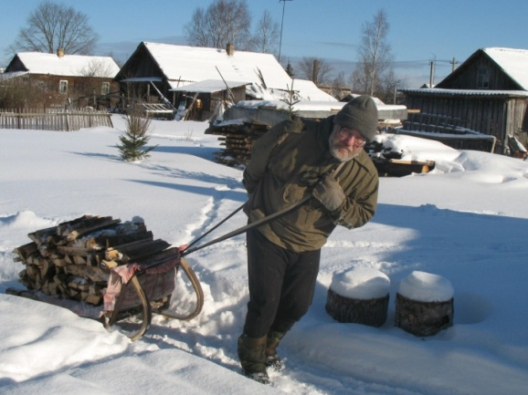
--------------------------------------------------------------
7. 2006 – далее в Вечность. Зарубино,Новгородская обл. (рукописи¸ усадьба). Смотрим с надеждой.
Восьмой на Земле не представится.

